МУНИЦИПАЛЬНОЕ БЮДЖЕТНОЕ ОБРАЗОВАТЕЛЬНОЕ
УЧРЕЖДЕНИЕ ДОПОЛНИТЕЛЬНОГО ОБРАЗОВАНИЯ
«ЦЕНТР ДЕТСКОГО И ЮНОШЕСКОГО ТВОРЧЕСТВА»
СИМФЕРОПОЛЬСКОГО РАЙОНА
РЕСПУБЛИКИ КРЫМ

ГЕОГРАФИЯ И ФИНАНСОВАЯ ГРАМОТНОСТЬ

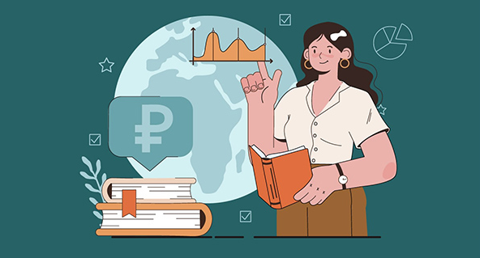

СБОРНИК
конспектов уроков по географии Крыма
с элементами формирования финансовой грамотности
(8-9 классы)

с. Мирное
2025 г

Рассмотрено и одобрено
на заседании Методического Совета
Симферопольского района
Протокол от 24.02.2025 № 1

География и финансовая грамотность. Сборник конспектов уроков по географии с элементами финансовой грамотности – с. Мирное, МБОУ ДО «Центр детского и юношеского творчества» Симферопольского района, 2025. - 103 с.

Cоставитель:
Василевич Оксана Сергеевна, методист МБОУ ДО «Центр детского и юношеского творчества» Симферопольского района.

Рецензенты:
Швец Александра Борисовна, заведующая кафедрой социально-экономической географии им. Н. В. Багрова факультета географии, геоэкологии и туризма, Институт «Таврическая академия» ФГАОУ ВО «Крымский федеральный университет им. В.И. Вернадского», кандидат географических наук, доцент;
Гончарова Наталья Георгиевна, директор МБОУ «Лицей Крымской весны» Симферопольского района Республики Крым, кандидат географических наук.

СОДЕРЖАНИЕ

Общая характеристика рельефа Крыма…………………………….............................4
Природные ресурсы Крыма…………………………………………………………..13
Общая характеристика населения Крыма…………………………………………....23
Основные показатели уровня и качества жизни населения Крыма..........................33
Этапы хозяйственного освоения Крыма……………………………………………..43
Общая характеристика хозяйства Крыма…………………………………………....51
Электроэнергетика Крыма…………………………………………………………....60
Сельское хозяйство Крыма.....................……………………………………………..70
Рекреационное хозяйство Крыма………………………………….............................79
Транспортная система Крыма………………………………………………………...87
Картотека пословиц (афоризмов) про финансы и их значение….............................95
Картотека загадок про финансы……………………………………………………...97
Список использованной литературы и других источников…………………….....102

ОБЩАЯ ХАРАКТЕРИСТИКА РЕЛЬЕФА КРЫМА

Цель урока: формирование у учащихся знаний и представлений об особенностях рельефа полуострова.
Задачи урока:
Образовательная (О): сформировать у обучающихся общую систему знаний об основных формах рельефа равнинного и горного Крыма, Керченского полуострова.
Развивающая (Р): развивать интеллект учащихся, умение выделить главное, осмысливать и анализировать представленную информацию, делать выводы.
Воспитательная (В): содействовать воспитанию бережного отношения к природе.
Оборудование: физическая (общегеографическая) карта Крыма
Тип урока: комбинированный

Ход урока
- Организационный этап

- Постановка цели и задач урока.
С помощью ключевых слов определяем тему, ставим цель урока. Выделенные ключевые слова можно подсветить на экране или распечатать и повесить на доску.

Мне компас не нужен, чтоб встретиться с летом.
Все стороны Крыма откроют секреты.
Нам старые камни поведают мифы,
Как жили здесь тавры и правили скифы.
Все тайны – от Дороса до Феодоро…
Начнем с Херсонеса, закончим Боспором.
И снова на юг, где Аллаха клинок
Твердыню земную сурово рассек –
К Большому каньону с волшебной водой,
Умоешься – станешь навек молодой.
Теперь же вперед! Тебя ждет Чатыр-Даг
В глубинах пещер вечный холод и мрак.
Здесь скрыта от мира людей красота,
Что тысячи лет создавала вода.
А дальше – до неба достать поспеши!
Взойди на таинственную Демерджи
(Когда-то она звалась дымной горой),
Вокруг посмотри, насладись высотой.
Ах, если бы птицей весь Крым облететь…
Но времени мало, всего не успеть.
А значит, опять я вернусь, чтобы где-то
В горах снова праздновать Крымское лето.
(Валерия Калина)

- Мотивация учебной деятельности обучающихся («надо»- «могу»- «хочу»).
В русский язык термин «рельеф» пришел из латинского языка («relevare» – «поднимать, возвышать»).
Характер поверхности имеет большое значение для жизни и хозяйственной деятельности человека. Равнины более удобны для расселения людей, для прокладки путей сообщения, для земледелия и строительства промышленных предприятий. С горами обычно связаны горнодобывающие предприятия, отрасли животноводства, туризма и отдыха.

4. Актуализация опорных знаний.
- Что такое «рельеф»?
- Какие процессы формируют рельеф земной поверхности?
Справка (можно опираться на знания учащихся, полученных в ходе изучения темы «Внешние и внутренние силы Земли»).
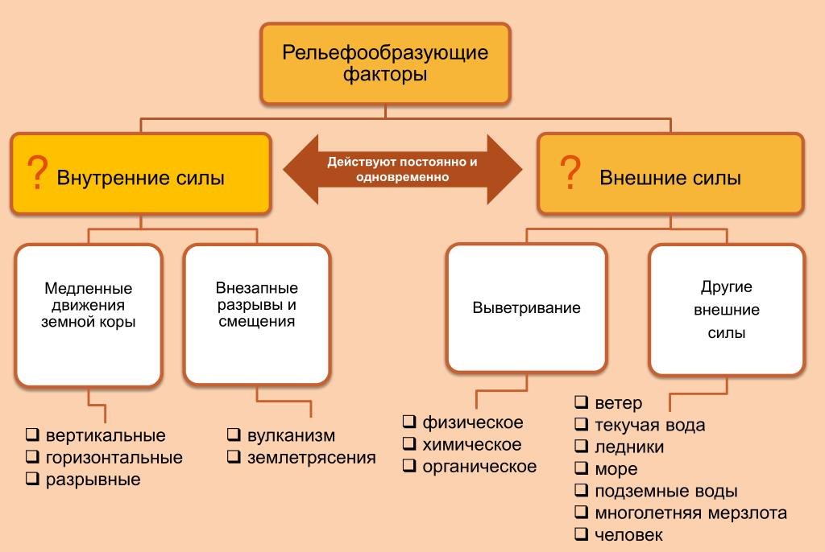
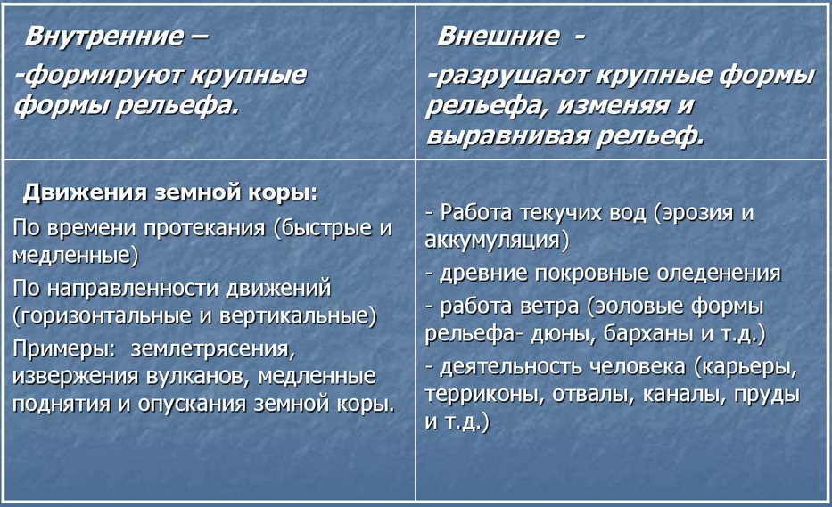
- Первичное усвоение новых знаний. Первичная проверка понимания.
Беседа. Обсуждение характера рельефа Крымского полуострова.
Деятельностный компонент. Работа с дополнительным материалом: усвоение знаний о делении рельефа Крыма на три части. Разные условия для строительства автомобильных дорог и прочих транспортных путей.

- Первичное закрепление. Финансовая грамотность.
Личностный компонент. Анализ информации в финансовом контексте. Расчет величины страхового возмещения стоимости объекта.
Индивидуальная работа - выполнение задания.
Задание. Мама Игоря стала виновницей автомобильной аварии. К счастью, ее автомобиль был застрахован не только по системе ОСАГО, но и по системе добровольного страхования.
Страховая оценка автомобиля, принадлежащего маме Игоря, составляет 500 000 рублей. Страховая сумма по договору добровольного страхования - 400 000 рублей. Ущерб от аварии составил 150 000 рублей. Определить сумму страхового возмещения, если заключен договор страхования по системе пропорциональной ответственности.

Для справки. Страхование по системе пропорциональной ответственности означает неполное страхование стоимости объекта.
Величина страхового возмещения по этой системе определяется по формуле: $Q=T⋅\frac{s}{w}$
где: $Q$ - страховое возмещение; Т - фактическая сумма ущерба; S - страховая сумма по договору; W - стоимостная оценка объекта страхования.
Усвоение объяснения учителя. Особенности рельефа разных частей полуострова.
Деятельностный компонент. Работа с дополнительным материалом: выявление особенностей рельефа разных частей Крыма. Работа с физической картой.
- Информация о домашнем задании. Изучите дополнительный материал. Рассчитайте стоимость возмещения ущерба, если бы страховая оценка автомобиля мамы Игоря составляла 800 000 руб.

- Рефлексия.

ДОПОЛНИТЕЛЬНЫЙ МАТЕРИАЛ К УРОКУ
ОБЩАЯ ХАРАКТЕРИСТИКА РЕЛЬЕФА КРЫМА
Площадь Крымского полуострова составляет 26 860 км². По характеру рельефа он делится на три части:
- равнинную (равнинный Крым) - равнины северной и центральной части полуострова (Северо-Крымская низменность, Центрально-Крымская равнина, Тарханкутская возвышенность (возвышенная равнина))
- холмисто-волнистую - равнины Керченского полуострова (Керченская холмисто-грядовая равнина)
- горную (горный Крым) – Крымские горы.
Равнины занимают 70% поверхности Крыма, ан горы приходится 30% поверхности полуострова.
Помимо прочего, характер рельефа определяет условия прокладки автомобильных и железных дорог, строительство аэропортов и аэродорожных сооружений. Дороги на трудных участках пересеченной местности и в горной местности проектируются но условиям обеспечения безопасности движения автомобилей с пониженными скоростями.
Скифская платформа, лежащая в основе северной и центральной частей Крыма, определяют равнинный характер ее рельефа. Это действительно почти плоская слабо расчлененная равнина, которая постепенно повышается к югу. На западе равнины находится Тарханкутская возвышенность. Высота ее не превышает 179 метров. В центре расположена Центрально- Крымская равнина, постепенно переходящая на северо - востоке в Северо -Крымскую низменность.
На юге полуострова находятся Крымские горы. Они сформировались в эпоху альпийской (кайнозойской) складчатости и по возрасту являются молодыми горами.
Горный Крым отличается гораздо более сложным рельефом. В пределах Горного Крыма выделяются три почти параллельные вытянутые гряды - Главная, Внутренняя и Внешняя. Они протянулись несколькими параллельными грядами с плоскими вершинами — яйлами (яйла — «летние пастбища»). Самой большой по площади в Крымских горах является Караби - яйла, площадь 100км. Общая площадь всех яйл Крыма составляет около 342 км.
Особенностью конфигурации Крымских горных гряд является асимметрия их склонов: южные склоны короткие, а северные - сравнительно длинные и пологие. Такие формы рельефа получили название – куэста (в переводе с итальянского – «косогор»).
Главная гряда Крымских гор самая южная и самая высокая. Она поднимается над уровнем моря до 1200 - 1500 метров, а в вершине Роман - Кош достигает 1545 м. Гряда протянулась примерно на 180 км о м. Фиолент до м.Ильи на северо - востоке.
В центральной части Главной гряды пять так называемых полуторатысячников Крыма - вершин, поднимающихся выше 1500 м над уровнем моря. Кроме горы Роман - Кош наиболее известны Эклизи -Бурун на Чатыр - Даге 1527м, Зейтин - кош на Бабуган - яйле 1534м, Кемаль- Эгерек 1529 м, Демир - Капу 1540м на стыке Гурзуфской и Никитской яйл.
Внутренняя гряда тянется на 115 км от Инкермана до Старого Крыма. Ее средняя высота над уровнем моря - около 500 м. Максимальная высота 766м гряда достигает к востоку от Белогорска - гора Кубалач. У Старого Крыма гряда вплотную подходит к горе Агармыш, достигающей высоты 723 м.
Главной особенностью ее рельефа является наличие останцев - изолированных участков гряды, сохранившийся от ее разрушения в виде отдельных массивов. Как правило, останцы имеют крутые неприступные склоны, поэтому на них встречаются пещерные города, построенные в V-X вв. Основная цель строительства пещерных городов заключалась в создании укрепленных поселений, которые могли бы защитить жителей от нападений врагов. Местоположение городов было выбрано таким образом, чтобы они находились на высоких скалах или ущельях, которые были трудными для доступа. Кроме того, города были построены вблизи источников воды и других природных ресурсов, что обеспечивало их жителей необходимыми условиями для выживания.
Внешняя гряда тянется на 90 км от м. Фиолент до села Нижне - Курганное, это самая низкая гряда Крымских гор. Ее высота - 250 м, а максимальная- 352 м.
В горах встречаются глубокие каньоны.

Большой каньон Крыма — крупный каньон на полуострове Крым, сформировавшийся в известняках под действием водной эрозии около 1,5–2 млн лет назад. Глубина каньона превышает 320 м, длина 3,5 км, ширина в некоторых местах не превышает 3 м. Для микроклимата каньона характерна повышенная влажность и пониженная температура. Поэтому по сравнению с окружающей территорией растительность там развивается с опозданием на три-четыре недели.

Рельеф Керченского полуострова представляет собой волнисто - холмистую и холмисто - грядовую равнину. Также имеются поля и сопки грязевых вулканов. Большая часть грязевых вулканов Крыма находится под Керчью в заповедной Осовинской степи на Булганакском сопочном поле. Ещё одно название этого места — Долина вулканов. Там насчитывается примерно 50 вулканов, но только семь из них — действующие.
Самый большой грязевой вулкан Крыма — Джау-Тепе. Это 60-метровый холм в степи у села Вулкановка. Последнее серьёзное извержение было несколько десятилетий назад, но и спящим его назвать нельзя — грязь понемногу изливается, и на вершине сопки часто можно увидеть дорожки влажной грязи. При посещении грязевых вулканов важно быть осторожным, так как они опасны: грязевые выбросы могут достигать 20 метров, а под землёй скрыты жидкие болота.
Джау-Тепе — наиболее крупный грязевой вулкан в Крыму. За пять веков своего существования он не раз приводил людей в смятение. Наши предки полагали, что в сопке живут злые духи, поэтому обходили ее стороной.
В XIII-XIV вв. ордынцы назвали выплевывающий черную массу объект «Вражья гора» (Джау-Тепе). Под таким именем вулкан и вошел в карты и исторические хроники. По свидетельству немецкого исследователя XVIII века Палласа, находящегося на русской службе, в XVII столетии Джау-Тепе излил такой объем грязи, что его жерло «поднялось» на только что образовавшийся высокий холм.
В XIX веке грязевой вулкан дремал.
Бурная деятельность продолжилась в XX веке. Сначала, в 1909 г. возник новый разлом: «вершина вздулась на сажень». Внешний вал разрушился, а кипящая темная масса поползла вниз. То же произошло пять лет спустя — сероводородом пахло за 10 километров.
В 1914 году все, кто жил в окрестностях вулкана, услышали большой шум. По свидетельствам очевидцев, из холма вылетали куски грязи и горной породы. Высота выбросов достигала 60 метров, а грязевой поток тогда растекся на десятки километров.
В 1942 году Джау-Тепе порядком напугал фашистских захватчиков.
Во второй половине столетия масса, выброшенная из сопки, начала буреть – выветриваться и покрываться мини-трещинами. Сегодня она представляет собой светло-серое ячеистое образование. Здесь есть песчаники, известняк и кристаллы кальцита.
В октябре 1975 г. правительство СССР занесло «чудо света» в список охраняемых памятников природы.
А в 2015 году природной достопримечательности присвоили статус памятника природы регионального значения «Сопка «Джау-Тепе».
Сейчас грязевая сопка мирно спит. Сколько продлится состояние покоя неизвестно, но
пока можно спокойно любоваться инопланетным ландшафтом вокруг Джау-Тепе.

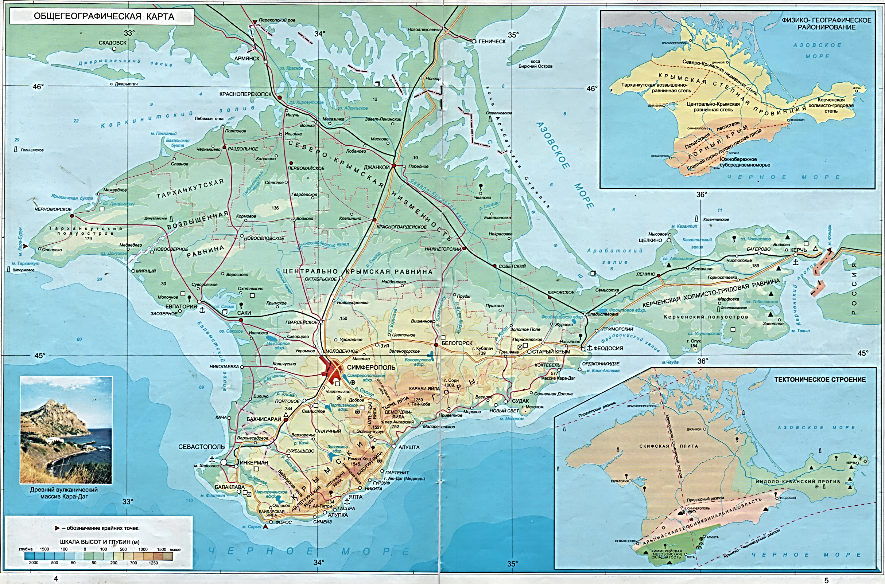

МАТЕРИАЛЫ К УРОКУ

Задание. Мама Игоря стала виновницей автомобильной аварии. К счастью, ее автомобиль был застрахован не только по системе ОСАГО, но и по системе добровольного страхования.

МАТЕРИАЛЫ К УРОКУ

Страховая оценка автомобиля, принадлежащего маме Игоря, составляет 500 000 рублей. Страховая сумма по договору добровольного страхования - 400 000 рублей. Ущерб от аварии составил 150 000 рублей. Определить сумму страхового возмещения, если заключен договор страхования по системе пропорциональной ответственности.

Для справки. Страхование по системе пропорциональной ответственности означает неполное страхование стоимости объекта.
Величина страхового возмещения по этой системе определяется по формуле: $Q=T⋅\frac{s}{w}$
где: $Q$ - страховое возмещение; Т - фактическая сумма ущерба; S - страховая сумма по договору; W - стоимостная оценка объекта страхования.

ШПАРГАЛКА ДЛЯ УЧИТЕЛЯ

ОТВЕТЫ И РЕШЕНИЯ ЗАДАНИЙ УРОКА

Задание. Мама Игоря стала виновницей автомобильной аварии. К счастью, ее автомобиль был застрахован не только по системе ОСАГО, но и по системе добровольного страхования.
Страховая оценка автомобиля, принадлежащего маме Игоря, составляет 500 000 рублей. Страховая сумма по договору добровольного страхования - 400 000 рублей. Ущерб от аварии составил 150 000 рублей. Определить сумму страхового возмещения, если заключен договор страхования по системе пропорциональной ответственности.

Для справки. Страхование по системе пропорциональной ответственности означает неполное страхование стоимости объекта.
Величина страхового возмещения по этой системе определяется по формуле: $Q=T⋅\frac{s}{w}$
где: $Q$ - страховое возмещение; Т - фактическая сумма ущерба; S - страховая сумма по договору; W - стоимостная оценка объекта страхования.
Решение:
Q = 150000 * (400000 : 500000) = 120 000 руб.
Ответ. 120 000 руб.

РЕШЕНИЕ ЗАДАЧИ ДОМАШНЕГО ЗАДАНИЯ

Решение:
Q = 150000 * (400000 : 800000) = 75 000 руб.
Ответ. 75 000 руб.

ПРИРОДНЫЕ РЕСУРСЫ КРЫМА

Цель урока: формирование у учащихся знаний и представлений об основных природных ресурсах полуострова и их хозяйственном использовании.
Задачи урока:
О: сформировать у обучающихся общую систему знаний о климатических, минеральных, почвенных, растительных ресурсах Крыма.
Р: развивать интеллект учащихся, навыки самостоятельной работы, умение анализировать представленную информацию и делать выводы.
В: содействовать воспитанию бережного отношения к природе, чувства гордости родным краем.
Оборудование: карты «Климат», «Тектоника», «Почвы», «Растительность» Крыма, дополнительный материал к уроку.
Тип урока: комбинированный

Ход урока
- Организационный этап

- Постановка цели и задач урока.
С помощью видеоряда определяем тему, ставим цель урока.
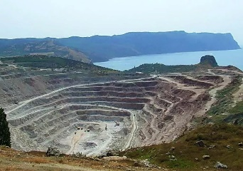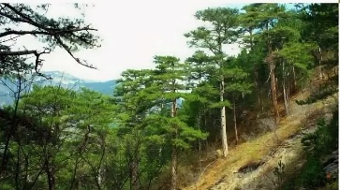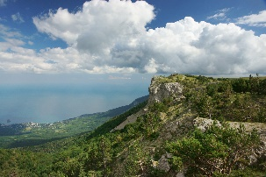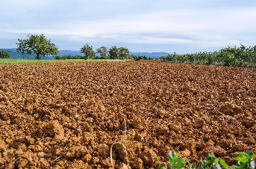
- Мотивация учебной деятельности обучающихся («надо»- «могу»- «хочу»).

Крымскую природу часто называют «музеем под открытым небом», потому что природа полуострова уникальна и разнообразна. Не случайно так много высказываний о Крыме мы находим в литературе.
Александр Сергеевич Грибоедов - русский писатель, прозаик, драматург, дипломат, историк писал: «Крым - изумительная сокровищница, естественный музей, хранящий тайны тысячелетий».
Чилийский поэт и политический деятель Пабло Неруда много путешествовал по миру. Ему довелось объездить практически весь Советский Союз. После посещения Крыма и родилась его знаменитая на весь мир фраза: «Крым - это орден на груди планеты Земля!». Возможно, поэт вложил в нее всю особенность природы – сочетание мягкого климата, моря, леса и гор, особенность многовековой истории полуострова и его народов….

- Актуализация опорных знаний.
- Вспомните, что такое природные ресурсы.
- Как классифицируются природные ресурсы мира?
Справка (можно опираться на знания учащихся, полученных в ходе изучения темы «Россия. Природа»).

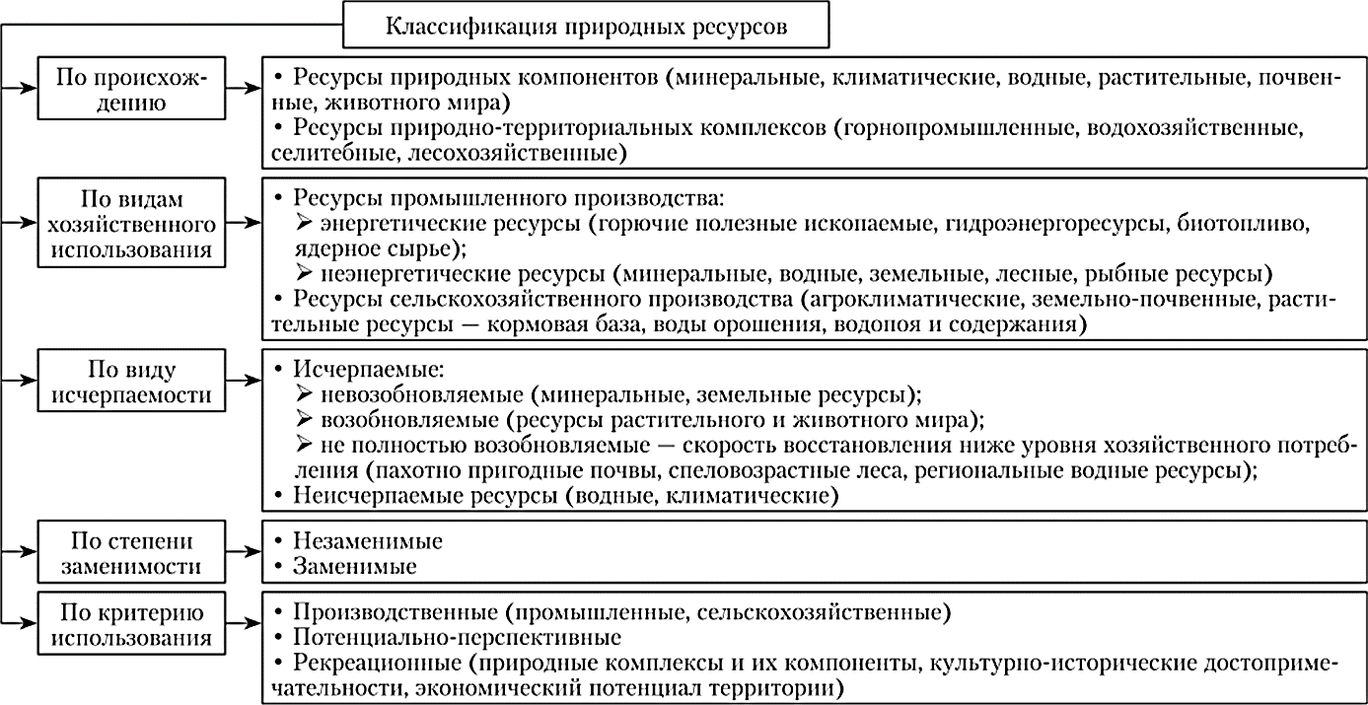
Классификация природных ресурсов по степени исчерпаемости и возобновимости:
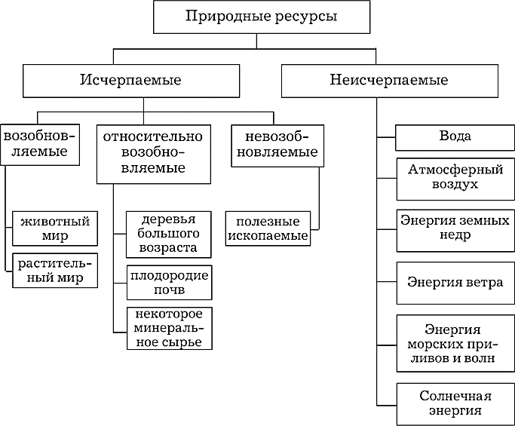
- Первичное усвоение новых знаний. Первичная проверка понимания.
Беседа. Обсуждение роли природных ресурсов в экономике и жизни населения полуострова.
Деятельностный компонент. Работа с дополнительным материалом: усвоение понятия «природные ресурсы». Особенности основных природных ресурсов Крыма.

- Первичное закрепление. Финансовая грамотность.
Личностный компонент. Налогообложение. Расчет земельного налога.
Индивидуальная работа - выполнение задания.
Задание. Год назад ваша семья купила земельный участок под жилищное строительство. При этом право на собственность данного участка было целиком оформлено на мать. По кадастровой стоимости участок оценивается в сумму 2 600 000 рублей. При этом ставка налога составляет 0,3% от кадастровой стоимости. Рассчитайте сумму земельного налога за год.
При расчете можно использовать онлайн-калькулятор - https://assistentus.ru/kalkulyator-zemelnogo-naloga/

Для справки: налоговые ставки устанавливают местные власти района, где расположен земельный участок либо город федерального значения. Ставка не может превышать:
- 0,3% — для земель сельскохозяйственного назначения, жилищно-коммунального фонда, личного подсобного хозяйства, садоводства или огородничества, индивидуального жилищного строительства, кроме случая, когда участок куплен для ведения на нем предпринимательской деятельности;
- 1,5% — для прочих участков.

При расчете земельного налога учитывается кадастровая стоимость участка, налоговый вычет (если он предусмотрен), ставка налога, количество месяцев владения, повышающий коэффициент (если он предусмотрен), размер доли в праве владения участком:

Земельный налог = (Кадастровая стоимость – Налоговый вычет) * Ставка налога * (Количество месяцев владения / 12) * Повышающий коэффициент * Размер доли в праве владения
Кадастровая стоимость участка. Узнать стоимость участка можно в личном кабинете налогоплательщика, в разделе «Имущество», или через сервис справочной информации по объектам недвижимости на сайте Росреестра (https://lk.rosreestr.ru/eservices/real-estate-objects-online)

Налоговый вычет. Федеральные и местные власти могут установить налоговые вычеты для некоторых категорий налогоплательщиков. Например, пенсионеры могут уменьшить налоговую базу на кадастровую стоимость шести соток земли.
Узнать, какие вычеты предусмотрены в вашем муниципалитете, можно на сайте ФНС (https://www.nalog.gov.ru/rn77/service/tax/)
Доля в праве. Если земельный участок находится в общей долевой собственности, то каждый собственник уплачивает налог пропорционально размеру своей доли. Если участок в общей совместной собственности, то доли признают равными — каждый собственник уплачивает свою часть налога. Для расчета доли в праве общей совместной собственности на земельный участок необходимо определить суммарную площадь совместной собственности и процентную долю каждого из совладельцев. Для этого необходимо разделить площадь владения каждого совладельца на общую площадь земельного участка и умножить на 100%.

Повышающий коэффициент предусмотрен для участков, приобретенных для жилищного строительства и рассчитывается с применением повышающих коэффициентов:
"2" – в течение трех лет с даты государственной регистрации прав на такой участок и до государственной регистрации прав на построенный объект недвижимости;
"4" – в течение периода свыше трех лет с даты государственной регистрации прав на такой участок и до даты государственной регистрации прав на построенный объект недвижимости.
Усвоение объяснения учителя. Природные ресурсы и экономика.
Деятельностный компонент. Работа с дополнительным материалом: использование природных ресурсов в хозяйственной деятельности человека и экономике региона.
- Информация о домашнем задании. Изучите дополнительный материал. Рассчитайте, какова была бы величина земельного налога за год, если бы участок земли был куплен для ведения личного подсобного хозяйства, а право собственности было бы разделено между матерью и отцом в равных долях.

- Рефлексия.

ДОПОЛНИТЕЛЬНЫЙ МАТЕРИАЛ К УРОКУ
ПРИРОДНЫЕ РЕСУРСЫ КРЫМА
Климатические ресурсы. Климат северной части умеренно-континентальный, на южном берегу — с чертами субтропического.
Средняя температура января от −1… −3 °C на севере степной зоны до +1… −1 °C на юге степной зоны, на Южном берегу Крыма от +2…+4 °C.
Средняя температура июля ЮБК и восточной части Крыма (Керчи и Феодосии) +23…+25 °C.
Годовое количество осадков от 300—400 мм на севере полуострова, до 1000—2000 мм в горах. По сезонам года осадки распределяются неравномерно. Так, в степном и предгорном Крыму их максимум приходится на июнь - июль, на ЮБК и в южной части гор - на январь или декабрь, а на западном и восточном побережьях осадки выпадают относительно равномерно в течение года.
Летом (во второй половине июля) в степной части Крыма дневная температура воздуха достигает +35…+37 °C в тени, ночью до +23…+25 °C. Климат преимущественно сухой, преобладают сезонные суховеи. Степная часть Крыма лежит в степной зоне умеренного климата. Эта часть Крыма отличается длительным засушливым и очень жарким летом и мягкой, малоснежной зимой с частыми оттепелями и очень переменчивой погодой.
Для Крымских гор характерен горный тип климата с выраженной поясностью по высотам. Лето также очень жаркое и сухое, зима же влажная и мягкая.
Для Южного берега Крыма характерен средиземноморский климат. В связи с тем, что море медленнее прогревается весной и так же медленно остывает осенью, здесь поздняя весна и тёплая осень. Особенно знаменит крымский <бархатный сезон> - сентябрь-начало октября. Снежный покров бывает только временный, устанавливается в среднем раз в 7 лет, морозы только при прохождении арктического антициклона.

Месторождений полезных ископаемых в Крыму — множество, но промышленного значения большинство из них не имеют — запасы слишком маленькие. В структуре минерально-сырьевой базы Республики Крым преобладают месторождения твердых полезных ископаемых – 228 месторождений (78,4%).
Из них ведущее положение занимает строительное сырье (всего 108 месторождений), среди которых преобладают пильные камни (70 месторождений).
Горный Крым наиболее богат строительными материалами. Они представлены известняками, глинами, мергелями, песчаниками, сланцами, песками, гравием, галькой, а также изверженными породами. Часто встречающиеся в Крымских горах мраморовидные известняки издавна используются как строительный материал. Наиболее известные месторождения – Батилимана (район мыса Айя) и Мраморное (к югу от Симферополя), вблизи пгт. Гаспра и горы Агармыш. Они используются как облицовочный и стеновой материал, как флюсы для обжига извести
Второе место в структуре минерально-сырьевой базы Республики Крым по численности занимают углеводороды - 42 месторождения (14,4%), включающие месторождения газоконденсата и газа на северо-западном шельфе Черного моря и на южном шельфе Азовского моря.
На шельфе Черного моря компания «Черноморнефтегаз» добывает углеводороды на четырех месторождениях — Голицынском ГКМ, Архангельском ГМ, Штормовом ГКМ и Одесском ГМ. Добыча на них началась в 1983, 1992, 1993 и 2012 годах. Ежегодно на шельфе Черного моря добывается около 1,95 млрд. м³ газа.
На балансе «Черноморнефтегаза» также имеется баржа-трубоукладчик «Капитан Булгаков», назначение которой — укладка подводных трубопроводов. Скорость укладки трубы судном составляет до 2 км в сутки. «Капитан Булгаков» был задействован «Черноморнефтегазом» при строительстве подводного газопровода между Одесским и Голицынским месторождениями. Протяженность трубы составила 83 километра. По своим техническим характеристикам судно вполне подходит для укладки подводной части газопровода Краснодарский край — Крым.
В Крыму нефть в небольших объемах добывали еще в 70-х годах XIX хека. Самое известное месторождение находилось в ту пору на Керченском полуострове и эксплуатировалось частными предпринимателями. Детально месторождение стали изучать только после революции, а серьезную разведку и эксплуатацию начали после Великой Отечественной войны. Нефти там немного, она просачивается на поверхность возле грязевых вулканов. И до революции, и сейчас народ ее собирает и использует для своих нужд.
До недавних пор нефтяное месторождение разрабатывали и на Тарханкутском полуострове. Предприятие «Крымгеология» добывало там около одной цистерны нефти в месяц.
Единственное в Крыму месторождение каменного угля находится в Бахчисарайском районе — залежи полезного ископаемого в верховье реки Кача в Бешуйском месторождении обнаружил в 1881 году геолог Давыдов. Предполагаемые запасы составляли 2 млн. т, но это совсем немного. Разработку скромного месторождения начали во время Гражданской войны — главнокомандующий русской армии в Крыму барон Врангель решил таким образом спасти от холода замерзающий полуостров. По его приказу к шахтам построили узкоколейную железную дорогу от ближайшей станции Сирень. В 1919 году на месте находки начали строить шахты. Бешуйские копи проработали до 1949 года — дальнейшую разработку месторождения посчитали невыгодной. К тому же, уголь, который добывали на полуострове, не отличался высоким качеством: в нем была высокая зольность, при сгорании нещадно дымил. Сейчас от угольных копей практически ничего не осталось: шахты заброшены и опасны для посещения.
Залежи железной руды расположены вдоль восточного и северного берегов Керченского полуострова – это Камыш-Бурунское месторождение. Предполагаемые запасы железной руды— около 2 млрд. т. Промышленная разработка железных руд на Керченском полуострове началась в 1845 году. Бурые железняки лежали просто на поверхности, их легко было разрабатывать. По качеству железо не очень высокое, но все-таки из него выплавляли руду и отправляли в Жданов, на металлургические заводы. На экспорт крымская руда не шла из-за довольно низкого качества.
Вблизи Симферополя и Бахчисарая залегает пластичная светло-зеленая глина, которая называется кил, или кефекелит. Месторождения ее известны также в районах Инкермана, Чернореченского, Балаклавы, Белогорска, Украинки, Севастополя. В «Путеводителе по Крыму», изданном в 1923-м году, сообщается, что кил "после прокаливания, сдобренный духами, представляет прекрасный зубной порошок, не содержащий вредной извести, как обычно из мела". А в 1933 году в Крыму был выпущен первый в Советском Союзе стиральный порошок. Назывался он "Стирпор" и представлял из себя смесь молотого кила с содой. Он пользовался спросом далеко за пределами Крыма. Как заменитель мыла кил использовали в военные и послевоенные годы, его можно было купить на рынке вплоть до 1947–1948-го. Позднее потребность в киле отпала.
Сегодня кил используется в химической промышленности как адсорбент, для отбеливания органических и минеральных веществ, изготовления лекарственных средств, в мыловарении, производстве искусственного волокна, пластических масс и др. Применяют его также в литейном деле и при бурении скважин.
Благоприятные условия для добычи соли существовали в Крыму с древних времен. Здесь находились самые крупные солеварни на всем Причерноморье. Чтобы получить соль, воды соленых озер на востоке и западе полуострова отводили в мелкие бассейны, где вода испарялась, оставляя корочку соли. В средние века крымскую соль отправляли в Киевскую Русь, а позже каждый год из Украины в Крым за бесценным товаром отправлялись с обозами чумаки. Чумаки заезжали в Крым двумя путями: через Перекопский перешеек — к озерам возле Сак и Евпатории, или по Арабатской Стрелке, которая отделяет Сиваш от Азовского моря. Чумацкий шлях перестали использовать по назначению в конце XIX века, после того как в Крым проложили железную дорогу, но соль на полуострове добывают и сейчас. Самые большие солеварни находятся на озере Сиваш
Для Крымского региона характерно неравномерное размещение месторождений полезных ископаемых, что объясняется пространственным распространением продуктивных структурно-формационных комплексов, в которых они формировались.

Инкерманский камень (он же мшанковый известняк) — первое ископаемое, которое стали добывать на полуострове. Светлый камень получил название благодаря своей структуре: он сложен из скелетов очень мелких морских животных — мшанок. Благодаря уникальным свойствам — прочности в сочетании с мягкостью, хорошей морозостойкости и долговечности — он ценился далеко за пределами полуострова. Известно, что в античности камень вывозили галерами в древнюю Грецию, использовали для строительства зданий в Александрии и Риме.
Около двух тысяч лет назад, когда Херсонес был римской колонией, в инкерманские каменоломни отправляли на каторжные работы первых христиан. История жизни одного из первых римских пап — Климента — говорит, что прибыв на полуостров в 94 году нашей эры, он застал здесь около двух тысяч христиан — они тесали и обрабатывали камень, который затем отправляли в Рим, использовали для строительства крепостей и дорог в Крыму. Позднее из инкерманского камня построили почти весь центр Севастополя, из него возвели Ливадийский дворец, белыми плитами облицевали здания в Москве, Поволжье, Сибири, на Урале и Дальнем Востоке.
Похожий мшанковый известняк из Альминского месторождения в Бахчисарайском районе покрывает фасады двух самый известных «сталинских высоток» Москвы — зданий МИД и МГУ. Он использовался также при отделке фасада штаб-квартиры НАТО в Брюсселе. Крымские известняки можно увидеть и в московской подземке — им облицованы станции метро «Комсомольская», «Библиотека имени Ленина» и «Охотный ряд».

Лесные ресурсы. Общая площадь земель, на которых располагаются леса Республики Крым, - 333,8 тыс. га, из них покрытых лесными насаждениями - 279,2 тыс. га (10,7 % от общей площади РК).
Общий запас древесины составляет 28,12 млн м3, из них хвойных - 3,88 млн м3, твердолиственных - 23,81 млн м3.
Лесистость составляет 10,7% площади полуострова. Большая часть лесного фонда сконцентрирована в предгорной и горной частях полуострова. Основными лесообразующими породами являются – дуб, бук, сосна крымская.
Повышение лесистости является одной из стратегических задач лесной отрасли Республики Крым. С целью повышения экологической безопасности, а также улучшения условий окружающей среды полуострова, Минприроды Крыма ежегодно проводится посадка лесных культур на площади свыше 200 га.

Почвенные ресурсы. Черноземы в Крыму являются наиболее распространенными зональными типами почв. Они развиты в степном и предгорном Крыму и занимают свыше 1100 тыс. га (45% площади полуострова).
В степном Крыму преобладают черноземы южные, сформировавшиеся на лёссовидных породах и занимают 456 тыс. га. Эти почвы относятся к лучшим почвам на полуострове, в том числе для орошаемого земледелия. В настоящее время свыше 75% их площади распахано. На них с успехом выращивают все сельскохозяйственные культуры умеренного пояса, в том числе – садовые.
Большие площади заняты под виноградники, которые произрастают на коричневых щебнистых почвах ЮБК.

МАТЕРИАЛЫ К УРОКУ

Задание. Год назад ваша семья купила земельный участок под жилищное строительство. При этом право на собственность данного участка было целиком оформлено на мать. По кадастровой стоимости участок оценивается в сумму 2 600 000 рублей. При этом ставка налога составляет 0,3% от кадастровой стоимости. Рассчитайте сумму земельного налога за год.
При расчете можно использовать онлайн-калькулятор - https://assistentus.ru/kalkulyator-zemelnogo-naloga/
Для справки: налоговые ставки устанавливают местные власти района, где расположен земельный участок либо город федерального значения. Ставка не может превышать:
- 0,3% — для земель сельскохозяйственного назначения, жилищно-коммунального фонда, личного подсобного хозяйства, садоводства или огородничества, индивидуального жилищного строительства, кроме случая, когда участок куплен для ведения на нем предпринимательской деятельности;
- 1,5% — для прочих участков.

При расчете земельного налога учитывается кадастровая стоимость участка, налоговый вычет (если он предусмотрен), ставка налога, количество месяцев владения, повышающий коэффициент (если он предусмотрен), размер доли в праве владения участком:

Земельный налог = (Кадастровая стоимость – Налоговый вычет) * Ставка налога * (Количество месяцев владения / 12) * Повышающий коэффициент * Размер доли в праве владения
Кадастровая стоимость участка. Узнать стоимость участка можно в личном кабинете налогоплательщика, в разделе «Имущество», или через сервис справочной информации по объектам недвижимости на сайте Росреестра (https://lk.rosreestr.ru/eservices/real-estate-objects-online)

Налоговый вычет. Федеральные и местные власти могут установить налоговые вычеты для некоторых категорий налогоплательщиков. Например, пенсионеры могут уменьшить налоговую базу на кадастровую стоимость шести соток земли.
Узнать, какие вычеты предусмотрены в вашем муниципалитете, можно на сайте ФНС (https://www.nalog.gov.ru/rn77/service/tax/)
Доля в праве. Если земельный участок находится в общей долевой собственности, то каждый собственник уплачивает налог пропорционально размеру своей доли. Если участок в общей совместной собственности, то доли признают равными — каждый собственник уплачивает свою часть налога. Для расчета доли в праве общей совместной собственности на земельный участок необходимо определить суммарную площадь совместной собственности и процентную долю каждого из совладельцев. Для этого необходимо разделить площадь владения каждого совладельца на общую площадь земельного участка и умножить на 100%.

Повышающий коэффициент предусмотрен для участков, приобретенных для жилищного строительства и рассчитывается с применением повышающих коэффициентов:
"2" – в течение трех лет с даты государственной регистрации прав на такой участок и до государственной регистрации прав на построенный объект недвижимости;
"4" – в течение периода свыше трех лет с даты государственной регистрации прав на такой участок и до даты государственной регистрации прав на построенный объект недвижимости.

ШПАРГАЛКА ДЛЯ УЧИТЕЛЯ

Классификация природных ресурсов по степени исчерпаемости и возобновимости:

ОТВЕТЫ И РЕШЕНИЯ ЗАДАНИЙ УРОКА

Задание. Год назад ваша семья купила земельный участок под жилищное строительство. При этом право на собственность данного участка было целиком оформлено на мать. По кадастровой стоимости участок оценивается в сумму 2 600 000 рублей. При этом ставка налога составляет 0,3% от кадастровой стоимости. Рассчитайте сумму земельного налога за год.
При расчете можно использовать онлайн-калькулятор - https://assistentus.ru/kalkulyator-zemelnogo-naloga/

Земельный налог = (Кадастровая стоимость – Налоговый вычет) * Ставка налога * (Количество месяцев владения / 12) * Повышающий коэффициент * Размер доли в праве владения
Решение:
2 600 000 * 0,3% * (12 / 12) * 2 * 100% = 15 600 руб. (сумма земельного налога за год)

Ответ: 15 600 руб.

- ВАЖНО! При расчете на обычном калькуляторе вводить значок % там, где он предусмотрен в формуле.

РЕШЕНИЕ ЗАДАЧИ ДОМАШНЕГО ЗАДАНИЯ

Задание. Рассчитайте, какова была бы величина земельного налога за год, если бы участок земли был куплен для ведения личного подсобного хозяйства, а право собственности было бы разделено между матерью и отцом в равных долях.
Решение:
При расчете необходимо учесть, что для земель данной категории не предусмотрен повышающий коэффициент:
2 600 000 * 0,3% * (12 / 12) * 100% = 7 800 руб. (сумма земельного налога за год)
Право собственности на землю оформлено на двух человек в равных долях (по 50%), значит, каждый владелец заплатит налог, равный половине общей суммы:
7 800 / 2 = 3 900 руб. (заплатит каждый владелец участка).
Ответ: 3 900 руб.

ОБЩАЯ ХАРАКТЕРИСТИКА НАСЕЛЕНИЯ КРЫМА

Цель урока: формирование у учащихся знаний и представлений о населении Крыма.
Задачи урока:
О: сформировать у обучающихся общую систему знаний о численности, национальном составе, населенных пунктах, естественном движении и других демографических показателях населения полуострова.
Р: развивать интеллект учащихся, навыки самостоятельной работы, смыслового чтения, умение анализировать представленную информацию и делать выводы.
В: содействовать воспитанию понимания, что главная ценность региона – люди, его населяющие.
Оборудование: карта «Население Крыма», дополнительный материал к уроку.
Тип урока: комбинированный

Ход урока
- Организационный этап

- Постановка цели и задач урока.
С помощью эпиграфа и картинки определяем тему, ставим цель урока.
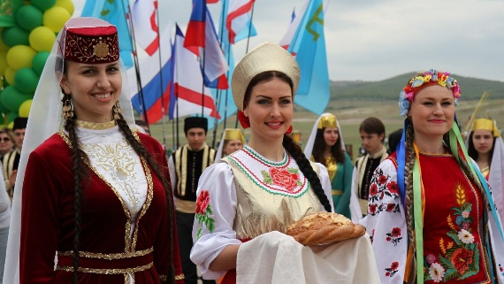
Будь каждый здесь счастлив,
И Богом одарен,
И русский, и грек, армянин, караим,
Еврей, украинец, болгарин, татарин,
Да здравствует добрый и щедрый наш Крым!

- Мотивация учебной деятельности обучающихся («надо»- «могу»- «хочу»).
Крым был заселен первобытными людьми тысячи лет тому назад и всю свою историю постоянно принимал новых переселенцев.
Расположенный на стыке торговых путей, связывавших Восточную Европу и Центральную Азию с бассейном Средиземного и Черного морей, Крым постоянно находился под действием двух колонизационных волн, идущих с севера, с материка, и с юга, из-за моря, поэтому современное население Крыма представляет собою результат наслоения различных исторических эпох.
Лишь два человека за всю историю полуострова удостоились чести прибавить к своей фамилии приставку «Крымский». Первый — князь Василий Долгоруков-Крымский, командующий 2-й русской армией, которая в 1771 г. заняла Крым (в честь этого события в Симферополе установлен Долгоруковский обелиск). Второй — генерал-майор Яков Слащев-Крымский, военачальник Вооруженных сил Юга России, которому зимой 1919-1920 гг. в тяжелых боях с частями Красной Армии удалось отстоять Перекоп, почти на год продлив существование Белого Крыма. Титул ему присвоил лично барон Врангель. Этот факт еще раз подтверждает, что главное богатство любого региона – его люди, т.е. население.

- Актуализация опорных знаний.
- Вспомните, какие бывают типы воспроизводства. Какой из них характерен для нашей страны?
- Какими показателями можно охарактеризовать население страны, региона?

Справка (можно опираться на знания учащихся, полученных в ходе изучения темы «Россия. Население»):
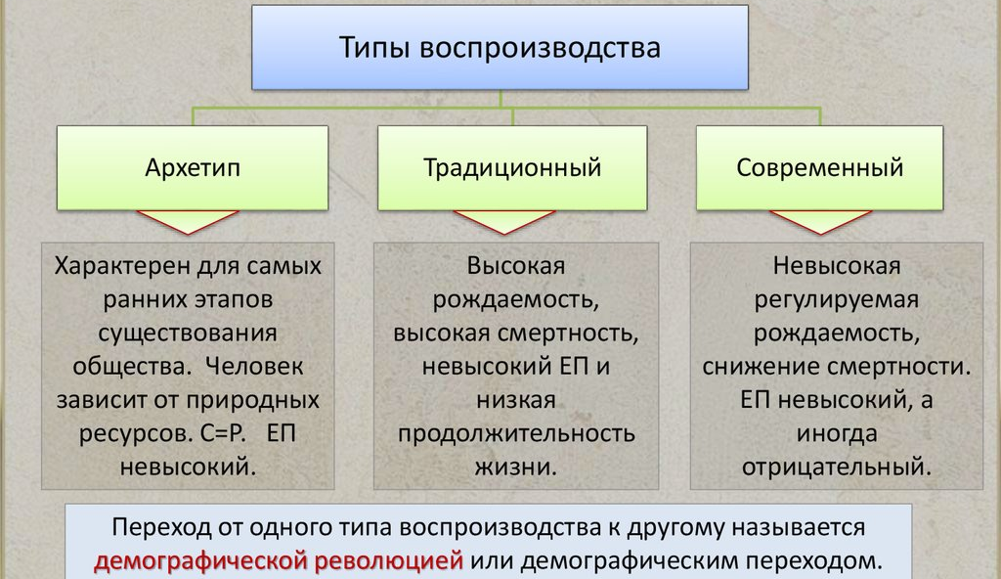
Термины/формулы:
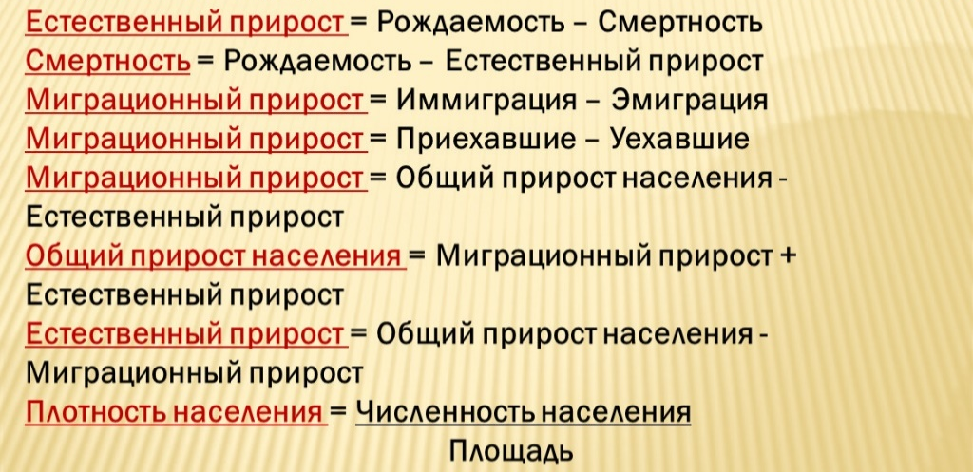
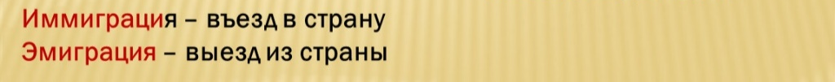
- Первичное усвоение новых знаний. Первичная проверка понимания.
Беседа. Обсуждение основных характеристик населения Крымского полуострова. Деятельностный компонент. Работа с дополнительным материалом: динамика численности населения (при достаточном количестве времени можно построить график), других демографических особенностей населения Крыма.
- Первичное закрепление. Финансовая грамотность.
Личностный компонент. Личные сбережения. Расчет суммы взносов в НПФ.
Индивидуальная работа - выполнение задания.
Задание. Василию недавно исполнилось 35 лет, и он решил, что самое время позаботиться о будущем. Работодатель делает за него обязательные пенсионные отчисления, но Василий посчитал и понял, что жизнь на пенсии будет куда комфортнее, если он и сам начнет делать сбережения прямо сейчас. Вариантов обеспечить будущее у Василия несколько:
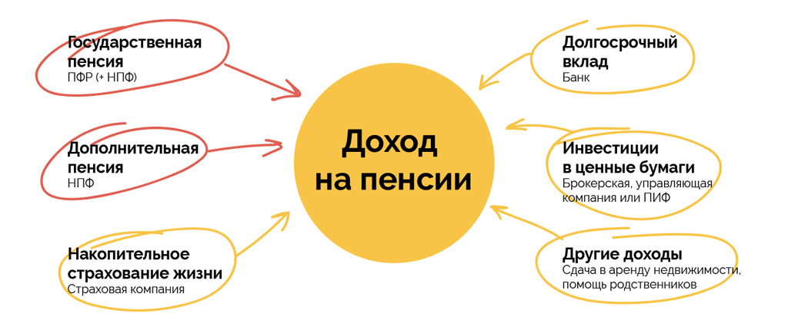
Он решил начать с дополнительной пенсии в негосударственном пенсионном фонде (НПФ). Пенсия Василия от государства составит 20 000 рублей, а он хочет получать вдвое больше хотя бы в течение 20 лет. Василий готов откладывать деньги с каждой зарплаты, а до выхода на пенсию ему еще 30 лет. Сколько денег должен накопить Василий? Какую сумму он должен ежемесячно отчислять в НПФ?
Для справки: НПФ созданы специально для того, чтобы помочь людям копить деньги на старость. Фонды могут инвестировать средства будущих пенсионеров в надежные инструменты с невысоким риском. Причем выбирают активы, решают, когда их покупать и продавать, профессиональные управляющие. Вам не придется вникать в особенности работы фондового рынка и инвестировать самостоятельно.
Деньги, которые вы отчисляете на будущую пенсию, можно частично вернуть с помощью налогового вычета. А сумму возврата добавить к своим накоплениям в НПФ. Это позволит увеличить доходность сбережений.
При выборе негосударственного пенсионного фонда (НПФ) следует учитывать следующие критерии:
- Доходность. По данным сайта «Пенсионный фонд», в первую десятку по уровню доходности входят следующие НПФ: «Традиция», «Внешэкономфонд», «Социум», «Ростех», «Ингосстрах-Пенсия», «Альянс», «АПК-Фонд», «ВТБ Пенсионный Фонд», «Национальный НПФ», «Транснефть».
- Финансовая устойчивость. По оценкам рейтингового агентства «Эксперт РА», в пятёрку самых надёжных НПФ входят: «ВТБ Пенсионный Фонд», «Эволюция», «Газфонд», НПФ «Сбербанка», НПФ «ГАЗФОНД пенсионные накопления».
Самостоятельно посчитать сумму взносов можно, используя онлайн-калькулятор ВТБ Пенсионный фонд - https://www.vtbnpf.ru/privat/npo/

Усвоение объяснения учителя. Проблемы и перспективы демографического развития Крыма.
Деятельностный компонент. Работа с дополнительным материалом: выявление проблем и перспектив демографического развития полуострова.

7. Информация о домашнем задании. Изучите дополнительный материал. С помощью онлайн-калькулятора (https://www.vtbnpf.ru/privat/npo/) рассчитайте свою сумму взносов в НПФ, учитывая, что работать вы начнете с 25 лет, а средняя заработная плата будет составлять 30 000 рублей в месяц.
8. Рефлексия.

ДОПОЛНИТЕЛЬНЫЙ МАТЕРИАЛ К УРОКУ
ОБЩАЯ ХАРАКТЕРИСТИКА НАСЕЛЕНИЯ КРЫМА

Согласно переписи населения 2021 года в Крыму проживает 1 909 499 человек, в г. Севастополь – 561 751 человек. Таким образом, население полуострова составляет 2 471 250 человек.

Таблица «Численность городского и сельского населения Республики Крым» в разные годы (без учета населения г. Севастополь) (https://82.rosstat.gov.ru/storage/mediabank/Численность%20город%20и%20село%202014-2024.pdf)

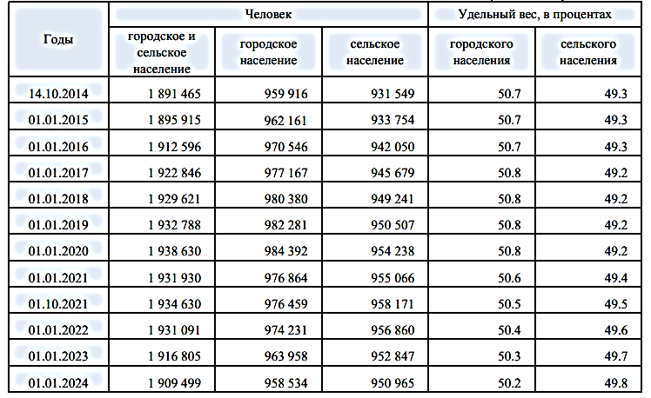

Оценка численности населения - примерное определение числа жителей на территории страны или ее части; производится на основании итогов последней переписи населения, к которым ежегодно прибавляются число родившихся и число прибывших на данную территорию и вычитаются число умерших и число выбывших с данной территории.
Сейчас в населении основную часть составляют русские, затем украинцы, крымские татары, значительна доля белорусов, евреев, армян, греков, немцев, болгар, цыган, поляков, чехов, итальянцев. Малочисленны, но по-прежнему заметны в культуре малые народы Крыма - караимы и крымчаки. Языком межнационального общения является русский.
Национальный состав административных единиц Крыма (по данным https://sevabashirov.livejournal.com/567692.html со ссылкой на Росстат - https://crimea.gks.ru/folder/179764):
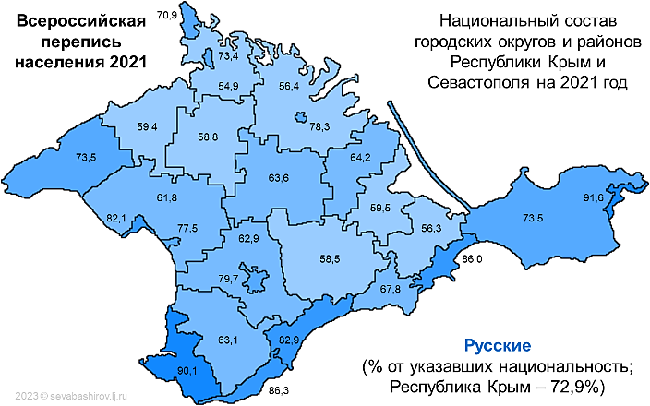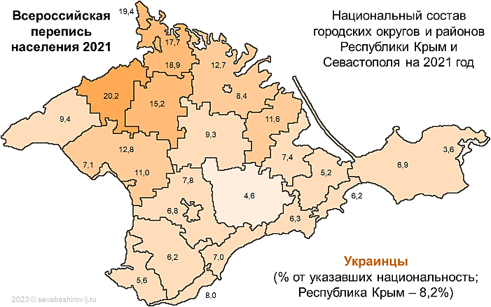

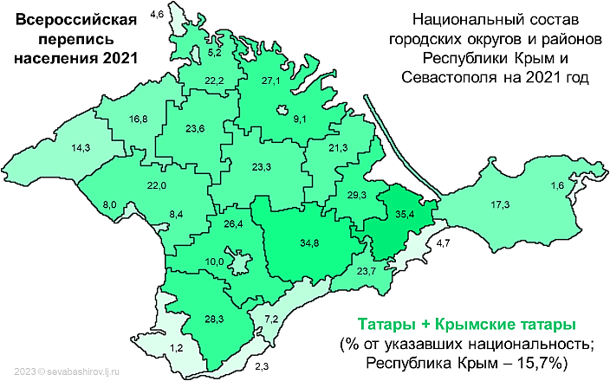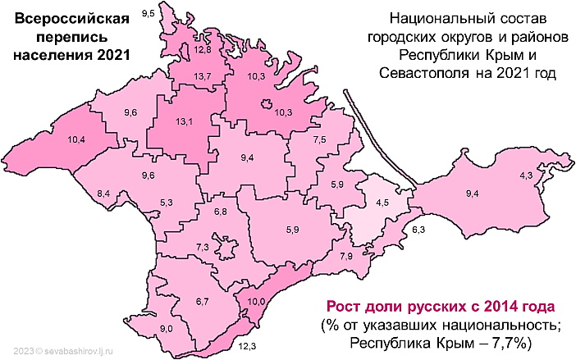
В географической картине распределения населения Юга России Крым отличают самые высокие показатели плотности населения – 87,5 чел./кв. км. Это почти в 10 раз выше средней плотности населения России. Город федерального значения Севастополь входит в список наиболее плотно заселенных субъектов Российской Федерации, поскольку на одном квадратном километре его территории проживает свыше 450 человек.
Уровень урбанизации довольно высок: в Республике Крым - 50,9%, в Севастополе - 92,8%.
Изменение (динамика) численности населения некоторых населенных пунктов отражена в таблице:

Название населенного пункта | Динамика численности, год | Статус
Симферополь | ↘340 540 (2021) | город
Мирное | ↗10 921 (2021) | село
Молодёжное | ↗9387 (2021) | поселок городского типа (пгт)
Пионерское | ↗6224 (2021) | село
Чистенькое | ↗5277 (2021) | село
Гвардейское | ↘12 209 (2021) | поселок городского типа (пгт)

Естественное движение населения в Республике Крым и г. Севастополь характеризуется негативной тенденцией убыли населения. Коэффициент естественной убыли населения в Республике Крым составляет (-3,6‰). Это своеобразный антирекорд в пространстве Юга России, где среднее значение упомянутого показателя составляет (-2,3‰).
В истории Крыма выделяются периоды, когда численность изменялась благодаря миграционным перемещениям. Миграционный отток населения наблюдался в следующие годы:
1860-1862 гг. (в Турцию эмигрировали более 130 тыс. крымских татар)
1941-1945 гг. (депортация немцев, армян, крымских татар, греков, болгар)
с 1985г. – репатриация народов
с 1991 г. – миграции на историческую родину
с 2014 г. – трудовая миграция.
После 2014 года во внутрироссийской миграции Крым теряет население: наиболее активно крымчане выезжают в такие регионы как Москва, Севастополь, Санкт-Петербург, а также в Московскую область и Краснодарский край. Однако этот отток с лихвой компенсирует приток граждан с Украины, Узбекистана, Индии, Нигерии и Израиля.
Согласно «Прогнозу социально-экономического развития Республики Крым на 2025 год и на плановый период 2026 и 2027 г.г.» (https://docs.yandex.ru/docs/view?url=ya-browser%3A%2F%2F4DT1uXEPRrJRXlUFoewruLDXPiYFy8aYk5yKl5MolWovOgDdIEv13A9FUmQ4PbuVNf4I_jQDeZmnfgUNgvBrr3sUX8Tgz-uSN7M8eusju0zrAWCnnRboDnaiIFFef7KLVljo7dh_3IN78gssCnY4wA%3D%3D%3Fsign%3D8n7WIbIvGwco8c7olEeae_bg-5c9xKij9QcFUOzygj8%3D&name=2024-11-01-18-34-40_Расп.%20СМ%20_doc.docx&nosw=1) проблемой демографического развития РК продолжает оставаться естественная убыль населения, снижение рождаемости и «старение» нации. При сохранении тенденций естественной убыли, которую не компенсирует миграционный прирост, ожидается снижение численности населения, постепенное снижение смертности населения. При этом не ожидается увеличение общего коэффициента рождаемости по причине сокращения числа женщин репродуктивного возраста (влияние снижения рождаемости в начале 1990-х годов).

МАТЕРИАЛЫ К УРОКУ
Василию недавно исполнилось 35 лет, и он решил, что самое время позаботиться о будущем. Работодатель делает за него обязательные пенсионные отчисления, но Василий посчитал и понял, что жизнь на пенсии будет куда комфортнее, если он и сам начнет делать сбережения прямо сейчас. Вариантов обеспечить будущее у Василия несколько:
Он решил начать с дополнительной пенсии в негосударственном пенсионном фонде (НПФ). Пенсия Василия от государства составит 20 000 рублей, а он хочет получать вдвое больше хотя бы в течение 20 лет. Василий готов откладывать деньги с каждой зарплаты, а до выхода на пенсию ему еще 30 лет. Сколько денег должен накопить Василий? Какую сумму он должен ежемесячно отчислять в НПФ?
Для справки: НПФ созданы специально для того, чтобы помочь людям копить деньги на старость. Фонды могут инвестировать средства будущих пенсионеров в надежные инструменты с невысоким риском. Причем выбирают активы, решают, когда их покупать и продавать, профессиональные управляющие. Вам не придется вникать в особенности работы фондового рынка и инвестировать самостоятельно.
Деньги, которые вы отчисляете на будущую пенсию, можно частично вернуть с помощью налогового вычета. А сумму возврата добавить к своим накоплениям в НПФ. Это позволит увеличить доходность сбережений.
При выборе негосударственного пенсионного фонда (НПФ) следует учитывать следующие критерии:
- Доходность. По данным сайта «Пенсионный фонд», в первую десятку по уровню доходности входят следующие НПФ: «Традиция», «Внешэкономфонд», «Социум», «Ростех», «Ингосстрах-Пенсия», «Альянс», «АПК-Фонд», «ВТБ Пенсионный Фонд», «Национальный НПФ», «Транснефть».
- Финансовая устойчивость. По оценкам рейтингового агентства «Эксперт РА», в пятёрку самых надёжных НПФ входят: «ВТБ Пенсионный Фонд», «Эволюция», «Газфонд», НПФ «Сбербанка», НПФ «ГАЗФОНД пенсионные накопления».

ШПАРГАЛКА ДЛЯ УЧИТЕЛЯ

Термины/формулы

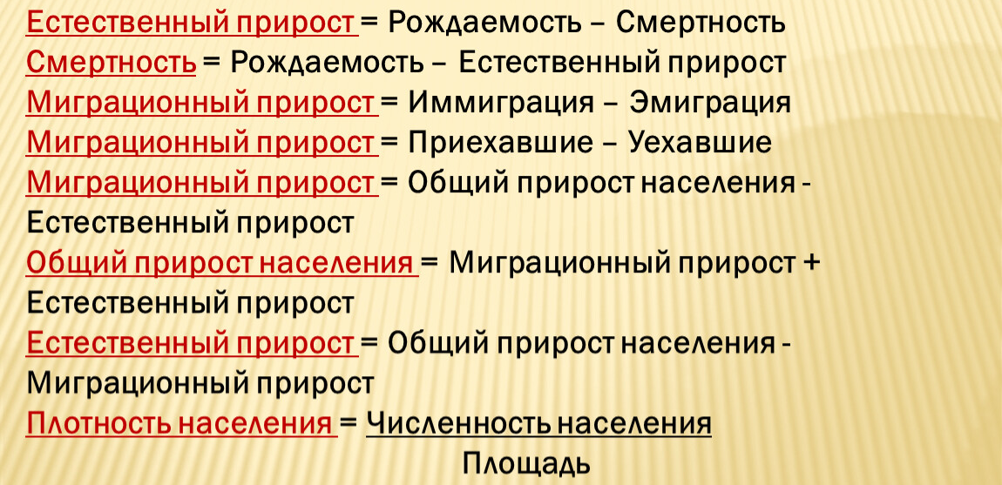

ОТВЕТЫ И РЕШЕНИЯ ЗАДАНИЙ УРОКА
Сколько денег должен накопить Василий? Какую сумму он должен ежемесячно отчислять в НПФ?
Решение:
20000 * 12 (мес) * 20 (лет) = 4 800 000 руб. (количество денег, которые нужно накопить Василию)
48000000 : 30 (лет) : 12 (мес) = 13 300 руб/мес (сумма ежемесячных отчислений в НПФ)
Ответ: 4 800 000 руб; 13 300 руб/мес.

Самостоятельно посчитать сумму взносов можно, используя онлайн-калькулятор ВТБ Пенсионный фонд - https://www.vtbnpf.ru/privat/npo/

ОСНОВНЫЕ ПОКАЗАТЕЛИ УРОВНЯ И КАЧЕСТВА ЖИЗНИ НАСЕЛЕНИЯ КРЫМА

Цель урока: формирование у учащихся знаний и представлений о показателях уровня и качества жизни населения Республики Крым.
Задачи урока:
О: сформировать у обучающихся общую систему знаний о показателях уровня жизни, качества жизни, «индекса» жизни человека, проанализировать показатели, характерные для населения Крымского полуострова.
Р: развивать у учащихся познавательный интерес, интеллект, навыки самостоятельной работы, умение осмысливать и анализировать представленную информацию, делать выводы.
В: содействовать воспитанию у учащихся активной социальной позиции по отношению к потребляемым товарам и услугам.
Оборудование: карта дополнительный материал к уроку.
Тип урока: комбинированный

Ход урока
- Организационный этап

- Постановка цели и задач урока.
С помощью картинки определяем тему, ставим цель урока.
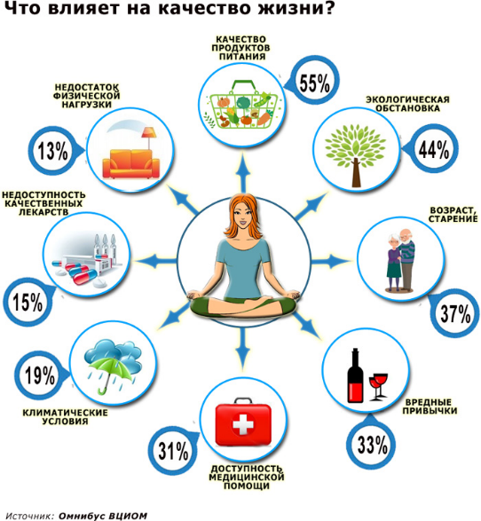
Можно дополнительно положить на столы учащихся продукты или упаковки от продуктов со знаком качества и без него
- Мотивация учебной деятельности обучающихся («надо»- «могу»- «хочу»).
По уровню и качеству жизни людей можно судить об уровне развития страны (региона) в целом. Эти показатели говорят о достижениях в экономике и социальном обеспечении населения государством.

- Актуализация опорных знаний.
– Как вы считаете, уровень и качество жизни населения – это одинаковые понятия? Чем они могут отличаться друг от друга?
- Какими потребностями обладает человек?

Справка (можно опираться на знания учащихся, полученных в ходе изучения тем по истории и обществознанию):
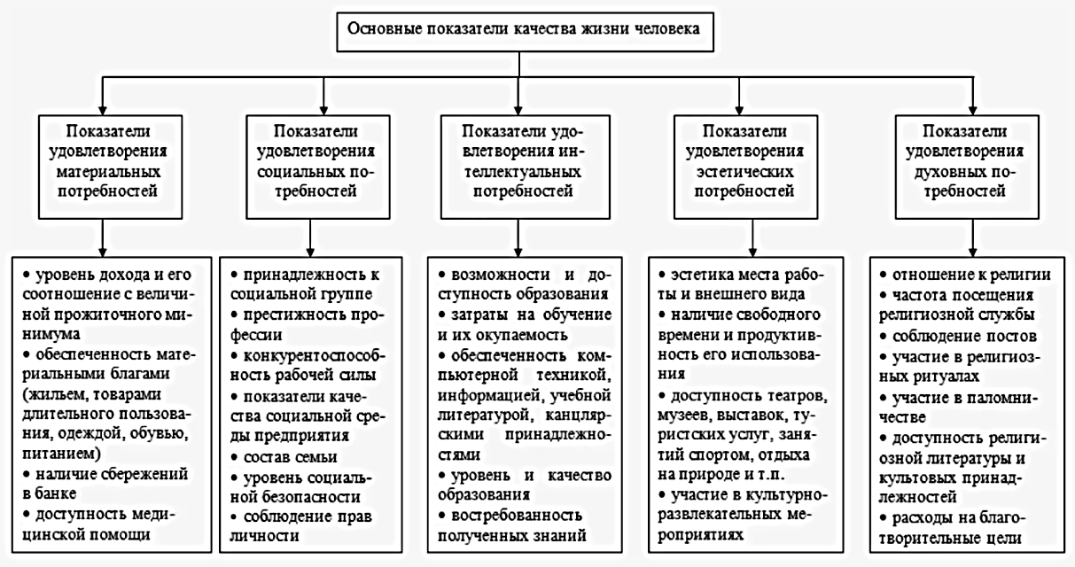Беседа. Обсуждение основных показателей уровня и качества жизни населения в целом. Деятельностный компонент. Работа с дополнительным материалом: усвоение понятий «уровень жизни», «качество жизни», «индекс качества жизни».

- Первичное усвоение новых знаний. Первичная проверка понимания.
Беседа. Обсуждение основных показателей уровня и качества жизни населения Крыма. Деятельностный компонент. Работа с дополнительным материалом: усвоение цели программы «Социально-экономическое развитие Республики Крым и г. Севастополя до 20230 г.», анализ статистических материалов по некоторым показателям экономики РК.

- Первичное закрепление. Финансовая грамотность.
Личностный компонент. Деньги. Инфляция. Расчет изменения цены с учетом уровня инфляции.
Индивидуальная работа - выполнение задания.
Задание. 1 апреля 2024 г. набор товаров стоит 1 тыс. рублей. Сколько стоил тот же набор товаров 1 ноября 2023 г., если инфляция в этот период в среднем составляла 1 % в месяц. Округлите полученный результат до целого числа. Какова будет переплата за тот же набор продуктов в 2024 году?

Для решения этой задачи, нужно использовать формулу расчета конечной цены с учетом инфляции:
Цена (конечная) = Начальная цена × (1 + % инфляции)^{Количество месяцев}

Для справки: Инфляция представляет собой экономический термин, означающий повышение общего уровня цен на товары и услуги на конкретном рынке.
Причины роста инфляции можно назвать естественными, все они объясняются экономической наукой:
во-первых, — это увеличение спроса. Повышение спроса на тот или иной товар создаёт его дефицит на рынке, что безо всякого сомнения лишь увеличивает темпы роста инфляции;
во-вторых, сокращение предложения на рынке: чем меньше конкурентоспособных товаров представлено на прилавке, тем производителям и продавцам регулировать их стоимость;
в-третьих, падение курса рубля на мировом рынке. Большая доля товаров, которыми пользуются граждане России, изготавливаются за рубежом, привозятся оттуда же, приобретаются поставщиками за иностранную валюту. Курс рубля в России официально считается плавающим: стоимость валют определяется рынком и Центральный банк не вмешивается в их ценообразование.

Усвоение объяснения учителя. Меры по улучшению качества жизни населения полуострова.
Деятельностный компонент. Работа с дополнительным материалом: определение мероприятий, которые реализует правительство РК для улучшения уровня и качества жизни крымчан.

- Информация о домашнем задании. Изучите дополнительный материал. Рассчитайте конечную цену (КЦ) товаров за год, учитывая, что начальная цена составляла 3000 руб, а уровень инфляции наблюдался в пределах 2,5% в месяц.

8. Рефлексия.

ДОПОЛНИТЕЛЬНЫЙ МАТЕРИАЛ К УРОКУ
ОСНОВНЫЕ ПОКАЗАТЕЛИ УРОВНЯ И КАЧЕСТВА ЖИЗНИ НАСЕЛЕНИЯ КРЫМА

По уровню и качеству жизни людей можно судить об уровне развития страны (региона) в целом. Эти показатели говорят о достижениях в экономике и социальном обеспечении населения государством.
Уровень жизни характеризует степень удовлетворения потребностей людей, а именно такими показателями, как

- величина заработной платы
- обеспеченность жильем
- уровень культуры
- безопасность условий труда
- качество питания
- продолжительность жизни
- социальная защита и гарантии

Показатель уровня жизни слагается из двух компонентов:
- потребительская корзина
- прожиточный минимум
Об уровне жизни можно говорить по степени удовлетворения потребностей населения. Оценивать уровень жизни нужно по совокупности показателей:

- размер заработной платы
- социальных пособий
- уровень коммунальных платежей
- наличие школ, культурных объектов
- обеспеченность жильем
- развитие сферы услуг
- наличие рабочих мест
- возможность получить образование
- величина оплаты за обучение и т.д.

Понятие «качество жизни» отражает качественные характеристики (насколько качественное медобслуживание, какая одежда, какие продукты питания, какая окружающая среда). Степень удовлетворенности человека жизнью можно определить с помощью социологического опроса и статистических данных.
Определение места государства (региона) в рейтинге по качеству жизни населения определяется с помощью индекса качества жизни.
Индекс качества жизни - это комбинированный показатель определяющий обеспечение государством удовлетворения потребностей жителей, способность обеспечить благополучное существование. Он включает следующие показатели:

- уровень здоровья
- количество браков и разводов
- материальная обеспеченность
- политическая обстановка
- благоприятность климатических условий
- обеспеченность работой

- равноправие женщин и мужчин
- уровень политической и гражданской свободы
- участие в общественной жизни стран

Республика Крым – уникальный и стратегически важный регион Российской Федерации. Основная программа развития полуострова – федеральная целевая программа «Социально-экономическое развитие Республики Крым и Севастополя до 2030 года». Главными задачами
программы являются: устранение ограничений транспортной инфраструктуры,
создание системы стабильного водоснабжения и энергообеспечения территорий, форсированное развитие промышленности, здравоохранения, социальной сферы и образования (https://storage.strategy24.ru/documents/community/7db856ea5162321061cef01f3605126f.pdf).

Симферополь вошёл в рейтинг городов России по уровню жизни в 2024 году, «Крымская газета» (https://gazetacrimea.ru/news/simferopol-voshel-v-reyting-gorodov-rossii-po-urovnyu-zhizni-v-2024-godu/)
Крымская столица вошла в топ-10 городов с высоким уровнем жизни и победила в номинации «За преданность жителей родному городу». Об этом сообщили в пресс-службе Финансового университета при Правительстве РФ.
Финансовый университет с 2014 года проводит оценку качества жизни в российских городах с населением более 250 тыс. человек. За эти годы рейтинг университета получил широкое признание и заслужил авторитет в экспертных кругах.
Помимо Симферополя лучшими городами были признаны: Москва, Грозный, Санкт-Петербург, Сочи, Махачкала, Владикавказ, Владимир, Севастополь и Калуга.

Экономика РК, стартовавшая с низкой базы 2014 года и поддерживаемая федеральной целевой программой (ФЦП) по развитию полуострова, по сравнению с большинством других регионов растет опережающими темпами. Рассмотрим некоторые показатели для РК ( по данным Министерства экономики РК - https://minek.rk.gov.ru/documents/9ff97131-89ab-471f-bb0d-61567d5a7298)
.
Динамика заработной платы за несколько лет:
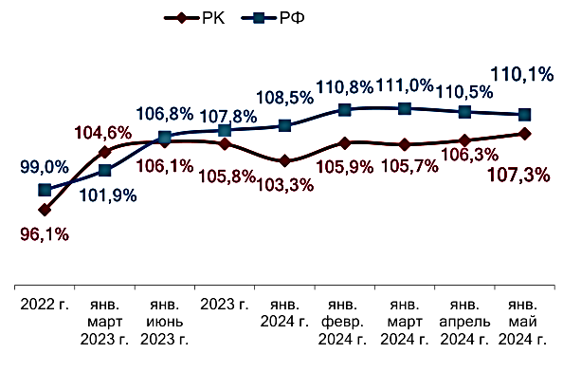

Заработная плата в разных сферах занятости:
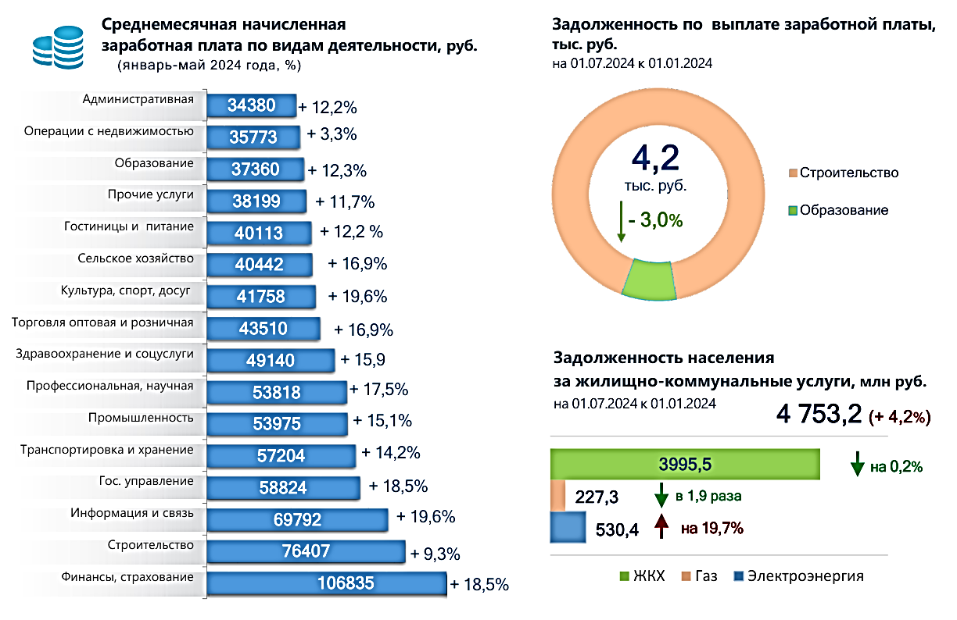

Занятость и безработица:
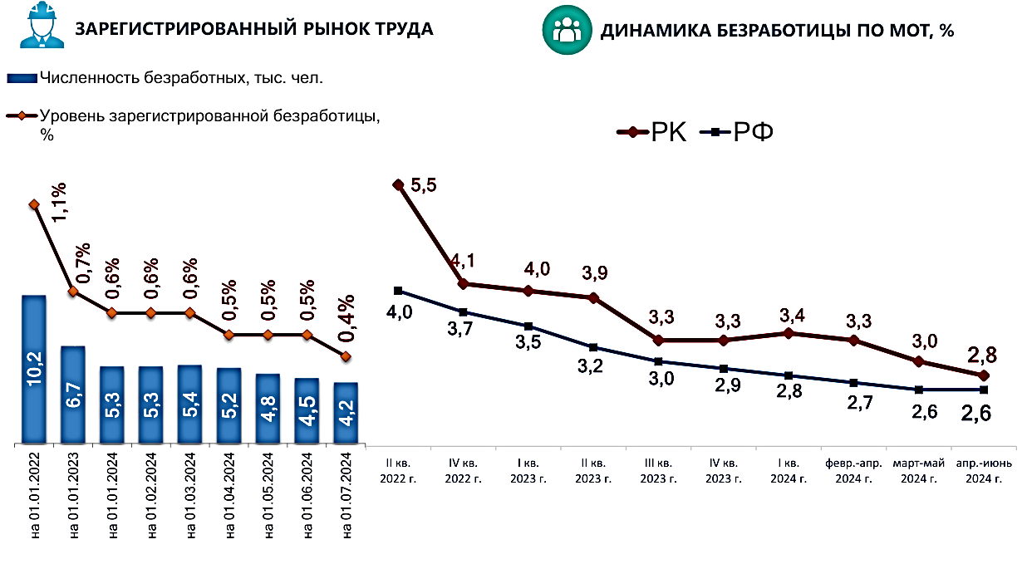

Уровень потребительских цен:
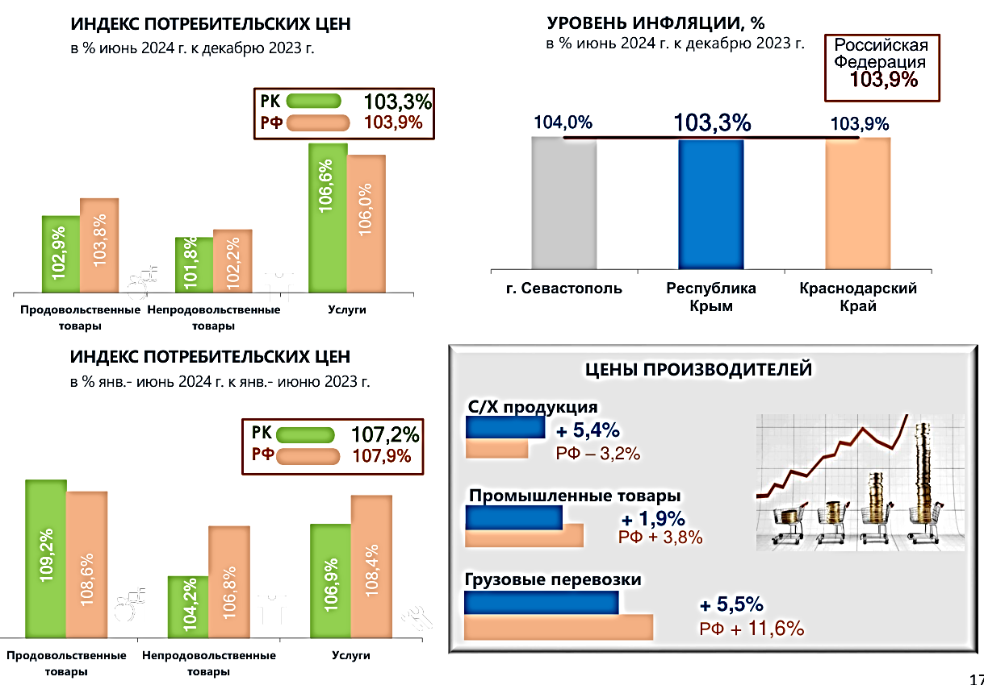

Крым занял 3 место в ЮФО по уровню инфляции за 2024 год
Крымстат оценил инфляцию в Республике Крым за 2024 год в 9.57%. По уровню инфляции РК заняла 3 место. В этом рейтинге впереди город-герой Севастополь и Республика Калмыкия. Росстат оценил инфляцию в РФ за прошлый год в 9,52%.

Региональный валовой продукт (РВП) является обобщенным экономическим показателем, характеризирующим уровень экономического развития региона. Он отражает и характеризует процесс производства товаров и услуг. Объем ВРП говорит о том, какова стоимость всех выпущенных товаров и услуг во всех экономических отраслях в конкретном регионе. За десятилетие нахождения Крыма в составе РФ экономика региона значительно увеличился: промышленность выросла в 1,5 раза, а объем производства электронной и оптической продукции увеличился в 5 раз. Валовой региональный продукт Крыма вместе с городом федерального значения Севастополь составляет около 774 млрд рублей, что сопоставимо с ВВП целых стран, таких как Молдавия и Северная Македония (по данным журнала «Прогрессивная экономика»-https://docs.yandex.ru/docs/view?tm=1738740534&tld=ru&lang=ru&name=investiczionnye-vlozheniya).
Национальные проекты реализуются ради достижения нового качества жизни для всех поколений, которое может быть обеспечено только при динамичном развитии региона. Это действующие меры, которые разработаны исходя из реальных потребностей большого количества людей. Они обеспечивают доступность и качество образования, медицины, сохранение культуры и комфортных условий для жизни, развитие предпринимательства и дорожно-транспортной инфраструктуры региона. Проводятся капитальные ремонты объектов, в которых приятно учиться, заниматься спортом, работать и отдыхать всем жителям Крыма. Ежегодно правительство РК подводит итоги по реализации национальных проектов (Подробнее о реализации программ в 2024 году - https://rpo.rk.gov.ru/articles/4e992a12-1d2a-451a-9ba3-275e5cb85b2e)

МАТЕРИАЛЫ К УРОКУ

Задание. 1 апреля 2024 г. набор товаров стоит 1 тыс. рублей. Сколько стоил тот же набор товаров 1 ноября 2023 г., если инфляция в этот период в среднем составляла 1 % в месяц. Округлите полученный результат до целого числа. Какова будет переплата за тот же набор продуктов в 2024 году?

Для решения этой задачи, нужно использовать формулу расчета конечной цены с учетом инфляции:
Цена (конечная) = Начальная цена × (1 + % инфляции)^{Количество месяцев}

Для справки:
Инфляция представляет собой экономический термин, означающий повышение общего уровня цен на товары и услуги на конкретном рынке.
Причины роста инфляции можно назвать естественными, все они объясняются экономической наукой:
во-первых, — это увеличение спроса. Повышение спроса на тот или иной товар создаёт его дефицит на рынке, что безо всякого сомнения лишь увеличивает темпы роста инфляции;
во-вторых, сокращение предложения на рынке: чем меньше конкурентоспособных товаров представлено на прилавке, тем производителям и продавцам регулировать их стоимость;
в-третьих, падение курса рубля на мировом рынке. Большая доля товаров, которыми пользуются граждане России, изготавливаются за рубежом, привозятся оттуда же, приобретаются поставщиками за иностранную валюту. Курс рубля в России официально считается плавающим: стоимость валют определяется рынком и Центральный банк не вмешивается в их ценообразование.

ШПАРГАЛКА ДЛЯ УЧИТЕЛЯ

ОТВЕТЫ И РЕШЕНИЯ ЗАДАНИЙ УРОКА

Задание. 1 апреля 2024 г. набор товаров стоит 1 тыс. рублей. Сколько стоил тот же набор товаров 1 ноября 2023 г., если инфляция в этот период в среднем составляла 1 % в месяц. Округлите полученный результат до целого числа. Какова будет переплата за тот же набор продуктов в 2024 году?

Для решения этой задачи, нужно использовать формулу расчета конечной цены с учетом инфляции:

Цена (конечная) = Начальная цена × (1 + % инфляции)^{Количество месяцев}

- Найдем коэффициент инфляции (КИ) за период с ноября 2023 года по апрель 2024 года (вторая часть формулы), не забывая перевести % ( 1% = 1 : 100 = 0,01):

КИ = (1+0,01)⁵=1,0510

- Теперь найдем цену товаров (начальную цену – НЧ) 1 ноября 2023 года, зная, что 1 апреля 2024 года она составляет 1000 рублей и это - конечная цена :

НЧ = 1000 : 1,0510 =951,52 руб = 951 руб.

- Определим сумму переплаты:

Переплата = 1000 – 951 = 49 руб.

Ответ. НЦ = 951 руб , переплата составит 49 руб.

РЕШЕНИЕ ЗАДАЧИ ДОМАШНЕГО ЗАДАНИЯ

Задание. Рассчитайте конечную цену (КЦ) товаров за год, учитывая, что начальная цена составляла 3000 рублей, а уровень инфляции наблюдался в пределах 2,5% в месяц.
Цена (конечная) = Начальная цена × (1 + % инфляции)^{Количество месяцев}

КЦ = 3000 * (1+0,025)¹² ⁼ 3000 * 1,3449 = 4034,7 руб = 4035 руб.

Ответ. КЦ = 4035 руб.

ЭТАПЫ ХОЗЯЙСТВЕННОГО ОСВОЕНИЯ КРЫМА

Цель урока: формирование у учащихся знаний и представлений об этапах хозяйственного освоения Крымского полуострова.
Задачи урока:
О: сформировать у обучающихся общую систему знаний об экстенсивном и интенсивном путях развития хозяйства, охарактеризовать этапы хозяйственного освоения Крыма. климатических, минеральных, почвенных, растительных ресурсах Крыма.
Р: развивать интеллект учащихся, навыки самостоятельной работы, умение анализировать представленную информацию и делать выводы.
В: содействовать воспитанию гражданской идентичности, патриотизма, любви и уважения к родному краю, бережного отношения к природе.
Оборудование: дополнительный материал к уроку.
Тип урока: комбинированный

Ход урока
- Организационный этап

- Постановка цели и задач урока.
С помощью стихотворения определяем тему, ставим цель урока.

…Здесь вся земля от века сведена.
И та же страсть и тот же мрачный гений
В борьбе племен и в смене поколений…
…Насыщены камнями, черепками,
Могильниками, пеплом, костяками.
В одно русло дождями сметены
И грубые обжиги неолита,
И скорлупа милетских тонких ваз,
И позвонки каких-то пришлых рас,
Чей облик стерт, а имя позабыто.
Сарматский меч и скифская стрела,
Ольвийский герб, слезница из стекла,
Татарский глёт зеленовато-бусый
Соседствуют с венецианской бусой.
А в кладке стен кордонного поста
Среди булыжников оцепенели
Узорная арабская плита
И угол византийской капители…
(М. Волошин)

- Мотивация учебной деятельности обучающихся («надо»- «могу»- «хочу»).
Рост экономики является одной из важнейших целей для любого государства. Достигаться он может несколькими путями, совершенно противоположными друг другу.
Следует отметить, что пути экономического развития каждая страна выбирает в зависимости от наличия природных или человеческих ресурсов. Наиболее удачный вариант - смешанная система. Это обеспечивает рост производства и многостороннее развитие экономики.

- Актуализация опорных знаний.
- Вспомните, какие существуют пути экономического роста и развития государства.

Справка (можно опираться на знания учащихся, полученных в ходе изучения тем по истории):
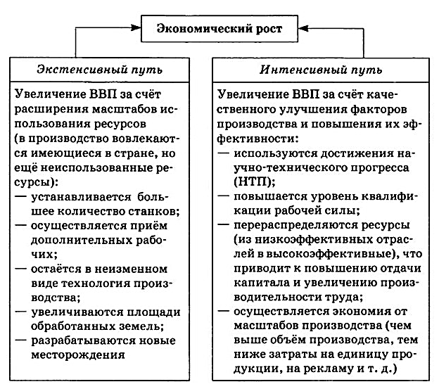
- Первичное усвоение новых знаний. Первичная проверка понимания.
Беседа. Обсуждение роли разных исторических периодов в хозяйственном освоении территории Крыма.
Деятельностный компонент. Работа с дополнительным материалом: усвоение понятия «отрасли специализации». Особенности разных этапов хозяйственного освоения полуострова.

- Первичное закрепление. Финансовая грамотность.
Личностный компонент. Кредитование. Ипотечный кредит.
Индивидуальная работа - выполнение задания.
Задание. Семья Смирновых планирует купить новую однокомнатную квартиру стоимостью 8 000 000 руб. и выплатить ипотеку за 30 лет. Общий доход семьи составляет 100 000 рублей в месяц.
Рассмотрев предложения банков, семья Смирновых остановилась на двух: Банке РНКБ и «Промсвязьбанке».
Банк/Сумма ипотечного кредита по договору | Банк РНКБ | Промсвязьбанк
Банк/Сумма ипотечного кредита по договору | 8 000 000 руб. | 8 000 000 руб.
% годовых | 6% | 5,9%
Первоначальный взнос | 20% | 30%
Пользуясь ипотечным калькулятором -https://www.banki.ru/services/calculators/hypothec/, определите, в каком из представленных банков выгоднее брать ипотечный кредит. Обоснуйте свой ответ.
Предложения банков:
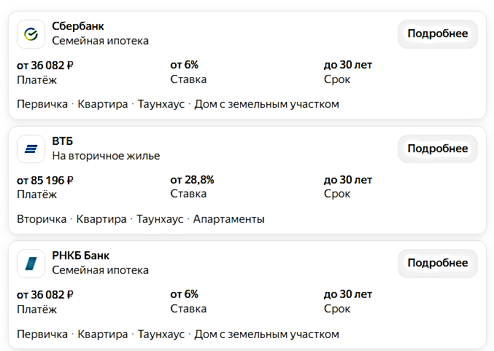
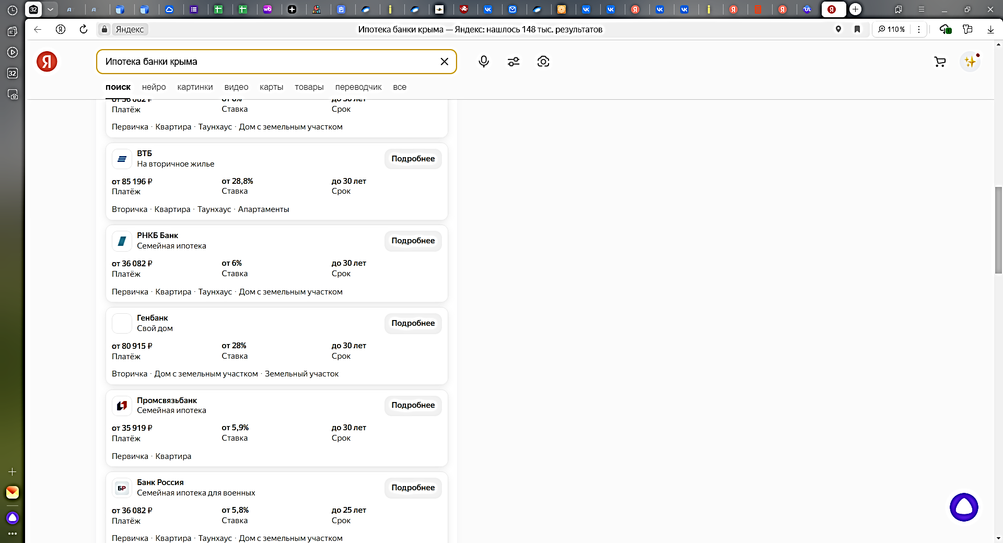
Усвоение объяснения учителя. Современное развитие экономики Крыма.
Деятельностный компонент. Работа с дополнительным материалом: выявление изменений, произошедших за 10 лет пребывания Крыма в составе России. Анализ круговой диаграммы: определение отраслей экономики Крымского полуострова и их вклада в ВРП.

- Информация о домашнем задании. Изучите дополнительный материал. С помощью онлайн-калькулятора рассчитайте основные показатели ипотечного кредита на 30 лет в банке «ВТБ» при условии, что квартира из вторичного фонда стоит 5 000 000 руб., а первоначальный взнос составляет 32%.

- Рефлексия.

ДОПОЛНИТЕЛЬНЫЙ МАТЕРИАЛ К УРОКУ

ЭТАПЫ ХОЗЯЙСТВЕННОГО ОСВОЕНИЯ КРЫМА
Хозяйственный облик Крыма, структура и характер размещения производства и населения складывались исторически, в основном – в соответствии с его природными и социально-экономическими условиями. В хозяйственном развитии Крыма можно выделить этапы, отличающиеся друг от друга степенью освоенности территории и характером специализации хозяйства. Отрасли специализации – это те производства, которые определяют место каждого региона в территориальном разделении труда и участвуют в межрайонном обмене продукцией и услугами.

Этап (исторический период) | Характерные черты
Период экстенсивного очагового освоения территории- с античных времен, до 2 ½ 18 в (1783 г) | Для него характерно очаговое экстенсивное развитие хозяйства с элементами зарождения промыслов и отдельных отраслей, использующих местные природные ресурсы.
Период экстенсивного повсеместного развития территории - с конца 18 века до начала 30-х гг. 20 в. | Для него характерен быстрый рост товарности крымского хозяйства и формирование специализированных производств. До 1917 г экономика республики носила преимущественно аграрный характер. Впоследствии она постепенно переросла в индустриально-аграрную. Для этого периода характерно развитие многоотраслевого сельского и рекреационного хозяйства. Помимо машиностроения, химической промышленности, сельского и рекреационного хозяйства, к отраслям специализации относятся также пищевая промышленность, производящая виноградные вина, плодоовощные консервы, эфирные масла, и морской транспорт
Период интенсивного повсеместного освоения территории -1930-е г.г. – конец 1980 г.г. | Это время коренного изменения принципов управления хозяйством Крыма. Формируется плановая экономика советского типа.  За период с 1988 по 1989 г.г. среднегодовые темпы экономического роста составили 8,3%, валовой общественный продукт в Крыму увеличился с 9,6 до 10,4 млрд. руб.
Период стихийных структурных преобразований в экономике - конец 20 в. - начало 21 в. | Этап разрыва хозяйственных связей с различными регионами бывшего Советского Союза.  В 1991 г. произошло замедление темпов развития хозяйства, а в 1992 – обозначился резкий спад экономического развития, вызванный нарушением хозяйственных связей. Нарушение связей объясняется распадом СССР, ухудшением договорной дисциплины, развалом финансовой системы, падением производительности труда и трудовой дисциплины.
Период «Нового импульса» - с 2018 г до наших дней | Этап возрождения крымской экономики, отдельных отраслей, развитие транспортной и социальной инфраструктуры.

За 10 лет в составе России в Крыму произошли глобальные перемены в различных сферах, в частности, в нормативное состояние привели 80% школ и более 60% учреждений здравоохранения.
Построены масштабные инфраструктурные объекты:
Аэропорт и Крымский мост. Международный аэропорт имени Ивана Айвазовского рассчитан на 6,5 миллионов пассажиров в год. Крымский мост - пропускная способность 14 млн пассажиров и 13 млн тонн грузов в год.
Автодороги, трасса Таврида, электрификация, газификация. Построены и отремонтированы около 4 000 км автодорог, проложена главная транспортная артерия Крыма – современная трасса "Таврида", запущены энергоблоки Балаклавской ТЭС в Севастополе и Таврической ТЭС, газифицированы более 100 новых населенных пунктов.
Коммунальные очистные сооружения, школы, спортивные объекты. Строятся новые очистные сооружения и водозаборы, благоустроены 286 общественных пространств, открыты более 60 отелей и санаториев, возведены и реконструированы 149 детских садов, открыты 7 новых школ (строятся еще 14), создано более 500 спортивных площадок и 2 крупных физкультурно-оздоровительных центра, открыт дворец водных видов спорта в Симферополе.
Структура валового регионального продукта (ВРП) Республики Крым по видам экономической деятельности (по данным Инвестиционного портала РК - https://invest-in-crimea.ru/crimea-economy):
:
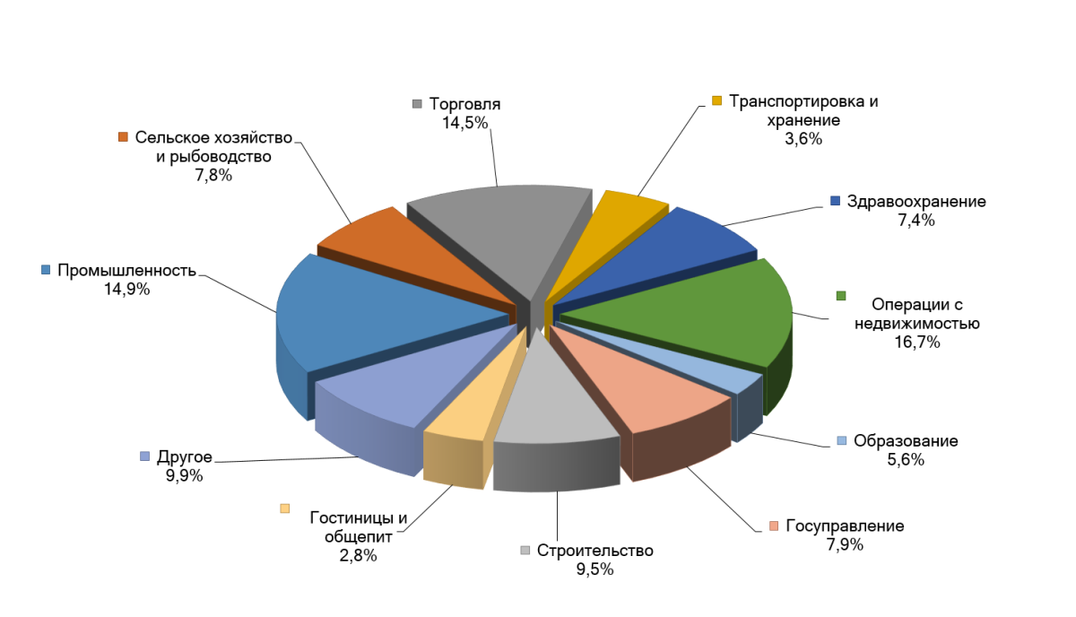

МАТЕРИАЛЫ К УРОКУ

Задание. Семья Смирновых планирует купить новую однокомнатную квартиру стоимостью 8 000 000 руб. и выплатить ипотеку за 30 лет. Общий доход семьи составляет 100 000 рублей в месяц.
Рассмотрев предложения банков, семья Смирновых остановилась на двух: Банке РНКБ и «Промсвязьбанке».
Банк/Сумма ипотечного кредита по договору | Банк РНКБ | Промсвязьбанк
Банк/Сумма ипотечного кредита по договору | 8 000 000 руб. | 8 000 000 руб.
% годовых | 6% | 5,9%
Первоначальный взнос | 20% | 30%
Пользуясь ипотечным калькулятором -https://www.banki.ru/services/calculators/hypothec/, определите, в каком из представленных банков выгоднее брать ипотечный кредит. Обоснуйте свой ответ.
Предложения банков:

ШПАРГАЛКА ДЛЯ УЧИТЕЛЯ

ОТВЕТЫ И РЕШЕНИЯ ЗАДАНИЙ УРОКА

Задание. Семья Смирновых планирует купить новую однокомнатную квартиру стоимостью 8 000 000 руб. и выплатить ипотеку за 30 лет. Общий доход семьи составляет 100 000 рублей в месяц.
Рассмотрев предложения банков, семья Смирновых остановилась на двух: Банке РНКБ и «Промсвязьбанке».
Банк/Сумма ипотечного кредита по договору | Банк РНКБ | Промсвязьбанк
Банк/Сумма ипотечного кредита по договору | 8 000 000 руб. | 8 000 000 руб.
% годовых | 6% | 5,9%
Первоначальный взнос | 20% | 30%
Пользуясь ипотечным калькулятором -https://www.banki.ru/services/calculators/hypothec/, определите, в каком из представленных банков выгоднее брать ипотечный кредит. Обоснуйте свой ответ.
Решение:
«Промсвязьбанк»:
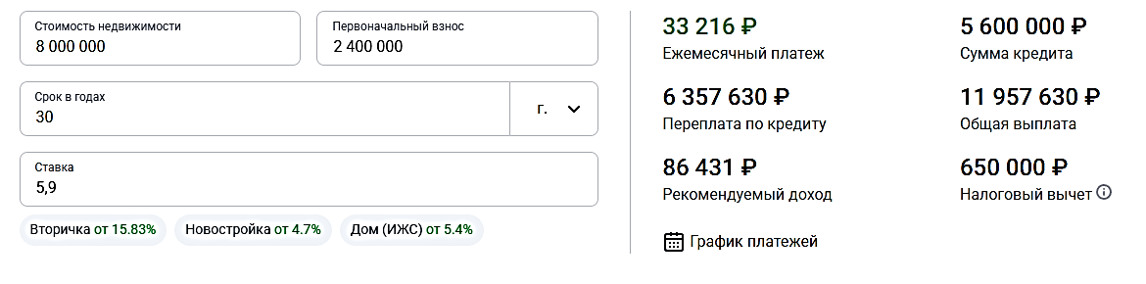
«РНКБ»: 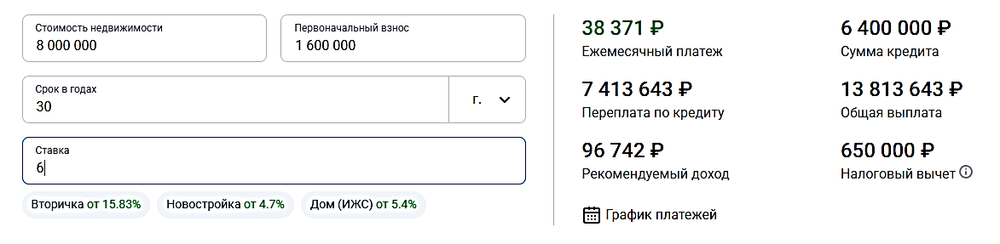
Ответ. Я считаю, что выгоднее брать кредит в «Промсвязьбанке». По сравнению с Банком «РНКБ», в «Промсвязьбанке» выше первоначальный взнос (30%), а меньшая ставка по кредиту (5,9%) позволяет снизить ежемесячный платеж (33 216 руб.).

РЕШЕНИЕ ЗАДАЧИ ДОМАШНЕГО ЗАДАНИЯ

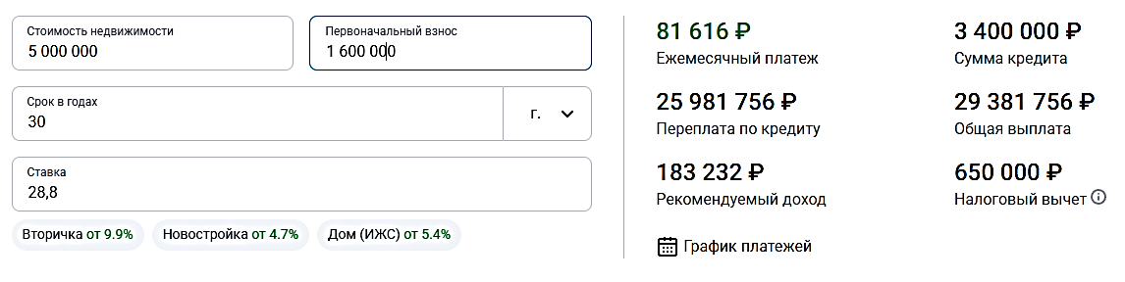
ОБЩАЯ ХАРАКТЕРИСТИКА ХОЗЯЙСТВА КРЫМА

Цель урока: формирование у учащихся знаний и представлений об основных отраслях хозяйства полуострова.
Задачи урока:
О: познакомить учащихся с основными положениями ФЦП «Социально-экономическое развитие Республики Крым и г. Севастополя до 2020 г.» (продлена до 2024 г.), сформировать общую систему знаний об отраслях промышленности и сельского хозяйства Крыма.
Р: развивать интеллект учащихся, навыки самостоятельной работы, смыслового чтения, умение анализировать представленную информацию и делать выводы.
В: содействовать воспитанию гражданской идентичности, патриотизма, любви и уважения к родному краю, бережного отношения к природе.
Оборудование: карта «Хозяйство Крыма», «Социально-экономические микрорайоны» (https://atlas-crimea.ru/all/razdel-5/5-1-socialno-ekonomicheskie-mikrorajony/), дополнительный материал к уроку.
Тип урока: комбинированный

Ход урока
  - Организационный этап

  - Постановка цели и задач урока.
С помощью кроссворда вставляем недостающие буквы и определяем ключевое слово темы урока. Корректируем тему, ставим цель урока.

 |  |  |  | ¹т | е | х | н | и | к | а
 |  |  |  | ²п | р | о | м | ы | с | е | л
 |  |  |  |  |  | з
 |  |  |  |  |  | я
 |  |  |  |  |  | й
 |  | ³т | р | а | н | с | п | о | р | т
⁴и | н | ф | р | а | с | т | р | у | к | т | у | р | а
 |  |  |  |  |  | в
 |  |  |  | ⁵п | р | о | м | ы | ш | л | е | н | н | о |  | с | т | ь

Вопросы к кроссворду:
- Совокупность средств человеческой деятельности, создаваемых для осуществления процессов производства, а также обслуживания непроизводственных потребностей общества (техника)
- Ремесло или какое-либо другое занятие как источник средств к существованию (промысел)
- Отрасль хозяйства, которая осуществляет перевозку людей и грузов (транспорт)
- Совокупность сооружений, зданий, систем и служб, необходимых для нормального функционирования экономики и обеспечения повседневной жизни населения. (инфраструктура)
- Совокупность предприятий, занятых добычей сырья и топлива (промышленность)

  - Мотивация учебной деятельности обучающихся («надо»- «могу»- «хочу»).

Экономика обеспечивает людей материальными условиями существования (продуктами, одеждой, жилищем) и является фундаментом всякого общества, т.к. общество может существовать и развиваться благодаря непрерывному производству, является основой НТП, поскольку именно в процессе творческого решения экономических проблем рождаются новые идеи и изобретения.

  - Актуализация опорных знаний.
- Что подразумевают понятия «хозяйство», «экономика»?
- Какие отрасли хозяйства (сектора экономики) вам известны?
Справка (можно опираться на знания учащихся, полученных в ходе изучения темы «Россия. Хозяйство»).
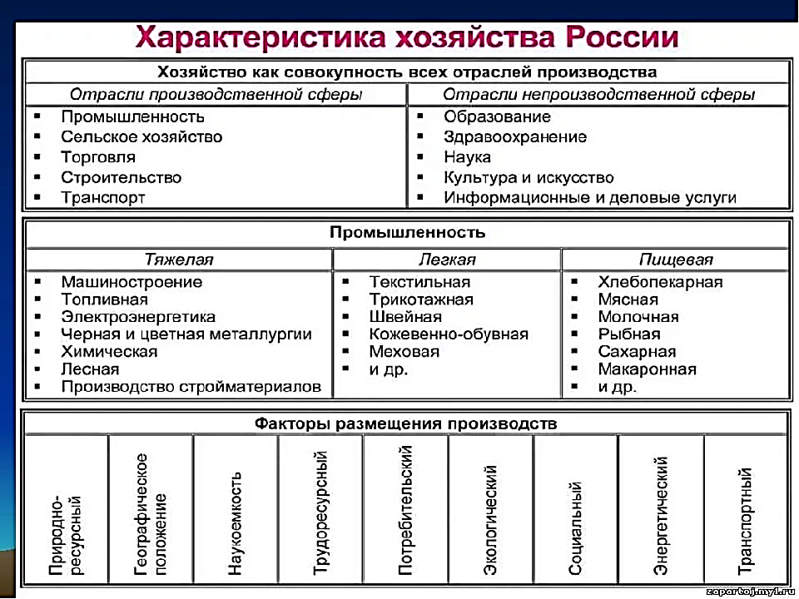
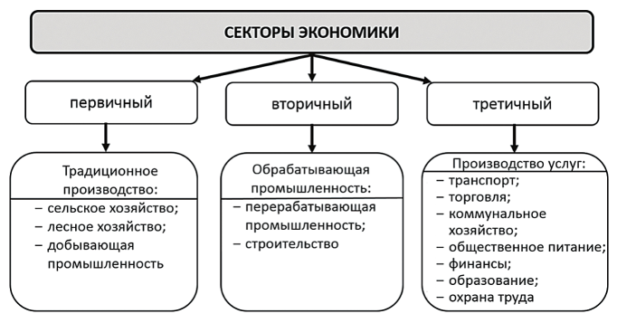
  - Первичное усвоение новых знаний. Первичная проверка понимания.
Беседа. Обсуждение роли хозяйства в экономике и жизни населения полуострова.
Деятельностный компонент. Работа с дополнительным материалом: усвоение понятия «ФЦП «Социально-экономическое развитие Республики Крым и г. Севастополя», ее цель. Промышленность. Сельское хозяйство. Особенности оздоровительных и туристических ресурсов Крыма.

  - Первичное закрепление. Финансовая грамотность.
Личностный компонент. Анализ информации в финансовом контексте. Расчет стоимости необходимых трат.
Индивидуальная работа - выполнение задания.
Задание. Вы оформили «Пушкинскую карту», на которую вам зачислено 3 тысячи рублей, и планируете посетить в течение января 2025 года одну экскурсию, один спектакль и один мюзикл. Выберите из «Афиши Пушкинской карты» 3 мероприятия, которые вы хотели бы посетить. Рассчитайте стоимость ваших трат и определите, сколько процентов от баланса карта вы потратите на выбранные мероприятия.

Материалы к выполнению задания.
Афиша Пушкинской карты (Симферополь) – https://www.culture.ru/afisha/respublika-krym-simferopol/pushkinskaya-karta?page=4
Усвоение объяснения учителя. Перспективы развития полуострова. Социально-экономические микрорайоны.
Деятельностный компонент. Работа с дополнительным материалом: характеристика основных отраслей хозяйства Крыма. Перспективы развития полуострова. Анализ карты: отличие социально-экономических микрорайонов Крыма друг от друга.

  - Информация о домашнем задании. Изучите дополнительный материал. Запланируйте посещение нескольких культурных мероприятий на следующий месяц. Рассчитайте свои затраты на них.

  - Рефлексия.

ДОПОЛНИТЕЛЬНЫЙ МАТЕРИАЛ К УРОКУ
ОБЩАЯ ХАРАКТЕРИСТИКА ХОЗЯЙСТВА КРЫМА
Крым – один из наиболее динамично развивающихся российских регионов. геостратегических территорий особого внимания. Длительная история хозяйственного освоения полуострова формировала хозяйственную специализацию полуострова.
После присоединения Крыма к Российской империи в 1783 году начинается промышленное и сельскохозяйственное освоение территории полуострова, развитие транспортной сети и инфраструктуры, внешних экономических связей. В результате в географическом рисунке хозяйства Крыма четко проявляется «главная ось развития» - Север-Юг. Именно в этом направлении складывались хозяйственные связи по поставкам электроэнергии, воды (Северо-Крымский канал), товаров (главные автодороги и линии железнодорожного сообщения были направлены на материк)
Ключевым драйвером роста хозяйственного комплекса Крыма служит федеральная целевая программа (ФЦП) «Социально-экономическое развитие Республики Крым и г. Севастополя до 2020 г.» (продлена до 2024 г.). Общий объем финансирования составляет 1 257,28 млрд руб. В программе – 904 объекта. Главная цель ФЦП – создание условий для устойчивого экономического роста региона посредством интегрирования экономики Республики Крым и г. Севастополя в экономическое пространство Российской Федерации, обеспечения транспортной доступности, снятия инфраструктурных ограничений. Важнейшие направления реализации программы: обеспечение транспортной доступности Крыма со стороны материковой России; устранение ограничений и повышение качества энергоснабжения региона; устранение ограничений водоснабжения полуострова, улучшение качества его дорожной сети и берегоукрепительных сооружений, создание новых полигонов утилизации твёрдых бытовых отходов и мусороперерабатывающих предприятий; развитие социальной сферы и эффективное использование туристско-рекреационного потенциала полуострова; обеспечение межнационального согласия.
Промышленность – ведущая отрасль хозяйства региона. На нее приходится 18,2% ВРП (валового регионального продукта). Основу промышленности составляют пищевая, химическая промышленность, судостроение.
Территориальное распределение промышленных предприятий неравномерно, что обусловлено различиями в обеспеченности ресурсами. Промышленные предприятия Крыма сконцентрированы в городах Симферополь, Севастополь, Армянск, Красноперекопск, Керчь, Феодосия, Евпатория, а также в Бахчисарайском и Красногвардейском районах.
Новый импульс для развития промышленного комплекса дает электроэнергетика – запущены две новые электростанции общей мощностью 940 мВт (Севастопольская (Балаклавская) ПГУ-ТЭС и Симферопольская (Таврическая) ПГУ-ТЭС), модернизированы существующие мощности. С пуском энергомоста в 2015 году Крым стал частью энергосистемы России.
Большую часть доходов бюджета Крыма дают предприятия обрабатывающей промышленности: Армянский филиал ООО «Титановые инвестиции», АО «Крымский содовый завод», АО «Бром», АО «Электромашиностроительный завод «Фирма СЭЛМА», АО «Завод «Фиолент», АО «Пневматика», АО «Судостроительный завод “Залив”», ФГУП «Судостроительный завод “Море”», ГУП РК «Феодосийский судомеханический завод».
Добывающая промышленность сохраняет важную роль в нефтегазодобыче (ГУП РК «Черноморнефтегаз») и в строительной индустрии Крыма. Крупнейшие строительные предприятия: ООО СК «Консоль-строй ЛТД», Группа компаний «Владоград», Группа компаний «Монолит», Компания «Профессионалстрой», АО «Бахчисарайский комбинат “Стройиндустрия”».
Традиционно важное значение в формировании хозяйственного комплекса Крыма имеет сельское хозяйство, на долю которого приходится 10,6% валового регионального продукта (ВРП). Перекрытие Северо-Крымского канала отрицательно сказалось на развитии орошаемого земледелия (в связи с отсутствием воды перестали выращивать рис).
Структуру продукции сельского хозяйства в равной степени формирует продукция растениеводства (зерновое хозяйство, виноградорство, овощеводство, садоводство) и животноводства (мясо-молочное скотоводство, птицеводство).

Фитосовхоз "Радуга" Симферопольского района с 2017 года начал выращивать сельдерей, культовое растение в рационе веганов и сторонников здорового питания. Годичный цикл производства этой культуры начинается с тепличной высадки рассады в первых числах мая. Затем через 30 - 35 дней подросшие саженцы пересаживают в открытый грунт. Ценность представляет только сочный стебель весом 450 - 600 граммов. Но созревают посадки неравномерно, так что каждую грядку приходится проходить многократно. С 1 га здесь собирают 27 - 28 т сельдерея. Тут же в поле мясистые стебли моют, сортируют и укладывают в ящики. Отсюда урожай отправляется в холодильники, а уже потом в супермаркеты. Весь урожай уходит в сетевой ретейл Москвы. "Радуга" - единственное предприятие в Крыму, выращивающее сельдерей в промышленных масштабах. Первый урожай продавали по 100 рублей за килограмм. Но уже в следующем году цена упала до 30 - 40 рублей.
В 2018 году предприниматель Андрей Дзюба занялся выращиванием шафрана, редкой и самой дорогой из известных сегодня пряностей. Шафран - это только три тычинки из каждого цветка крокуса посевного, но ценятся в нем именно они. Чтобы получить один грамм специи, нужно собрать 130 - 150 цветков. Один человек за день собирает 10 - 15 граммов тычинок. В высушенном виде их вес уменьшится вдвое. Вероятно, поэтому цена пряности на мировом рынке просто астрономическая (10 евро за 1 грамм), а 90% производства шафрана сосредоточено в Иране. Крымчанин первым в России начал выращивать дорогой цветок в промышленном масштабе, проявив при этом фантастическую настойчивость. В первый год урожай составил 20 граммов, а сейчас - 540 граммов пряности.
В Бахчисарайском районе решили не ограничиваться традиционными крымскими персиками и яблоками и разбили на 3 га экспериментальный сад бананового дерева - азимины, чьи плоды действительно напоминают по вкусу банан. Несмотря на тропическое происхождение, азимина хорошо переносит не слишком долговременные морозы даже до -30°С. В крымских предгорьях весенние заморозки - главный враг урожая фруктов. Но с банановым деревом садоводы могут не опасаться температурных качелей. В плодопитомнике "Садовые традиции" первые саженцы экзотического фрукта еще в 2014 заказали в США и прививали на них культурные сорта отечественной селекции. Эти деревья уже успешно плодоносят в крымском климате. А промышленный сад даст урожай только в 2025 году.

В туристско-рекреационном комплексе реализуются мероприятия по созданию инфраструктуры для развития туристско-рекреационных кластеров, активизации инвестиционной и туристической деятельности. Меняется и территориальная структура туристско-рекреационного комплекса Крыма. Вектор въездного туристского потока сменил направление с северного на восточное, что активизировало туристско-рекреационную деятельность в бывших периферийных районах – г. Керчь и Ленинском районе. Наиболее популярными среди туристов по-прежнему остаются курорты Ялты, Евпатории, Алушты, Судака и Феодосии
Благодаря реализации ФЦП Крым уже успешно интегрирован в российское экономическое пространство, обеспечена его транспортная доступность, снимаются инфраструктурные ограничения, тормозившие устойчивое развития региона.
Перспективными направлениями развития хозяйства Крыма являются:
- аграрная сфера (создание мощной сырьевой базы для формирования продовольственного комплекса, способного не только удовлетворять потребности населения в основных видах продовольствия, но и повысить экспортный потенциал традиционных для Крыма отраслей: виноградарства и виноделия, садоводства, овощеводства);
- рекреационное хозяйство (формирование современного круглогодичного, конкурентоспособного, востребованного туристско-рекреационного комплекса международного уровня).
По степени развития отраслей хозяйства Крым разделен на 9 социально-экономических микрорайонов, информация о которых отражена в карте «Социально-экономические микрорайоны».

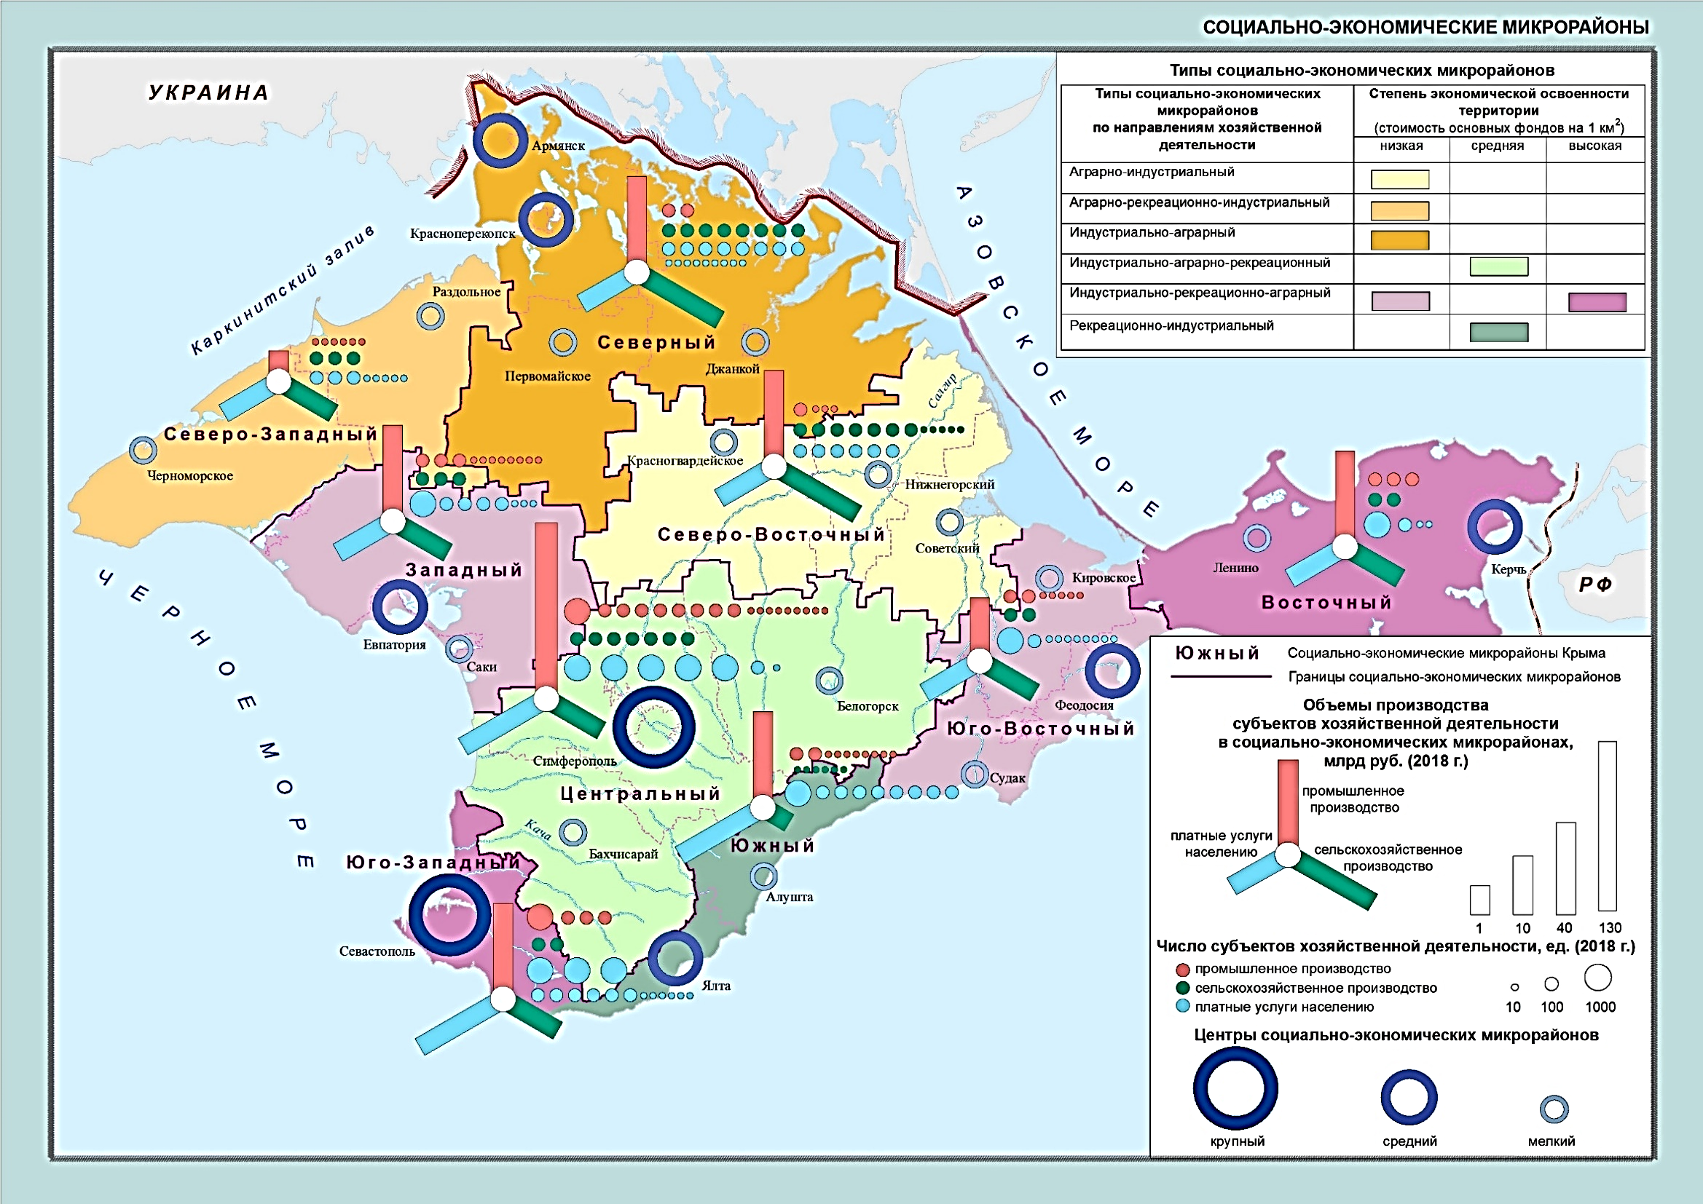

МАТЕРИАЛЫ К УРОКУ

Задание. Вы оформили «Пушкинскую карту», на которую вам зачислено 3 тысячи рублей, и планируете посетить в течение января 2025 года одну экскурсию, один спектакль и один мюзикл. Выберите из «Афиши Пушкинской карты» 3 мероприятия, которые вы хотели бы посетить. Рассчитайте стоимость ваших трат и определите, сколько процентов от баланса карта вы потратите на выбранные мероприятия.

Материалы для выполнения задания:

Афиша Пушкинской карты (Симферополь) – https://www.culture.ru/afisha/respublika-krym-simferopol/pushkinskaya-karta?page=4

ШПАРГАЛКА ДЛЯ УЧИТЕЛЯ

ОТВЕТЫ И РЕШЕНИЯ ЗАДАНИЙ УРОКА

Образец выполнения задания:

Афиша Пушкинской карты (Симферополь) – https://www.culture.ru/afisha/respublika-krym-simferopol/pushkinskaya-karta?page=4:

Экскурсия «Древняя столица» (Историко-археологический музей-заповедник «Неаполь Скифский»), 09.01.2025 – стоимость 100 руб.
Спектакль «Дядя Ваня» (Русский драматический театр), 18.01.2025 – стоимость от 300 руб.
Мюзикл «Ромео и Джульетта» (Музыкальный театр РК), 23.01.2025 – стоимость от 300 руб.

Решение:
100+300+300 = 700 руб (общая стоимость билетов)

3000 руб – 100%
700 руб – х%
х= (700*100)/3000 = 23% (процент от баланса карты)
Ответ. 700 руб; 23%

ЭЛЕКТРОЭНЕРГЕТИКА КРЫМА

Цель урока: формирование у учащихся знаний и представление об электроэнергетике Республики Крым.
Задачи урока:
О: сформировать у обучающихся общую систему знаний о видах электростанций, расположенных в Крыму, их мощностях, перспективах развития отрасли.
Р: развивать интеллект учащихся, навыки самостоятельной работы, умение сравнивать, анализировать представленную информацию, делать выводы.
В: содействовать воспитанию понимания влияния электроэнергетики на окружающую среду, жизнь и хозяйственную деятельность человека.
Оборудование: карта «Электроэнергетика Республики Крым», дополнительный материал к уроку.
Тип урока: комбинированный

Ход урока
- Организационный этап

- Постановка цели и задач урока.
С помощью ребуса определяем тему, ставим цель урока.
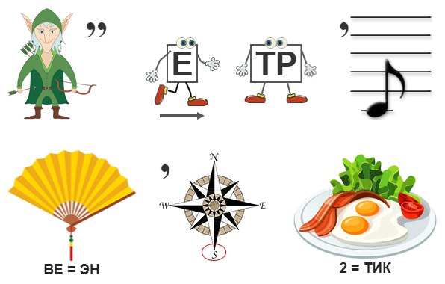

эн тик
Как читать ребус: Эл ьф, Е к ТР До Ве ер Юг Е д а

- Мотивация учебной деятельности обучающихся («надо»- «могу»- «хочу»).
Электроэнергетика входит в состав топливно-энергетического комплекса. Показатель производства электроэнергии из расчета на душу населения относится к числу наиболее важных показателей, характеризующих территорию, так как он в наибольшей мере отражает степень электрификации ее экономики.
В современном обществе трудно найти хотя бы одну область человеческой деятельности, которая не требовала бы прямо или косвенно больше энергии, чем ее могут дать мускулы человека.
Потребление энергии – важный показатель жизненного уровня. В те времена, когда человек добывал пищу, собирая лесные плоды и охотясь на животных, ему требовалось в сутки около 8 МДж энергии,
– после овладения огнем эта величина возросла до 16 МДж,
– в примитивном сельскохозяйственном обществе – 50 МДж,
– в более развитом обществе человеку требуется в сутки 100 МДж.

- Актуализация опорных знаний.
- Назовите известные вам крупнейшие энергетические компании России.
- К какой отрасли хозяйства относится электроэнергетика?
- Какие виды электростанций вы помните?
Справка (можно опираться на знания учащихся, полученных в ходе изучения темы «Россия. Промышленность. ТЭК»:
ТЭС - положительным по сравнению с другими типами электростанций является относительно свободное размещение, связанное с широким распространением и разнообразием топливных ресурсов; способность вырабатывать электроэнергию без сезонных колебаний.
ГЭС - они производят наиболее дешевую электроэнергию. Современные ГЭС позволяют производить более 10 млн. кВт энергии в год, что вдвое превышает показатели действующих в настоящее время ТЭС и, пока, АЭС.
АЭС - при нормальных условиях функционирования они абсолютно не загрязняют окружающую среду, не требуют привязки к источнику сырья и соответственно могут быть размещены практически везде, новые энергоблоки имеют мощность практически равную мощности средней ГЭС.

- Первичное усвоение новых знаний. Первичная проверка понимания.
Беседа. Обсуждение роли электроэнергетики в хозяйстве полуострова и жизни населения.
Деятельностный компонент. Работа с дополнительным материалом: усвоение понятия «электроэнергетика». Определение доли разных типов электростанций в производстве электроэнергии полуострова.

- Первичное закрепление. Финансовая грамотность.
Личностный компонент. Среднее количество электроэнергии, потребляемой за месяц в семье учащегося. Оплата бытовых услуг.
Индивидуальная работа - выполнение задания.
Задание. Пользуясь таблицей одноставочных тарифов и показаниями электросчетчика, рассчитайте стоимость расходов за электроэнергию за месяц: а) на семью; б) на одного человека.
Материалы к выполнению задания:

Обзор тарифных планов на электроэнергию.
Через разделитель «/» указаны тарифы в зависимости от объемов потребления электроэнергии:
Первый диапазон: до 150 кВт*ч.
Второй диапазон: от 150 до 800 кВт*ч.
Третий диапазон: свыше 800 кВт*ч

Тарифы на электроэнергию для населения, проживающего в городских населенных пунктах:

Одноставочный тариф
I полугодие 2024 | II полугодие 2024
3,93/ 4,98/ 6,62 | 4,28/ 5,43/ 7,22
 | С июля 2025
 | 4,82/6,11/8,13

Тарифы для сельского населения:

Одноставочный тариф
I полугодие 2024 | II полугодие 2024
3,71/ 4,62/ 6,62 | 4,04/ 5,04/ 7,22
 | С июля 2025
 | 4,55/5,68/8,13

Показания электросчетчика:

1 вариант
(возможно решение задания 1 варианта вместе по алгоритму, а 2-го - самостоятельно).

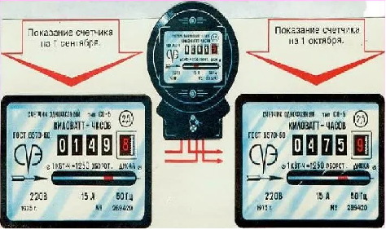

2 вариант

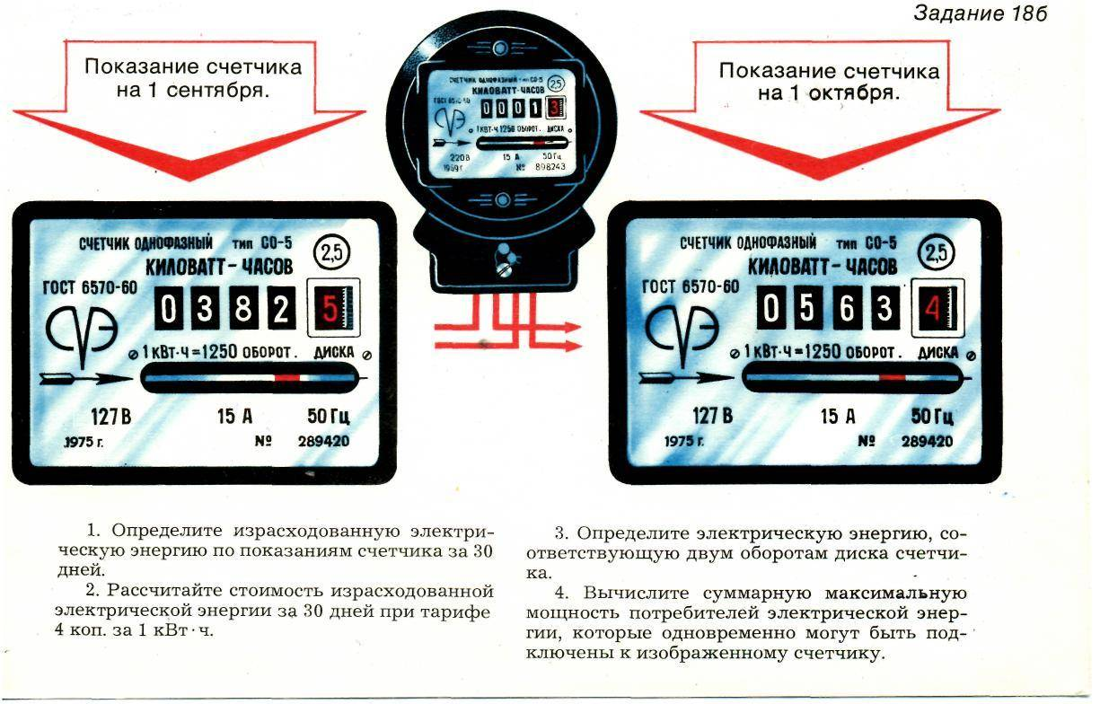

Примерный алгоритм выполнения задания:
- Рассчитать, какое количество электроэнергии было потреблено за месяц (30 дней).
- По обзору тарифных планов на электроэнергию определить диапазон потребления.
- По таблице одноставочных тарифов определить тариф - стоимость 1 кВт*ч (учитывая свое местопроживание - город или село, учитывая полугодие).
- Рассчитать стоимость расходов за электроэнергию общую (на семью).
- Рассчитать стоимость расходов за электроэнергию на одного человека в семье.

Справка «Как «читать» показания счетчика»:
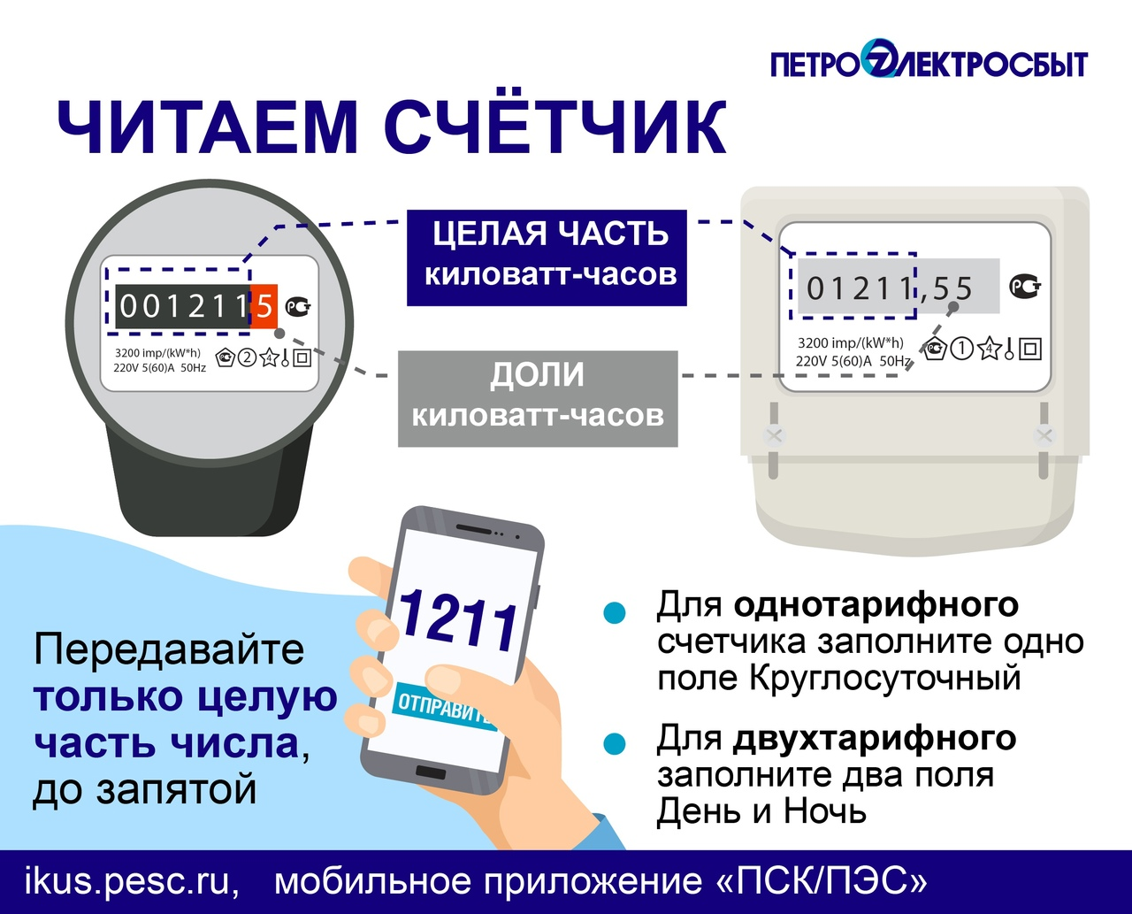

Усвоение объяснения учителя. Значение энергосистем в хозяйстве. Единая энергосистема (ЕЭС). Интеграция энергосистсемы Крыма в ЕЭС России. Проблемы и перспективы развития электроэнергетики полуострова и пути их решения.
Деятельностный компонент. Работа с дополнительным материалом: выявление проблем и перспектив развития электроэнергетики Крыма, путей решения проблем, связанных с данной отраслью.

- Информация о домашнем задании. Изучить дополнительный материал. Рассчитать стоимость расходов за электроэнергию за текущий месяц по показателям своего электросчетчика: а) на семью; б) на одного человека.

- Рефлексия.
ДОПОЛНИТЕЛЬНЫЙ МАТЕРИАЛ К УРОКУ

ЭЛЕКТРОЭНЕРГЕТИКА КРЫМА
Электроэнергетика – это выработка электроэнергии и передача её потребителю.
До 2014 года Крым считался энергодефицитным объектом: собственные мощности покрывали потребности Крыма не больше, чем на 30%. Суточная потребность полуострова в электроэнергии оценивалась в 1200 мегаватт, а вырабатывал полуостров 160 мВт. Для сравнения, сегодня потребность полуострова превысила 1500 мВт в сутки, а обеспечивает себя полуостров больше, чем на 80%.
После вхождения Крыма в состав России ситуация в корне изменилась. С 2014 по 2017 годы в Крым поставили 18 мобильных газотурбинных станций (МГТЭС), на которые в первые годы пришлась основная нагрузка.
Главные производители электроэнергии в Крыму - электростанции:
Тепловые (ТЭС) - все являются теплоэлектроцентралями (ТЭЦ) – это тепловая электростанция, вырабатывающая не только электрическую энергию, но и тепло,
отпускаемое потребителям в виде пара и горячей воды.
Симферопольская (до 1981г. ГРЭС - государственная электростанция , которая вырабатывала только электроэнергию).
Балаклавская,
Камыш-Бурунская ТЭС (г. Керчь),
Сакская

Предпринималась попытка строительства АЭС – на мысе Казантип в 1975 году вблизи солёного Акташского озера (АЭС должна была превратить Крым в энергонезависимый регион).

Используются нетрадиционные (альтернативные) источники энергии:
Солнечные (СЭС) на фотоэлементах:
Симферопольский район: «Родниковое», «Перово».
Сакский район : «Охотниково».

Ветровые (ВЭС) небольшой мощности:
Донузлавская ВЭС, Тарханкутская ВЭС,
Восточно-Крымская ВЭС ( Ленинский район)
Черноморская ВЭС,
Сакская ВЭС

Геотермальные установки.
Равнинный Крым расположен на Скифской платформе, имеет в глубине породы, находящиеся в разогретом состоянии. Часть подземных вод имеет t=от +60° до +300° С. Геотермальные воды эффективно используются для обогрева домов, ферм, теплиц в Сакском и Красногвардейском районах.

Уже много лет в Крыму обсуждают необычный альтернативный источник энергии - сероводород Черного моря. Токсичный огнеопасный газ может вылиться в серьезную проблему для черноморской экосистемы, убивая живые организмы. Запасы сероводорода оцениваются экспертами в 28-63 млрд. т. Из этого вещества можно получать водород и уже его использовать в качестве экологически чистого источника энергии, в том числе и для получения электричества. То есть энергетические комплексы на основе сероводорода могут не только стать еще одним неисчерпаемым источником энергии, но и заметно улучшить экосистему Черного моря.
Установленная электрическая мощность электростанций Республики Крым и Севастополя, согласно Программе развития ЕЭС (Единой энергетической системы) России на 2021–2027 годы, на начало 2021 года составляла 2105,9 МВт, в том числе ТЭС — 81,5%, СЭС, ВЭС — 18,5%. Основу генерации составляют Балаклавская ТЭС (470 МВт) г. Севастополь, а также Таврическая ТЭС (470 МВт) и Сакская ТЭЦ (147,4 МВт) АО «КрымТЭЦ» Республики Крым.
Энергосистема Республики Крым входит в состав энергосистемы ОЭС (Объединенной энергосистемы) Юга. Доля годового потребления электроэнергии энергосистемой Республики Крым составляет 8,1 % от суммарного потребления объединения.
Структура установленных мощностей электростанций энергосистемы Республики Крым (без учёта г. Севастополь) по состоянию на 01.01.2022 г. (По данным Министерства топлива и энергетики Республики Крым: Схема и программа перспективного развития электроэнергетики Республики Крым на 2022–2026 годы, https://mtop.rk.gov.ru/uploads/txteditor/mtop/attachments/d4/1d/8c/d98f00b204e9800998ecf8427e/phpS9XHz7_Схема%20и%20программа%20перспективного%20развития%20электроэнергетики%20Республики%20Крым%20на%20период%202022-2026%20годов.pdf):
С 01.01.2022 в Крыму прекратил действовать режим вынужденной генерации. В результате устаревшие ТЭЦ – Симферопольская ТЭЦ (полностью) и Камыш-Бурунская ТЭЦ (на 50%) приостановили производство электроэнергии по причине нерентабельности, будут производить только тепловую энергию.
Для обеспечения экономики, социальных объектов и населения Республики необходимой электрической мощностью с участием правительства РФ и совета министров РК построены и введены в эксплуатацию объекты:
- энергомост, соединивший Крымскую энергосистему с Ростовской и Кубанской энергосистемами;
- Таврическая (Симферопольская) и Балаклавская (Севастопольская) ТЭС в марте 2019 года, общей мощностью 940 МВт.
На сегодняшний день специалисты «Крымэнерго» (крупнейшая энергетическая компания Крыма) обеспечивают стабильное функционирование энергосистемы полуострова.
Согласно данным «СО ЕЭС» («Системный оператор Единой энергетической системы»), производство электроэнергии в РК и Севастополе в 2023 году суммарно составило 7,57 млрд кВт·ч, потребление — 8,83 млрд кВт·ч. Для сравнения, по данным Росстата, в 2015 году показатели производства и потребления были существенно ниже — 1,63 млрд кВт·ч и 6,57 млрд кВт·ч.
По оценкам СО ЕЭС России, в 2024 году нехватка энергомощности на юго-западе ОЭС Юга может составить 219 МВт, а в 2029 году — 857 МВт с учётом ремонтных ограничений. Для снятия этого дефицита в Схеме программы развития энергосистем на период с 2024 по 2029 годы СО ЕЭС ещё осенью 2023 года рекомендовал построить в Крыму 307-338 МВт новой генерации, в Краснодарском крае — 550-605 МВт.

МАТЕРИАЛЫ К УРОКУ

Задание. Пользуясь таблицей одноставочных тарифов и показаниями электросчетчика, рассчитайте стоимость расходов за электроэнергию за месяц: а) на семью; б) на одного человека.

1 вариант

2 вариант

Обзор тарифных планов на электроэнергию.
Через разделитель «/» указаны тарифы в зависимости от объемов потребления электроэнергии:
Первый диапазон: до 150 кВт*ч.
Второй диапазон: от 150 до 800 кВт*ч.
Третий диапазон: свыше 800 кВт*ч

Тарифы на электроэнергию для населения, проживающего в городских населенных пунктах:
Одноставочный тариф
I полугодие 2024 | II полугодие 2024
3,93/ 4,98/ 6,62 | 4,28/ 5,43/ 7,22
 | С июля 2025
 | 4,82/6,11/8,13

Тарифы для сельского населения:

Одноставочный тариф
I полугодие 2024 | II полугодие 2024
3,71/ 4,62/ 6,62 | 4,04/ 5,04/ 7,22
 | С июля 2025
 | 4,55/5,68/8,13

Примерный алгоритм выполнения задания:

- Рассчитать, какое количество электроэнергии было потреблено за месяц (30 дней).
- По обзору тарифных планов на электроэнергию определить диапазон потребления.
- По таблице одноставочных тарифов определить тариф - стоимость 1 кВт*ч (учитывая свое местопроживание - город или село, учитывая полугодие).
- Рассчитать стоимость расходов за электроэнергию общую (на семью).
- Рассчитать стоимость расходов за электроэнергию на одного человека в семье.

Справка «Как «читать» показания счетчика»:

ШПАРГАЛКА ДЛЯ УЧИТЕЛЯ

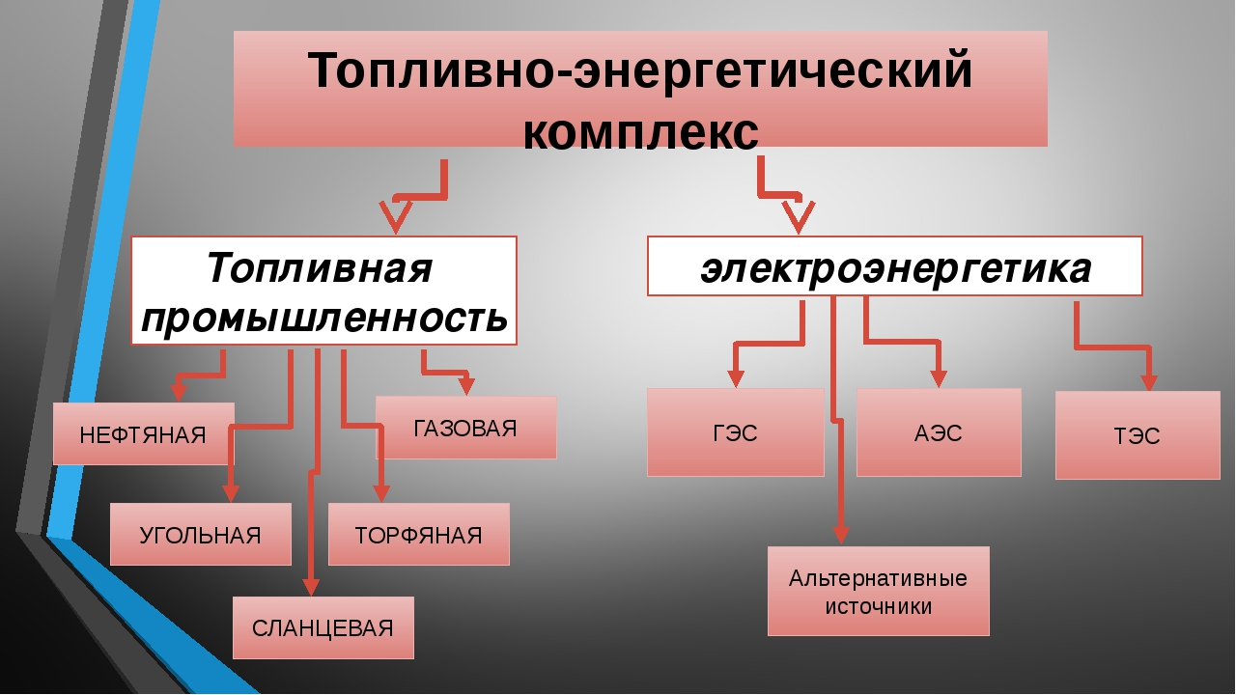

ТЭС - положительным по сравнению с другими типами электростанций является относительно свободное размещение, связанное с широким распространением и разнообразием топливных ресурсов; способность вырабатывать электроэнергию без сезонных колебаний.
ГЭС - они производят наиболее дешевую электроэнергию. Современные ГЭС позволяют производить более 10 млн. кВт энергии в год, что вдвое превышает показатели действующих в настоящее время ТЭС и, пока, АЭС.
АЭС - при нормальных условиях функционирования они абсолютно не загрязняют окружающую среду, не требуют привязки к источнику сырья и соответственно могут быть размещены практически везде, новые энергоблоки имеют мощность практически равную мощности средней ГЭС.
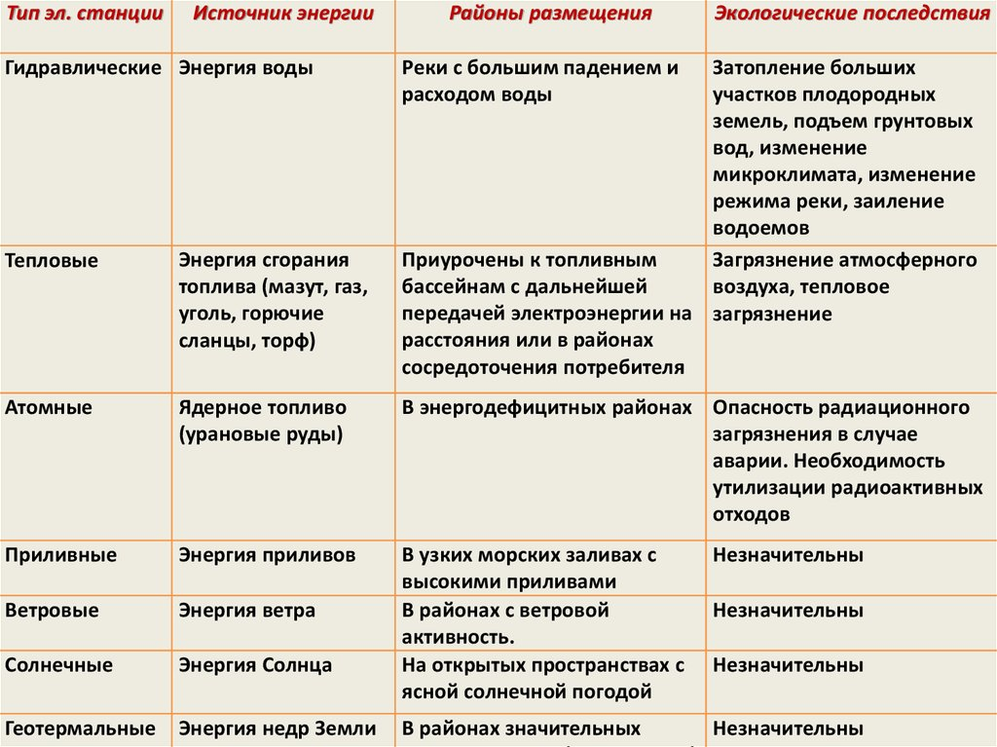
СЕЛЬСКОЕ ХОЗЯЙСТВО КРЫМА

Цель урока: формирование у учащихся знаний и представлений о сельском хозяйстве Крыма.
Задачи урока:
О: сформировать у обучающихся общую систему знаний об основных отраслях сельского хозяйства – растениеводства и животноводства полуострова, определить проблемы и перспективы развития отрасли.
Р: развивать интеллект учащихся, логику мышления, навыки смыслового чтения, умение выделять главное, анализировать представленную информацию, делать выводы.
В: содействовать воспитанию бережного отношения к природе, понимания влияния сельского хозяйства на окружающую среду и жизнь человека.
Оборудование: карта «Сельское хозяйство Крыма», дополнительный материал к уроку.
Тип урока: комбинированный

Ход урока
- Организационный этап

- Постановка цели и задач урока.
С помощью подсказок определяем тему, ставим цель урока.
Эта отрасль экономики — не только древнейшая, но и наиболее распространённая отрасль материального производства. В ней занято около половины трудоспособного населения планеты —более 1 млрд человек.
В мире нет ни одной страны, жители которой не были бы заняты в этой отрасли, а также и в смежных отраслях — лесном хозяйстве, охоте, рыболовстве.
Несмотря на скромное значение в современной экономике, эта отрасль играет важную роль, обеспечивая население продовольствием, а промышленность сырьем.

- Мотивация учебной деятельности обучающихся («надо»- «могу»- «хочу»).
Поля укрыты белой пеленой.
Зима. Морозы. Снег лежит глубокий…
А там, под ним, прильнув к груди земной,
Хлеба берут живительные соки.
Не бодрствуют они, но и не спят:
В полудремоте ждут поры весенней,
Снега сойдут и птицы прилетят,
И солнце щедро обогреет Землю.

Эндрю Маккензи, знаменитый американский автор афоризмов, сказал: «Крестьянин – человек, который не идет с утра на работу, потому что он просыпается, окруженный работой». Как вы понимаете смысл его высказывания?

Продукты питания, одежда, обувь, лекарства — все эти разные, но очень необходимые человеку товары появляются во многом благодаря труду крестьян. Сельское хозяйство даёт сырьё для многих отраслей промышленности – пищевой, химической, фармацевтической, текстильной, обувной, т.е. играет важную роль в экономике страны, в том числе – и в экономике нашего полуострова, т.к. Крым традиционно является сельскохозяйственной территорией.
Финансовая поддержка аграрного сектора Республики Крым осуществляется в соответствии с Государственной программой развития сельского хозяйства и регулирования рынков сельскохозяйственной продукции, сырья и продовольствия Республики Крым, утвержденной постановлением Совета министров Республики Крым в 2019 году. Основная цель Государственной программ - устойчивое развитие агропромышленного и рыбохозяйственного комплексов и сельских территорий Республики Крым.

- Актуализация опорных знаний.
- Назовите известные вам виды сельского хозяйства.
- К какой отрасли хозяйства относится сельское хозяйство? От чего зависит набор его отраслей?

Справка (можно опираться на знания учащихся, полученных в ходе изучения темы «Россия. Сельское хозяйство»). Особый акцент нужно сделать на характеристику южных зон:
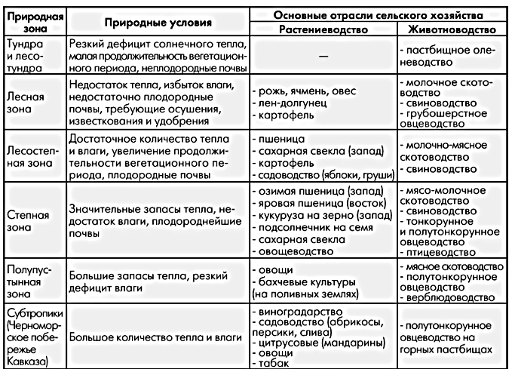
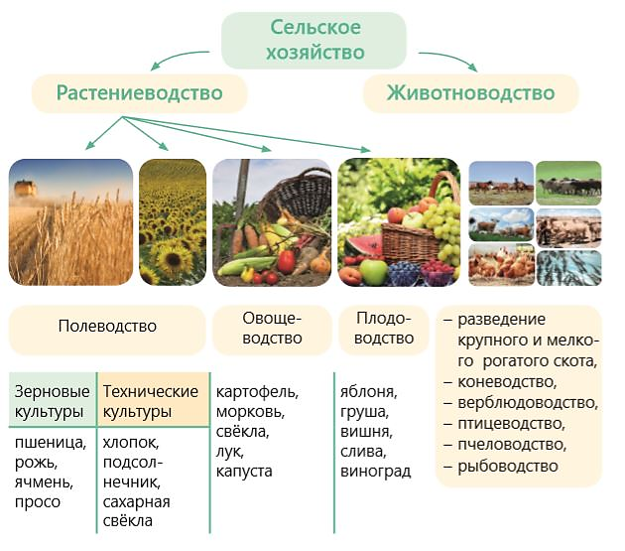
- Первичное усвоение новых знаний. Первичная проверка понимания.
Беседа. Обсуждение роли сельского хозяйства в экономике и жизни населения полуострова. Деятельностный компонент. Работа с дополнительным материалом: усвоение понятия «отрасли сельского хозяйства». Особенности разных отраслей сельского хозяйства полуострова. Определение главных сельскохозяйственных культур. Работа со статистическим материалом.

- Первичное закрепление. Финансовая грамотность.
Личностный компонент. Планирование семейного бюджета. Экономия денежных средств семьи на покупку продуктов. Расчет «индекса борща».
«Индекс борща» отражает покупательную способность россиян, а именно сколько потребуется денег на покупку ингредиентов, чтобы сварить условную кастрюлю борща.
Индивидуальная работа - выполнение задания.
Задание. Однажды Ирина и Елена ждали гостей к столу и на горячее решили подать вкусный борщ. Ирина занималась приусадебным хозяйством и для приготовления борща, из списка продуктов ей были необходимы только мясо и масло, а Елена не имела своего огорода, поэтому в магазине купила весь перечень продуктов. Сколько денег затратила каждая из них на покупку ингредиентов для борща? Какие «плюсы» приусадебного хозяйства вы можете назвать?
Материалы к выполнению задания:
Расчет «индекса борща» (цены взяты с официального сайта за сентябрь 2024 года рынка «Крымский Привоз» https://privoz-crimea.ru/products):
*Цена необходимого количества для приготовления борща, минимальная и максимальная стоимость борща рассчитывается самостоятельно учащимися.
Название продуктов | Цена за 1 кг (минимальная-максимальная) | Кол-во, необходимое для приготовления борща, кг | *Цена необходимого кол-ва продукта для приготовления борща (минимальная-максимальная)
Говядина на кости | 533 | 0,5
Капуста | 40-50 | 0,4
Свекла | 20-40 | 0,3
Картофель | 35-80 | 0,3
Лук | 20-35 | 0,2
Морковь | 25-45 | 0,2
Чеснок | 100-220 | 3 зубчика | 3-5
Подсолнечное масло | 90 за 900 г | 4-5 ст. ложек | 3
Сметана | 75 за 180 г | 100
Черный хлеб | 35 за 400 г | 200
Теперь рассчитаем стоимость борща целиком: *минимум – … руб.
*максимум – … руб.

Ноябрьские цены на «борщевой набор» в Крыму, руб/кг (за 7 лет):
Овощи | 2014 | 2016 | 2018 | 2020 | 2022 | 2023 | 2024
Морковь​​​​ | 16 | 26 | 26 | 24 | 25 | 39 | 25
Картофель | 21 | 27 | 30 | 25 | 35 | 34 | 35
Капуста | 16 | 29 | 25 | 27 | 34 | 33 | 40
Лук репчатый | 15 | 28 | 24 | 27 | 24 | 33 | 20
Свекла | 16 | 21 | 25 | 25 | 25 | 32 | 20
Самая уязвимая составляющая борща — мясо. За пять последних лет стоимость говядины в Крыму выросла с 337 руб/кг до 523 руб/кг в ноябре 2023 года. Свинина (373 руб/кг) в республике сейчас почти на равных конкурирует с куриным мясом.

Усвоение объяснения учителя. Проблемы и перспективы сельскохозяйственного комплекса полуострова.
Деятельностный компонент. Работа с дополнительным материалом: выявление проблем и перспектив развития сельского хозяйства Крыма.

- Информация о домашнем задании. Изучите дополнительный материал. Прочтите статью:
«В Крыму в июне 2024 года на 5-10% выросли цены на овощи "борщевого набора". Подорожание носит сезонный характер, ситуация стабилизируется к концу месяца, когда на прилавках появятся овощи нового урожая. Об этом, отвечая на вопрос РИА «Новости Крым», рассказал в ходе мониторинга цен на социально значимые группы товаров в супермаркете региона начальник управления ценовой политики на рынке продовольственных товаров министерства промышленной политики Республики Крым Анатолий Гук».
Рассчитайте «индекс борща» с учетом подорожания цены на овощи (максимум, минимум).

- Рефлексия.

ДОПОЛНИТЕЛЬНЫЙ МАТЕРИАЛ К УРОКУ
СЕЛЬСКОЕ ХОЗЯЙСТВО КРЫМА
Агропромышленный комплекс и его базовая отрасль - сельское хозяйство - являются основными отраслями экономики Республики Крым. Аграрный сектор экономики Крыма является одним из основных и наиболее развитых секторов экономики. На него приходится 7,4% валового регионального продукта, сельское население республики составляет 49,7%.
Объем государственной поддержки сельского хозяйства в 2023 году составил 3481,5 млн руб.
Посевная площадь сельскохозяйственных культур в 2024 году составила 795,3 тыс. га. Сельскохозяйственные угодья занимают около 65% территории Крыма. В их составе преобладают пахотные земли (более 63%) и пастбища (22,9%). Правда, стоит отметить, что в последние годы площадь сельхозугодий несколько сократилась из-за обширного строительства, эрозии и засоления почв.
Общий объем сельскохозяйственной продукции в 2024 году составил 23,9 млрд. руб., в том числе – растениеводства - 10,6 млрд. руб., животноводства – 13,3 млрд. руб. (по данным Министерства экономического развития Крыма - https://minek.rk.gov.ru/documents/fcf4dcbd-0ab4-498b-824e- d8fd9d915fae).
Сельское хозяйство Крыма базируется на производстве зерновой и животноводческой отраслях, садоводстве, овощеводстве, виноградарстве, а также выращивании эфирных и масличных культур (роза, лаванда, шалфей)

Посевные площади основных сельскохозяйственных культур на 2024 год представлены в таблице (по данным https://82.rosstat.gov.ru/folder/27566#):

Вся посевная площадь, тыс. га | 795,3
Зерновые и зернобобовые культуры (включая кукурузу), тыс. га | 521,3
Технические культуры, тыс. га | 243,1
Кормовые культуры, тыс. га | 21,9
Сельское хозяйство Крыма основывается на зерновых. Его степная часть, благодаря климату и состоянию почвы, особенно благоприятна для выращивания озимой пшеницы. Под зерновые культуры выделяется почти половина всей посевной площади Крыма. Новые технологии по обработке земли и культур, разработка иных подходов применения агротехники повышают урожайность зерновых, благодаря чему эта отрасль рентабельна.
Невозможно представить сельское хозяйство Крыма без виноградорства. Виноградарством занимались на этой территории еще с самых первых этапов её освоения. Эта отрасль – не только визитная карточка Крыма, но и важная составляющая экономики. Крымские виноградные вина ценятся благодаря разнообразию и качеству винограда. Наибольшее внимание этому уделяет население южного Крыма.
Отрасли сельского хозяйства Крыма отличаются многоплановостью и хорошим уровнем развития. Своё место среди них занимает садоводство, которому выделено немало предгорных территорий. Сады можно встретить и в степной зоне, но там они не так урожайны. Наиболее распространенные для выращивания фрукты – груша и яблоня.

В своё время Никитский ботанический сад способствовал выведению новых сортов и распространению сливы, черешни, инжира, персика, алычи, абрикоса, миндаля и маслин. Почвенно-климатические условия Крыма позволяют выращивать ценные теплолюбивые фрукты, такие как айва, восточная и кавказская хурма, фундук и пекан. По мере выращивания они в свежем виде достаточно быстро потребляются на месте или вывозятся в другие регионы. Но садоводство – сезонная деятельность, и поэтому большее распространение набирает их консервирование. Небольшие территории степных и предгорных районов выделены под овощеводство, которое служит сырьем для промышленности. Наибольшей популярностью пользуются крымские кабачки, томаты и перец. Эти овощи при развитой агротехнике дают большие урожаи. При этом есть и проблемы, которые влияют на развитие растениеводства. Это, в первую очередь, засуха и суховеи. Они наносят огромный ущерб зерновым и сельскому хозяйству в целом, что заставляет расширять территории под лесополосы и больше использовать местные водные ресурсы. Овцеводство как вид пастбищного животноводства – одна из старейших отраслей в Крыму. Развитие сельского хозяйства на этой территории позволило наладить выращивание свиней, крупного рогатого скота, коз. Основной акцент делается на развитие животноводства молочно-мясного направления, однако в некоторых районах распространено пчеловодство, птицеводство, а также выращивание коней и шелкопряда.

Крымская экономика, в том числе и сельское хозяйство, продолжает испытывать влияние определенных системных проблем. В частности, к ним относятся отсутствие стратегически важных природных ресурсов, ограниченная транспортная доступность региона, сильная зависимость производителей от поставок сырья и комплектующих, неудовлетворительное состояние инфраструктуры из-за ее значительного износа и низкая кредитная доступность.
Нахождение Крыма под влиянием антироссийских санкций также создает определенные проблемы и ограничения: запрещен экспорт (импорт) продукции и сырья компаниями из Республики Крым в страны ЕС, прямого сообщения между республиками нет, а также нет возможности захода иностранных судов в крымские морские порты.

Стратегия развития сельского хозяйства в Крыму включает в себя следующие действия:

- Переход на выращивание культур с низким потреблением воды. В первую очередь это отказ от выращивания риса в пользу других зерновых культур
- Внедрение технологий капельного орошения и дотации на закупку оборудования для него
- Полив садов с помощью конденсатосборников, извлекающих воду из влажного воздуха, за счет его конденсации утром на холодных металлических поверхностях
- Использование для орошения сточных вод около крупных населенных пунктов
- Полив водой из артезианских скважин, включая использование горизонтов с низкой минерализацией
- Постройка станций опреснения морской воды мембранного типа
- Стратегия подразумевает отказ от постройки крупного водопровода из получения воды из Кубани, но возможно использование водопровода малой мощности только для нужд Керченского полуострова

МАТЕРИАЛЫ К УРОКУ
Задача: Однажды Ирина и Елена ждали гостей к столу и на горячее решили подать вкусный борщ. Ирина занималась приусадебным хозяйством и для приготовления борща, из списка продуктов ей были необходимы только мясо и масло, а Елена не имела своего огорода, поэтому в магазине купила весь перечень продуктов. Сколько денег затратила каждая из них на покупку ингредиентов для борща? Какие «плюсы» приусадебного хозяйства вы можете назвать?
Материалы к выполнению задания:
«Индекс борща» отражает покупательную способность россиян, а именно сколько потребуется денег на покупку ингредиентов, чтобы сварить условную кастрюлю борща.

Расчет «индекса борща» (сентябрь 2024, по данным официального сайта рынка «Крымский Привоз» https://privoz-crimea.ru/products):
Название продуктов | Цена за 1 кг (минимальная-максимальная) | Кол-во, необходимое для приготовления борща, кг | Цена необходимого кол-ва продукта для приготовления борща (минимальная-максимальная)
Говядина на кости | 533 | 0,5
Капуста | 40-50 | 0,4
Свекла | 20-40 | 0,3
Картофель | 35-80 | 0,3
Лук | 20-35 | 0,2
Морковь | 25-45 | 0,2
Чеснок | 100-220 | 3 зубчика
Подсолнечное масло | 90 за 900 г | 4-5 ст. ложек
Сметана | 75 за 180 г | 100
Черный хлеб | 35 за 400 г | 200
Теперь рассчитаем стоимость борща целиком: минимум – ……. руб.
максимум –……. руб.

Ноябрьские цены на «борщевой набор» в Крыму, руб/кг (за 7 лет):
Овощи | 2014 | 2016 | 2018 | 2020 | 2022 | 2023 | 2024
Морковь​​​​ | 16 | 26 | 26 | 24 | 25 | 39 | 25
Картофель | 21 | 27 | 30 | 25 | 35 | 34 | 35
Капуста | 16 | 29 | 25 | 27 | 34 | 33 | 40
Лук репчатый | 15 | 28 | 24 | 27 | 24 | 33 | 20
Свекла | 16 | 21 | 25 | 25 | 25 | 32 | 20
Самая уязвимая составляющая борща — мясо. За пять последних лет стоимость говядины в Крыму выросла с 337 руб/кг до 523 руб/кг в ноябре 2023 года. Свинина (373 руб/кг) в республике сейчас почти на равных конкурирует с куриным мясом.

ШПАРГАЛКА ДЛЯ УЧИТЕЛЯ
ОТВЕТЫ И РЕШЕНИЯ ЗАДАНИЙ УРОКА

Расчет «индекса борща» (цены взяты с официального сайта за сентябрь 2024 года рынка «Крымский Привоз» https://privoz-crimea.ru/products):
Название продуктов | Цена за 1 кг (минимальная-максимальная) | Кол-во, необходимое для приготовления борща, кг | Цена необходимого кол-ва продукта для приготовления борща (минимальная-максимальная)
Говядина на кости | 533 | 0,5 | 266,5
Капуста | 40-50 | 0,4 | 16-20
Свекла | 20-40 | 0,3 | 6-12
Картофель | 35-80 | 0,3 | 10,5-24
Лук | 20-35 | 0,2 | 4-7
Морковь | 25-45 | 0,2 | 5-9
Чеснок | 100-220 | 3 зубчика | 3-5
Подсолнечное масло | 90 за 900 г | 4-5 ст. ложек | 3
Сметана | 75 за 180 г | 100 | 60
Черный хлеб | 35 за 400 г | 200 | 17,5
Теперь рассчитаем стоимость борща целиком: минимум – 391,5 руб.
максимум – 424 руб.
Решение:
- Елена:
Минимум – 391,5 руб; максимум – 424 руб.
- Ирина:
266,5 + 3 = 269, 5 руб.
Вывод: Приусадебное хозяйство сокращает расходы на приобретение продуктов. В данном случае экономия составляет: 391,5 – 269,5 = 122 руб. (минимум); 424 – 269,5 = 154,5 руб. (максимум)

«Плюсы» приусадебного хозяйства:
Экономия денежных средств семьи на покупку продуктов; разнообразие семейного стола, пополнение его полноценным набором витаминов и микроэлементов; выращивание экологически чистой продукции; возможность выращивания наиболее необходимой в данное время культуры; пополнение семейного бюджета за счет развития предпринимательства на садовом участке.

РЕШЕНИЕ ЗАДАЧИ ДОМАШНЕГО ЗАДАНИЯ
Минимум: 391,5 -17,5 – 60- 266,5 = 47,5 руб. (стоимость овощей до подоражания)
- (47,5 * 5)/100 = 2,4 руб. (подоражание)
- 47,5+2,4= 49,9 руб. (стоимость овощей с учетом подоражания на 5%)
- 49,9+17,5+60+266,5 = 393,9 руб.
Максимум: 424-17,5-60-266,5 = 80 руб.
- (80 * 10)/100 = 8 руб.
- 80+8 = 88 руб.
- 88 +17,5+60+266,5 = 432 руб.
Ответ: 393,9 руб. при поднятии цен на 5%; 432 руб. при поднятии цен на 10%.
РЕКРЕАЦИОННОЕ ХОЗЯЙСТВО КРЫМА

Цель урока: формирование у учащихся знаний и представлений о рекреационном хозяйстве полуострова.
Задачи урока:
О: сформировать у обучающихся общую систему знаний о составе и предпосылках формирования рекреационного хозяйства Крыма, определить проблемы и перспективы развития отрасли.
Р: развивать интеллект учащихся, логику мышления, навыки смыслового чтения, умение выделять главное, анализировать представленную информацию, делать выводы.
В: содействовать воспитанию понимания влияния транспорта на окружающую среду, жизнь и хозяйственную деятельность человека.
Оборудование: карта «Рекреационные ресурсы Крыма», дополнительный материал к уроку.
Тип урока: комбинированный

Ход урока
- Организационный этап

- Постановка цели и задач урока.

С помощью ключевых слов определяем тему, ставим цель урока. Выделенные ключевые слова можно подсветить на экране или распечатать и повесить на доску.

Мы едем на море, на крымские пляжи,
Над нами плывут облака.
Поля из лаванды и горные кряжи
Дороге подставят бока.

По трассе «Таврида» промчимся мы скоро,
Мелькают вдали тополя.
Глядим из окошка на Крымские горы,
На розовый цвет миндаля.
(Лидия Огурцова)

- Мотивация учебной деятельности обучающихся («надо»- «могу»- «хочу»).

Самое ценное творение природы на нашей планете - это человек. Благодаря творениям его рук на земле выросли города, развивается экономика, появляются новые ландшафты. В процессе жизнедеятельности человечество расходует свои силы, разрушает здоровье, поэтому одной из главных задач Всемирной организации здравоохранения (ВОЗ) является забота о здоровье людей и организация их отдыха.

- Актуализация опорных знаний.
- Что подразумевают понятия «рекреация», «рекреационные ресурсы»?
- К какой отрасли хозяйства относится рекреационное хозяйство?

Справка (можно опираться на знания учащихся, полученных в ходе изучения темы «Россия. Сфера услуг»).
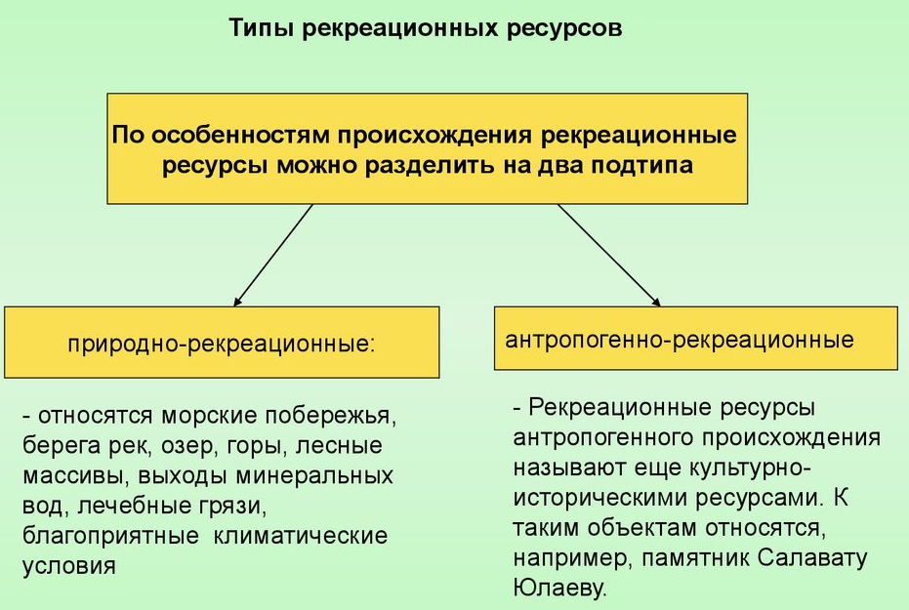
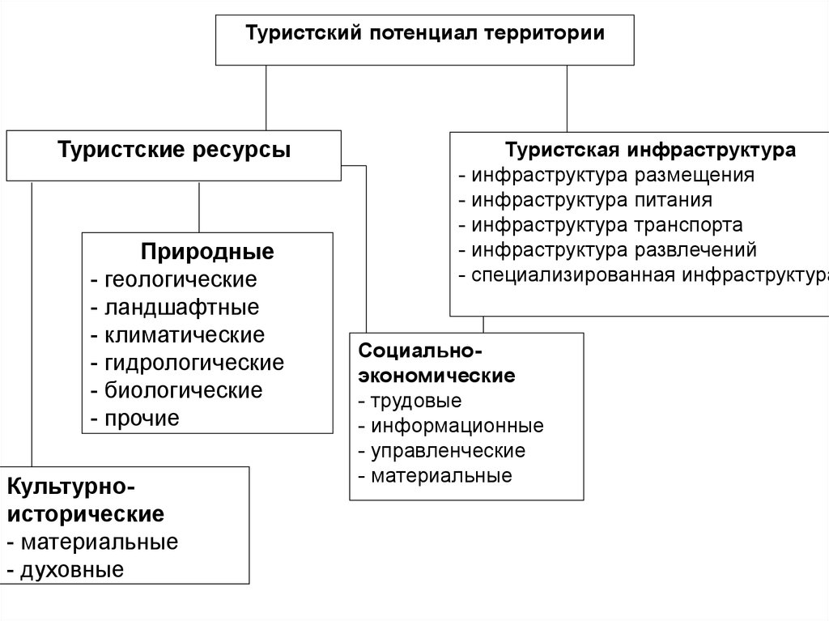
- Первичное усвоение новых знаний. Первичная проверка понимания.
Беседа. Обсуждение роли рекреационных ресурсов в экономике и жизни населения полуострова.
Деятельностный компонент. Работа с дополнительным материалом: усвоение понятия «рекреационное хозяйство». Особенности озлоровительных и туристических ресурсов Крыма.

- Первичное закрепление. Финансовая грамотность.
Личностный компонент. Планирование семейного бюджета. Новый 2025 год в Крыму.
Индивидуальная работа – выполнение задания.
Новый, 2025-й, станет годом Зелёной Деревянной Змеи. Отметить главный зимний праздник приглашают отели и санатории Крыма, готовые удивить тематическими программами. При этом многие средства размещения разработали спецпредложения и насыщенные развлекательные программы на весь период новогодних каникул, длительность которых составит 11 дней – с 29 декабря по 8 января включительно.

Материалы к выполнению задания:
Новогодняя развлекательная программа нескольких отелей разного уровня (*) в Ялтинском регионе (по данным сайта «Туристический портал» - https://travelcrimea.com/polezno/20240316/2758002.html)
Отель «Крымский Бриз Hotel & Villas», 5*  Адрес: г. Ялта, пгт Парковое, Парковое шоссе, 39. | Отель «Усадьба Голубой залив», 4*  Адрес: г. Ялта, пгт Симеиз, ул. Советская, 78. | Санаторий Кирова, 3*  Адрес: г. Ялта, ул. Кирова, 39.
Главным украшением новогодней программы станет всеми любимая сказка «Щелкунчик», а точнее – её современная интерпретация. Кроме того, 31 декабря заявлены семейный бал с изысканными угощениями, выступления мини-оркестра и шоу-балета, анимация для детей и взрослых с кулинарными и творческими мастер-классами. 1 января гостям обещают барбекю на свежем воздухе в окружении живописных пейзажей. Кроме того, готовится развлекательная программа на период январских каникул.  Стоимость банкета для проживающих в отеле гостей при внесении полной оплаты до 30 октября составит: 28 тыс. руб. – для взрослых, 15 тыс. руб. – для детей от 12 до 18 лет. Для детей до 11 лет предусмотрено специальное меню. Кроме того, предлагаются скидки на проживание в период с 25 декабря по 13 января: 10% – от 1 до 3 ночей, 15% – от 4 до 6 ночей, 20% – от 7 ночей. Главное условие – забронировать отдых до 25 октября. | 31 декабря гостей ждут welcome drink, блюда от шеф-повара в банкетном зале, ненавязчивый музыкальный сет – всё то, что, по мнению руководства отеля, создаст атмосферу камерного, душевного праздника. Стоимость банкета: 12 тыс. руб. – для взрослых, 7 тыс. руб. – для детей 5-11 лет, 3 тыс. руб. – для детей до 5 лет. При этом заказать его возможно только при условии бронирования проживания – от 2 суток. Туристам предлагают отдохнуть с 30 декабря по 3 января по выгодной цене: от 11 тыс. руб. в сутки за двоих в номере категории стандарт. В тариф также входят завтрак и посещение спа-процедур. Дополнительная скидка в 10% действует для гостей с пропиской в ЮФО.  На январских каникулах отдыхающие смогут поплавать в крытом бассейне с родниковой водой, попариться в банях, заказать различные виды массажа, зарядиться бодростью в фитнес-зале или на открытых спортивных площадках, прогуляться по парку с целебным хвойным воздухом. | Гостей ждёт новогодний банкет в стиле знаменитого фильма «Стиляги» с погружением в атмосферу 60-х. В программе – стильные Дед Мороз и Снегурочка, хиты прошлого в исполнении кавер-группы, беспроигрышная лотерея, мастер-класс по твисту, конкурс самых стильных причёсок, винтажные танцы, сюрпризы и подарки и, конечно же, праздничное меню с бессменным спутником Нового года – шампанским. А команда аниматоров подготовит развлечения для самой юной публики.  Стоимость банкета: 12 тыс. руб. – для взрослых, 8 тыс. руб. – для детей 5-18 лет. Для детей до 5 лет – бесплатно.  Кроме того, в течение каникул к услугам отдыхающих – бальнео- и спа-процедуры, восстановление в радоновой лечебнице, косметология, массажи, тематическая анимация для всей семьи, насыщенная экскурсионная программа.

Задание. Из предложенного списка выберите отель, в котором вы хотели бы отметить с семьей Новогоднюю ночь (1 день). Рассчитайте, сколько денег вам надо откладывать ежемесячно, если вы запланировали провести отдых в отеле с мая 2024 года. При расчетах учитывайте количество человек, которые будут отдыхать.

Усвоение объяснения учителя. Проблемы и перспективы рекреационного комплекса полуострова.
Деятельностный компонент. Работа с дополнительным материалом: выявление проблем и перспектив развития рекреационного хозяйства Крыма.

- Информация о домашнем задании. Изучите дополнительный материал. Рассчитайте, как будет отличаться стоимость Новогодней ночи в отелях разного уровня (5*, 4*, 3*).

- Рефлексия.

ДОПОЛНИТЕЛЬНЫЙ МАТЕРИАЛ К УРОКУ
РЕКРЕАЦИОННОЕ ХОЗЯЙСТВО КРЫМА
Рекреационное хозяйство — это условия и ресурсы для организации отдыха людей. Понятие «рекреация» включает в себя отдых, восстановление сил человека, израсходованных в процессе труда. В Крыму рекреационное обслуживание является крупнейшей отраслью экономики. В состав рекреационных ресурсов Крыма входят: пляжи (протяженность составляет 517 км), минеральные воды (дебет - 30 тыс. м3/сутки); лечебные грязи (запасы - 24 млн. м3); море, морской и лесной воздух, климат; ландшафты (рельеф, растительность и т. д.).
Наряду с благоприятными климатическими условиями и лечебными грязями курортные ресурсы полуострова включают в себя 34 соленых озера, 6 месторождений лечебных грязей и более 100 месторождений минеральных источников.
Особой гордостью Республики Крым являются местные здравницы, которые оказывают услуги санаторного лечения, медицинской реабилитации и профилактики заболеваний. В 13 курортных регионах Крыма насчитывается 558 санаторно-курортных учреждений и 222 гостиницы. Каждое четвертое учреждение санаторно-курортного комплекса относится к здравницам, из которых более 2/3 – санатории различной специализации. Санатории сосредоточены на Южном берегу Крыма (ЮБК) и в г. Евпатория. Но если ЮБК специализируется на лечении взрослого населения, то Евпатория – на лечении детей.
Территориальная структура сети здравниц Крыма формируется из следующих районов: Южный и Юго-Восточный Крым (здесь размещается 64% рекреационных предприятий полуострова), Западный Крым (33%), Восточный Крым (1%), глубинные районы полуострова (2%).
Немалый вклад в экономику также вносит туризм. Туристско-ресурсный потенциал Крыма - это 3000 объектов природного и антропогенного характера. За 2014-2024 годы здесь побывали порядка 65 млн путешественников. При этом рекордный турпоток зафиксировали в 2021-м – 9,4 млн человек.

За десять лет в Крыму открыли 72 новых объекта размещения на 3,9 тыс. номеров. Безусловно, особая гордость полуострова – отели категорий 4* и 5*.
Один из самых ярких объектов – санаторно-курортный комплекс мирового уровня Mriya Resort & SPA 5* в Большой Ялте. Он официально открылся в августе 2014 года и построен в виде четырёхлепесткового цветка. Его территория раскинулась на 64 га и включает в себя пятизвёздочный отель, 37 вилл, медицинский и спа-центры, институт активного долголетия Mriya Life, 10 ресторанов разных кухонь мира, собственный пляж с водными аттракционами, первый в России центр винного туризма WINEPARK, самый большой в Европе Японский сад «Шесть чувств», семейный тематический парк «Дримвуд».
В топе самых знаковых и популярных объектов посещения:
- Пещера «Таврида» в Белогорском районе, найденная в 2018 году при строительстве одноимённой трассы. По оценке учёных, «Тавриде» исполнилось приблизительно 5 млн лет. Это самая длинная – 1300 метров – пещера в предгорном Крыму и единственная в России, доступная для маломобильных туристов.
- Уникальный интерактивный музей-отель «Страж Империи» в Алуште, выполненный в виде космического корабля. Гостям с детьми предлагают экскурсии с возможностью поучаствовать в космических боях на платформе виртуальной реальности, изучить разные виды лазерных пушек и плазменных автоматов. Для желающих заночевать – каюты и космическое питание.
- Фабрика мороженого «Доброе» в Симферопольском районе, которая предлагает различные виды экскурсий для взрослых и детей, включая даже экскурсии с виртуальной реальностью
- Интерактивный парк «Викинг» в Симферопольском районе – первый на территории Европы и РФ культурно-исторический центр, рассказывающий об истории Руси. Основой для его создания послужили декорации к фильму «Викинг», который снимался здесь.
- Винодельня Долины святого Саввы в Судакском регионе, которая насчитывает 800-летнюю историю. К услугам гостей – экскурсии с дегустациями в подвале 1882 года (здесь же находится музей древних артефактов), джип-туры по виноградникам.
- Объекты, которые открыл известный крымский бизнесмен Виктор Жиленко: парк миниатюр «Альпийская роза» в Евпатории, где можно увидеть 45 достопримечательностей Крыма в масштабе 1:25, Галерея иллюзий с «оживающими» картинами в Алуште, экшен-парк «Пандориум» в Симферополе.
- Академия творческих индустрий «Меганом» в бухте Капсель – флагманский проект арт-кластера «Таврида». Здесь под руководством опытных экспертов с 2023 года проходят образовательные программы для будущих представителей креативных профессий, молодежный фестиваль «Таврида. АРТ», есть наземный и подводный арт-парки, новые пляжи с современной инфраструктурой.

Крым обладает огромными возможностями для развития разнообразных видов туризма: это необычайно красивые пейзажи, а также возможности выбрать маршрут «по силам» - от самых легких (некатегорийных) до самых сложных (преодоление «альпийских» скальных стен). Мягкий климат Крыма позволяет заниматься туризмом круглый год. В то же время обилие снега на горных территориях способствует появлению таких несвойственных Крыму чисто зимних видов спорта, как лыжный и горнолыжный туризм. Развитию туризма также способствует хорошо развитая инфраструктура, позволяющая в кратчайшее время на автобусе, троллейбусе или другом транспорте добраться к началу маршрута.
На полуострове развивается как регламентированный (плановый) туризм, так и самодеятельный. Плановый туризм находится в ведении АО «Крымтур» и обладает мощной материально-технической базой: 18 туристических предприятий (гостиниц) на 10 000 мест (из них – 4 000 работают круглогодично).
Большие возможности есть и для развития самодеятельного туризма: главные маршруты имеют маркированные тропы, места стоянок и ночевок. Ограничивающим фактором развития туризма является высокая пожароопасность крымских лесов. Ежегодно горно-лесную часть Крыма посещают 300 000 самодеятельных туристов. Из видов самодеятельного туризма в Крыму получили широкое развитие пешеходный, спелеотуризм и спортивное скалолазание. Самодеятельным туризмом руководят туристические клубы в городах, а также Крымский республиканский центр детского и юношеского туризма. Контрольно-спасательная служба Крыма (КСС) ведет тщательный учет и контроль самостоятельных групп.
Крым входит в межрегиональные туристические маршруты «Золотое кольцо Боспорского царства», «Винные дороги Боспорского царства», «Природа древнего Боспора» и «Императорский маршрут». Кроме того, в 2023 году Министерство курортов и туризма РК благоустроило первые 100 км экскурсионно-экологического пешеходного маршрута «Большая Крымская тропа» (БКТ), общая протяжённость которого составит 1 тыс. км.
Крымский полуостров обладает неисчерпаемым запасом ресурсов для развития въездного международного и внутреннего туризма. Южный берег Крыма - «Крымская Ривьера» - является классическим примером рекреационной агломерации, которая в сочетании с Сочинским рекреационным районом может сформировать рекреационную мегаагломерацию «Русская Ривьера» Сейчас в крымском туризме идет период специализации на развитии внутреннего туризма в составе России с 2014 г.
Согласно официальной статистике, регион занимает 2-е место в России по числу мест размещений и 5-е по количеству размещенных туристов.
На сегодняшний день основной задачей развития рекреационного хозяйства Крымского полуострова является совершенствование ее территориальной структуры, а именно:
- Обеспечение осевого характера перспективного рекреационного освоения Крыма. Приоритетные оси первого порядка: Южнобережная; Западнобрежная (Черноморское-Евпатория-Саки- Севастополь); Центральная (Севастополь – Бахчисарай – Симферополь – Белогорск – Старый Крым;
- Переориентация рекреационных потоков на менее загруженные участки пляжного отдыха с помощью рекламы их рекреационных возможностей и ценовых преимуществ.
- Создание сети тематических «туристских коридоров» с актуализацией целевых ресурсов и развитием соответствующей туристской инфраструктуры:

«Большое Таврическое кольцо»
«Генуэзский коридор»
«Коридор Шелкового пути»
«Винный коридор»
Коридор «Пещерные города Крыма»
«Паломнический коридор»

- Обеспечение рациональной специализации рекреационных районов Крыма в соответствии со структурой и качеством их ресурсного потенциала и изменениями в потребительском спросе.

МАТЕРИАЛЫ К УРОКУ
Новый, 2025-й, станет годом Зелёной Деревянной Змеи. Отметить главный зимний праздник приглашают отели и санатории Крыма, готовые удивить тематическими программами. При этом многие средства размещения разработали спецпредложения и насыщенные развлекательные программы на весь период новогодних каникул, длительность которых составит 11 дней – с 29 декабря по 8 января включительно.
Новогодняя развлекательная программа нескольких отелей разного уровня (*) в Ялтинском регионе (по данным сайта «Туристический портал» - https://travelcrimea.com/polezno/20240316/2758002.html)
Отель «Крымский Бриз Hotel & Villas», 5*  Адрес: г. Ялта, пгт Парковое, Парковое шоссе, 39. | Отель «Усадьба Голубой залив», 4*  Адрес: г. Ялта, пгт Симеиз, ул. Советская, 78. | Санаторий Кирова, 3*  Адрес: г. Ялта, ул. Кирова, 39.
Главным украшением новогодней программы станет всеми любимая сказка «Щелкунчик», а точнее – её современная интерпретация. Кроме того, 31 декабря заявлены семейный бал с изысканными угощениями, выступления мини-оркестра и шоу-балета, анимация для детей и взрослых с кулинарными и творческими мастер-классами. 1 января гостям обещают барбекю на свежем воздухе в окружении живописных пейзажей. Кроме того, готовится развлекательная программа на период январских каникул.  Стоимость банкета для проживающих в отеле гостей при внесении полной оплаты до 30 октября составит: 28 тыс. руб. – для взрослых, 15 тыс. руб. – для детей от 12 до 18 лет. Для детей до 11 лет предусмотрено специальное меню. Кроме того, предлагаются скидки на проживание в период с 25 декабря по 13 января: 10% – от 1 до 3 ночей, 15% – от 4 до 6 ночей, 20% – от 7 ночей. Главное условие – забронировать отдых до 25 октября. | 31 декабря гостей ждут welcome drink, блюда от шеф-повара в банкетном зале, ненавязчивый музыкальный сет – всё то, что, по мнению руководства отеля, создаст атмосферу камерного, душевного праздника. Стоимость банкета: 12 тыс. руб. – для взрослых, 7 тыс. руб. – для детей 5-11 лет, 3 тыс. руб. – для детей до 5 лет. При этом заказать его возможно только при условии бронирования проживания – от 2 суток. Туристам предлагают отдохнуть с 30 декабря по 3 января по выгодной цене: от 11 тыс. руб. в сутки за двоих в номере категории стандарт. В тариф также входят завтрак и посещение спа-процедур. Дополнительная скидка в 10% действует для гостей с пропиской в ЮФО.  На январских каникулах отдыхающие смогут поплавать в крытом бассейне с родниковой водой, попариться в банях, заказать различные виды массажа, зарядиться бодростью в фитнес-зале или на открытых спортивных площадках, прогуляться по парку с целебным хвойным воздухом. | Гостей ждёт новогодний банкет в стиле знаменитого фильма «Стиляги» с погружением в атмосферу 60-х. В программе – стильные Дед Мороз и Снегурочка, хиты прошлого в исполнении кавер-группы, беспроигрышная лотерея, мастер-класс по твисту, конкурс самых стильных причёсок, винтажные танцы, сюрпризы и подарки и, конечно же, праздничное меню с бессменным спутником Нового года – шампанским. А команда аниматоров подготовит развлечения для самой юной публики.  Стоимость банкета: 12 тыс. руб. – для взрослых, 8 тыс. руб. – для детей 5-18 лет. Для детей до 5 лет – бесплатно.  Кроме того, в течение каникул к услугам отдыхающих – бальнео- и спа-процедуры, восстановление в радоновой лечебнице, косметология, массажи, тематическая анимация для всей семьи, насыщенная экскурсионная программа.

Задание. Из предложенного списка выберите отель, в котором вы хотели бы отметить с семьей Новогоднюю ночь (1 день). Рассчитайте, сколько денег вам надо откладывать ежемесячно, если вы запланировали провести отдых в отеле с мая 2024 года. При расчетах учитывайте количество человек, которые будут отдыхать.

ШПАРГАЛКА ДЛЯ УЧИТЕЛЯ

ОТВЕТЫ И РЕШЕНИЯ ЗАДАНИЙ УРОКА

Новогодняя развлекательная программа нескольких отелей разного уровня (*) в Ялтинском регионе
Отель «Крымский Бриз Hotel & Villas», 5*  Адрес: г. Ялта, пгт Парковое, Парковое шоссе, 39. | Отель «Усадьба Голубой залив», 4*  Адрес: г. Ялта, пгт Симеиз, ул. Советская, 78. | Санаторий Кирова, 3*  Адрес: г. Ялта, ул. Кирова, 39.
Главным украшением новогодней программы станет всеми любимая сказка «Щелкунчик», а точнее – её современная интерпретация. Кроме того, 31 декабря заявлены семейный бал с изысканными угощениями, выступления мини-оркестра и шоу-балета, анимация для детей и взрослых с кулинарными и творческими мастер-классами. 1 января гостям обещают барбекю на свежем воздухе в окружении живописных пейзажей. Кроме того, готовится развлекательная программа на период январских каникул.  Стоимость банкета для проживающих в отеле гостей при внесении полной оплаты до 30 октября составит: 28 тыс. руб. – для взрослых, 15 тыс. руб. – для детей от 12 до 18 лет. Для детей до 11 лет предусмотрено специальное меню. Кроме того, предлагаются скидки на проживание в период с 25 декабря по 13 января: 10% – от 1 до 3 ночей, 15% – от 4 до 6 ночей, 20% – от 7 ночей. Главное условие – забронировать отдых до 25 октября. | 31 декабря гостей ждут welcome drink, блюда от шеф-повара в банкетном зале, ненавязчивый музыкальный сет – всё то, что, по мнению руководства отеля, создаст атмосферу камерного, душевного праздника. Стоимость банкета: 12 тыс. руб. – для взрослых, 7 тыс. руб. – для детей 5-11 лет, 3 тыс. руб. – для детей до 5 лет. При этом заказать его возможно только при условии бронирования проживания – от 2 суток. Туристам предлагают отдохнуть с 30 декабря по 3 января по выгодной цене: от 11 тыс. руб. в сутки за двоих в номере категории стандарт. В тариф также входят завтрак и посещение спа-процедур. Дополнительная скидка в 10% действует для гостей с пропиской в ЮФО.  На январских каникулах отдыхающие смогут поплавать в крытом бассейне с родниковой водой, попариться в банях, заказать различные виды массажа, зарядиться бодростью в фитнес-зале или на открытых спортивных площадках, прогуляться по парку с целебным хвойным воздухом. | Гостей ждёт новогодний банкет в стиле знаменитого фильма «Стиляги» с погружением в атмосферу 60-х. В программе – стильные Дед Мороз и Снегурочка, хиты прошлого в исполнении кавер-группы, беспроигрышная лотерея, мастер-класс по твисту, конкурс самых стильных причёсок, винтажные танцы, сюрпризы и подарки и, конечно же, праздничное меню с бессменным спутником Нового года – шампанским. А команда аниматоров подготовит развлечения для самой юной публики.  Стоимость банкета: 12 тыс. руб. – для взрослых, 8 тыс. руб. – для детей 5-18 лет. Для детей до 5 лет – бесплатно.  Кроме того, в течение каникул к услугам отдыхающих – бальнео- и спа-процедуры, восстановление в радоновой лечебнице, косметология, массажи, тематическая анимация для всей семьи, насыщенная экскурсионная программа.

Задание. Из предложенного списка выберите отель, в котором вы хотели бы отметить с семьей Новогоднюю ночь (1 день). Рассчитайте, сколько денег вам надо откладывать ежемесячно, если вы запланировали провести отдых в отеле с мая 2024 года. При расчетах учитывайте количество человек, которые будут отдыхать.

Пример расчета на семью из трех человек (папа, мама, ребенок до 18 лет)–

Отель «Крымский Бриз Hotel & Villas», 5*:
! Необходимо учесть, что оплата за проживание в отеле должна быть внесена до 30 октября 2024 года.

Решение:
- 28 000 + 28 000 + 15 000 = 71 000 (стоимость банкета)
- 71 000 : 6 (месяцев) = 11 834 руб. (нужно откладывать ежемесячно).
Ответ: 11 834 руб.

ТРАНСПОРТНАЯ СИСТЕМА КРЫМА

Цель урока: формирование у учащихся знаний и представлений о транспортной системе Республики Крым.
Задачи урока:
О: сформировать у обучающихся общую систему знаний об особенностях автомобильного, воздушного, железнодорожного, водного транспорта полуострова, определить проблемы и перспективы развития отрасли.
Р: развивать интеллект учащихся, навыки самостоятельной работы, умение выделять главное, анализировать представленную информацию, делать выводы.
В: содействовать воспитанию бережного отношения к природе, понимания важности отрасли для экономики Крыма.
Оборудование: карта «Транспортная сеть Крыма», дополнительный материал к уроку.
Тип урока: комбинированный

Ход урока
- Организационный этап

- Постановка цели и задач урока.
С помощью ребуса определяем тему, ставим цель урока.

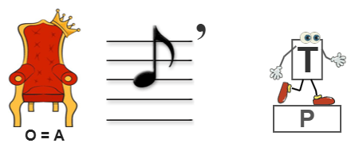
а
Как читать ребус: Трон Си по Р Т

- Мотивация учебной деятельности обучающихся («надо»- «могу»- «хочу»).
Транспорт осуществляет многообразную связь между производством и потребителем, между промышленностью и сельским хозяйством, между добывающей и обрабатывающей промышленностью, обеспечивает производственную связь между экономическими районами и различными отраслями народного хозяйства. Транспорт оказывает большое влияние и размещение общественного производства и в свою очередь отражает развитие и размещение производительных сил по территории страны.
Государственная программа «Развитие транспортного комплекса Республики Крым» была утверждена постановлением Совета министров Республики Крым от 29 декабря 2018 года, а госпрограмма «Развитие дорожного хозяйства Республики Крым» — постановлением Совета министров Республики Крым от 26 декабря 2018 года.

- Актуализация опорных знаний.
- Назовите известные вам виды транспорта Крыма.
- К какой отрасли хозяйства относится транспорт?

Справка (можно опираться на знания учащихся, полученных в ходе изучения темы «Россия. Транспорт»:
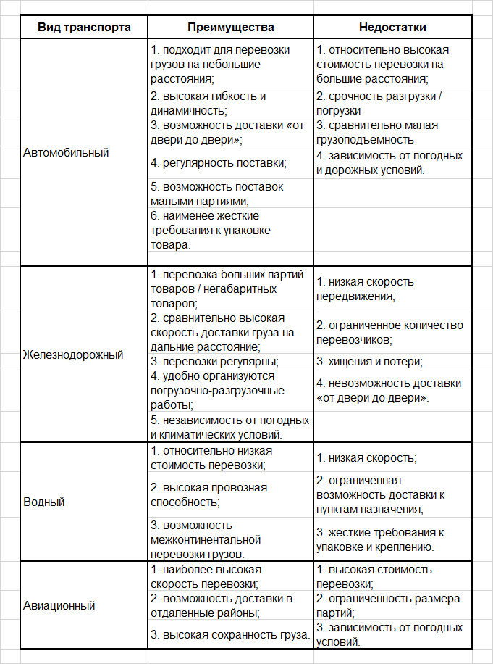

- Первичное усвоение новых знаний. Первичная проверка понимания.
Беседа. Обсуждение роли разных видов транспорта в хозяйстве полуострова и жизни населения полуострова.
Деятельностный компонент. Работа с дополнительным материалом: усвоение понятия «виды транспорта». Характеристика разных видов транспорта, работающих в Крыму.

- Первичное закрепление. Финансовая грамотность.
Личностный компонент. Планирование семейного бюджета. Выбор наиболее оптимального вида транспорта для поездки в другой город.
Индивидуальная работа - выполнение задания.
Задание. Каким видом транспорта вы воспользуетесь при поездке в город Севастополь? Обоснуйте свою точку зрения, аргументировав свой выбор транспорта.
Рассчитайте, сколько денег из семейного бюджета вы потратите на эту поездку.
Материалы к выполнению задания:
Расстояние от Симферополя до Севастополя — 83 км. Два самых посещаемых крымских города соединены между собой автодорогой и железнодорожными путями.
Автобус: отправление осуществляется от Центрального автовокзала и от Автостанции «Курортная». Время в пути — 1 час 40 минут — 2 часа. Как правило, промежуточных остановок нет. В редких случаях транспорт заезжает в Инкерман. Средняя стоимость билета в 2024 году составила 490 руб.
Электричка: посадка осуществляется на железнодорожном вокзале Симферополя. Прибытие — к железнодорожному вокзалу Севастополя. Маршрут предусматривает около двух десятков остановок, в том числе в Бахчисарае и Инкермане. В основном же электричка следует через мелкие остановочные пункты и платформы, не задерживаясь на них дольше 2 минут. Время следования – 1,5 – 2 ч. Цена билета на электричку Симферополь — Севастополь в 2024 году — 156 руб.
Такси: один из самых простых способов добраться до места назначения. Заказать автомобиль можно по телефону одной из местных таксомоторных служб. Стоимость поездки фиксированная — от 1 900 рублей. Время следования на машине 1 час 30 минут.
Своя машина: не самый сложный маршрут приведет вас из столицы Крыма прямиком в Севастополь. На дорогу уйдет максимум 1,5 часа. Новая автодорога «Таврида» хоть и имеет по одной полосе в каждую сторону, зато отличается качеством дорожного полотна и живописными видами. Расстояние от Симферополя до Севастополя на машине — 80 км. Стоимость 1 л бензина АИ95 на разных заправках Симферополя в 2024 году составили 66 руб. 54 коп – 66 руб. 99 коп.
Каршеринг — новая услуга на крымском рынке, толчок к развитию которой дало увеличение потока туристов в Крыму. Это тот же прокат авто, однако на короткий срок, при этом оплата взимается только за часы пользования. Каршеринг в Крыму стал довольно популярным не только среди туристов, но местных жителей, ведь хорошо подходит для передвижения по полуострову с детьми, семьей и большой компанией друзей. Одно из условий такой аренды — оставлять транспорт нужно на парковке, которая входит список доступных в приложении (как правило, это стоянки у больших ТРЦ Крыма). «Чайка» — основной и самый крупный оператор каршеринга в Крыму. Стоимость аренды автомобиля до Севастополя – около 1400 руб. Существует система штрафов за невыполнение условий каршеринга. Например, за использование авто в коммерческих целях (для такси) — 75000 руб., загрязнения салона — 3000 руб., оставление машины вне обозначенной парковки — 5000 руб., за курение в авто — 3000 руб.
Усвоение объяснения учителя. Новые транспортные объекты Крыма Проблемы и перспективы развития транспортного комплекса полуострова и пути их решения.
Деятельностный компонент. Работа с дополнительным материалом: выявление проблем и перспектив развития транспортного комплекса Крыма.

- Информация о домашнем задании. Изучить дополнительный материал. Рассчитать стоимость расходов за поездку в Севастополь всей семьей разными видами транспорта.

- Рефлексия.

ДОПОЛНИТЕЛЬНЫЙ МАТЕРИАЛ К УРОКУ

ТРАНСПОРТНАЯ СИСТЕМА КРЫМА

Государственная программа «Развитие транспортного комплекса Республики Крым» была утверждена постановлением Совета министров Республики Крым от 29 декабря 2018 года
Государственная программа «Развитие дорожного хозяйства Республики Крым» утверждена постановлением Совета министров Республики Крым от 26 декабря 2018 года.

Автомобильный транспорт
На территории Крыма находится 1019 населённых пунктов, включая 16 городов и 1003 сельских поселения.
Для обеспечения транспортных потребностей этих населённых пунктов существует 552 автобусных маршрута (260 пригородных и 292 междугородных). Всего в регионе действует 45 автомобильных перевозчиков, которые эксплуатируют более 1500 единиц подвижного состава. Кроме того, для обеспечения сообщения между Республикой Крым и городом федерального значения Севастополем организовано 68 маршрутов регулярных перевозок (62 междугородных и 6 пригородных маршрутов).
ГУП РК «Крымтроллейбус» играет важную роль в развитии транспортного комплекса региона. Предприятие открыло новые участки в 17 районах республики, а также города Бахчисарай, Саки, Судак, Алушта, Феодосия, Джанкой, Керчь, Ялта и Симферопольский участок.
«Крымтроллейбус» обслуживает около 346 маршрутов, на них задействовано около 400 автобусов, специально приспособленных для перевозки пассажиров с ограниченными физическими возможностями. В состав предприятия входят троллейбусные парки в Симферополе, Алуште и Ялте, где насчитывается 246 троллейбусов, оборудованных для перевозки маломобильных групп граждан.
В среднем услугами ГУП РК «Крымтроллейбус» пользуются около 204 тысяч пассажиров в день.
Крымский троллейбус — уникальная междугородная троллейбусная система, связывающая Симферополь с курортами Южного берега Крыма. Линия Крымского троллейбуса — самая длинная в мире (84 км; от аэропорта — 96 км).
Единственный город в Крыму, где налажено трамвайное сообщение — Евпатория. Первые трамваи начали курсировать еще в 1914 году, и в наши дни сеть продолжает пользоваться популярностью. Всего в Евпатории 4 городских маршрута. Узкоколейная сеть с использованием колеи 1000 мм находится под управлением МУП «ТУ им. И. А. Пятецкого».

Воздушный транспорт
Самый быстрый и удобный способ добраться в Крым — самолёт. Единственным международным воздушным узлом является аэропорт Симферополя имени Ивана Айвазовского. Ввиду санкций, обновленный аэрокомплекс обслуживает исключительно российские рейсы. Сезонная и круглогодичная навигация осуществляется с такими крупными городами, как Москва, Санкт-Петербург, Минеральные Воды, Ростов-на-Дону, Сочи, Екатеринбург, Казань, Краснодар, Новосибирск, Новый Уренгой, Самара, Уфа, Череповец, Якутск и др. Среди новых сезонных направлений — Липецк, Курган, Надым.
Сегодня - в планах реконструкция старой взлётно-посадочной полосы, которая была выведена из эксплуатации, планируется построить новый командно-диспетчерский пункт, рулёжные дорожки, очистные сооружения и спасательную станцию.
Аэропорт Симферополя — единственный на данный момент, принимающий гражданские рейсы. Его филиал — аэропорт «Бельбек» — будет предназначен только для деловой авиации (рейсы бизнес-класса и чартеры).
Морское сообщение
Морской транспорт в Республике Крым играет важную роль в обеспечении грузовых и пассажирских перевозок. На данный момент функционируют четыре морских порта: Керченский, Феодосийский, Евпаторийский, Ялтинский.
Керченский и Феодосийский являются крупнейшими грузовыми портами в регионе, переданы в федеральную собственность в 2023 году в целях сохранения предприятий морского транспорта и привлечения грузопотоков.
До открытия движения по Крымскому мосту огромной популярностью пользовалась Керченская переправа. 28 сентября 2020 года железнодорожный паром «Анненков» выполнил последний рейс, после чего переправа была полностью остановлена ввиду отсутствия спроса.
На данный момент международный круизный туризм в Крыму невозможен ввиду политической ситуации: крупные европейские круизные компании получили запрет на оказание туристических услуг. До тех пор, пока не будет урегулирован правовой статус Крыма в мировом масштабе, на международный круизный туризм рассчитывать не стоит. По состоянию на 2023 год пассажирское паромное сообщение между Крымом и Турцией не возобновлено.

Железнодорожный транспорт
Железнодорожные перевозки в Республике Крым продолжают активно развиваться, обеспечивая удобную и комфортную транспортную связь с различными регионами Российской Федерации. Компания «Гранд Сервис Экспресс» значительно расширила свою маршрутную сеть поездов дальнего следования. Теперь пассажиры могут путешествовать между Крымом и 36 субъектами России, включая такие крупные города, как Москва, Санкт-Петербург, Сочи, Волгоград, Кисловодск, Мурманск, Омск, Пермь, Ростов-на-Дону, Смоленск, Уфа, Челябинск, Архангельск и другие.
За 2023 год перевезено более 10,2 миллиона пассажиров.
Пригородные поезда (электрички)— один из самых доступных способов перемещения по полуострову. Ежедневно в Крыму курсируют 82 электропоезда с 93 остановочными пунктами.
В рамках государственной программы «Социально-экономическое развитие Республики Крым и г. Севастополя» предусмотрены планы по дальнейшему совершенствованию инфраструктуры Крымской железной дороги. Одним из ключевых мероприятий является строительство однопутного электрифицированного участка от международного аэропорта «Симферополь» до существующих железнодорожных станций. Это позволит улучшить доступность аэропорта и обеспечить более удобные условия для пассажиров.

Канатная дорога
В Крыму имеется несколько канатных дорог. Большая их часть принадлежит отелям и санаториям, таким как «Ялта-Интурист», «Респект-Холл», «Марат» и др. Крупнейшие и самые популярные находятся в Ялте и Кореизе:
Канатная дорога «Ялта — Горка» (Малая канатная дорога) — городская канатная дорога в Ялте. Она была открыта в 1967 году. Вход расположен в центре города, рядом с отелем «Таврида», а верхняя станция находится на холме Дарсан. Протяжённость дороги составляет 600 м, перепад высот — 120 м, время в пути — 12 минут. Каждая кабинка рассчитана на двух пассажиров. На верхней станции стоит посетить Музей автомобильного искусства и насладиться великолепным видом на город с террасы лаунж-бара «Кусто».
Канатная дорога «Мисхор — Ай-Петри» — пассажирская канатная дорога в Крыму, соединяющая плато Ай-Петри и курортное местечко Мисхор неподалёку от Ялты. Дорога предназначена для круглогодичной эксплуатации: во время снежных заносов зимой дорога является единственным средством сообщения с Ай-Петринской яйлой. Длина дороги — 2980 м, на ней три станции: «Мисхор» (нижняя, на высоте 86 м), «Сосновый Бор» (средняя, на высоте 304 м) и «Ай-Петри» (верхняя, на высоте 1152 м). На верхней станции можно отдохнуть в кафе и насладиться завораживающими видами.

Новые транспортные объекты. Перспективы развития транспортного комплекса полуострова
Крымский мост – самый длинный транспортный переход на территории России, состоящий из двух параллельных мостов – двухпутного железнодорожного и четырехполосного автомобильного. 19 километров бетона и металла пролегли через Керченский пролив после событий 2014 года, соединив перешедший в разряд субъектов РФ Крым с материковой частью страны. Сегодня сооружение является объектом стратегического назначения и находится под защитой Вооруженных сил России.
До запуска Крымского моста грузы на полуостров доставляли по платной паромной переправе, которая существенно увеличивала стоимость перевозок. Грузопоток был ограничен и зависел от погоды.
Мост создал бесперебойное круглосуточное снабжение полуострова, невзирая на штормы, и позволил снизить затраты на доставку грузов в Крым на 10-20%.
По оценке Росавтодора, автовладельцы и перевозчики экономят в совокупности около 16 млрд руб. в год. В целом Крымский мост дал толчок экономическому развитию полуострова. В то же время мост забрал часть грузов у морских портов — грузооборот в портах в Керчи, Севастополя, Феодосии, Ялты и Евпатории снизился.
Значительно облегчило жизнь автопутешественников, которые приезжали на отдых в Крым по Керченскому мосту, открытие трассы «Таврида». Эта автодорога федерального значения длиной чуть более 250 км проходит по маршруту Керчь — Феодосия — Белогорск — Симферополь — Бахчисарай — Севастополь и имеет несколько ответвлений. В планах — развитие инфраструктуры: кафе, места отдыха, торговые павильоны, информационные центры, многофункциональные заправочные станции с возможностью зарядки электромобилей и многое другое.
Перспективы на 2024-2025 годы для Министерства транспорта Республики Крым остаются весьма обнадёживающими: планируется продолжить активную работу по реализации государственных программ, внедрению новых проектов и модернизации транспортной инфраструктуры региона. Важными задачами на текущий год являются улучшение безопасности дорожного движения, снижение аварийности и создание комфортных условий для пассажиров.

МАТЕРИАЛЫ К УРОКУ

Задание. Каким видом транспорта вы воспользуетесь при поездке в город Севастополь? Обоснуйте свою точку зрения, аргументировав свой выбор транспорта.
Рассчитайте, сколько денег из семейного бюджета вы потратите на эту поездку.
Материалы к выполнению задания:
Расстояние от Симферополя до Севастополя — 83 км. Два самых посещаемых крымских города соединены между собой автодорогой и железнодорожными путями. Автобусы и электрички ходят регулярно и круглогодично, добраться можно в любое время дня.
Автобус: отправление осуществляется от Центрального автовокзала и от Автостанции «Курортная». Время в пути — 1 час 40 минут — 2 часа. Как правило, промежуточных остановок нет. В редких случаях транспорт заезжает в Инкерман. Средняя стоимость билета в 2024 году составила 490 руб.
Электричка: посадка осуществляется на железнодорожном вокзале Симферополя. Прибытие — к железнодорожному вокзалу Севастополя. Маршрут предусматривает около двух десятков остановок, в том числе в Бахчисарае и Инкермане. В основном же электричка следует через мелкие остановочные пункты и платформы, не задерживаясь на них дольше 2 минут. Время следования – 1,5 – 2 ч. Цена билета на электричку Симферополь — Севастополь в 2024 году — 156 руб.
Такси: один из самых простых способов добраться до места назначения. Заказать автомобиль можно по телефону одной из местных таксомоторных служб. Стоимость поездки фиксированная — от 1 900 рублей. Время следования на машине 1 час 30 минут.
Своя машина: не самый сложный маршрут приведет вас из столицы Крыма прямиком в Севастополь. На дорогу уйдет максимум 1,5 часа. Новая автодорога «Таврида» хоть и имеет по одной полосе в каждую сторону, зато отличается качеством дорожного полотна и живописными видами. Расстояние от Симферополя до Севастополя на машине — 80 км. Стоимость 1 л бензина АИ95 на разных заправках Симферополя в 2024 году составили 66 руб. 54 коп – 66 руб. 99 коп.
Каршеринг — новая услуга на крымском рынке, толчок к развитию которой дало увеличение потока туристов в Крыму. Это тот же прокат авто, однако на короткий срок, при этом оплата взимается только за часы пользования. Каршеринг в Крыму стал довольно популярным не только среди туристов, но местных жителей, ведь хорошо подходит для передвижения по полуострову с детьми, семьей и большой компанией друзей. Одно из условий такой аренды — оставлять транспорт нужно на парковке, которая входит список доступных в приложении (как правило, это стоянки у больших ТРЦ Крыма). «Чайка» — основной и самый крупный оператор каршеринга в Крыму. Стоимость аренды автомобиля до Севастополя – около 1400 руб. Существует система штрафов за невыполнение условий каршеринга. Например, за использование авто в коммерческих целях (для такси) — 75000 руб., загрязнения салона — 3000 руб., оставление машины вне обозначенной парковки — 5000 руб., за курение в авто — 3000 руб.

ШПАРГАЛКА ДЛЯ УЧИТЕЛЯ

КАРТОТЕКА ПОСЛОВИЦ (АФОРИЗМОВ) ПРО ФИНАНСЫ И ИХ ЗНАЧЕНИЕ

- (Бросать) деньги на ветер.
Неразумно распоряжаться финансами, тратиться на ненужные вещи.
- Барашек в бумажке.
Это ироничное устаревшее выражение означает дачу взятки чиновнику или должностному лицу
- Белые деньги.
Полученные законным путем, без теневых махинаций, легальный оборот.
- Бешеные (шальные) деньги.
Деньги, полученные легко, без усилий.
- Грести деньги (лопатой).
Получать огромные финансовые вознаграждения не прилагая больших усилий.
- Делать деньги.
«Сколачивать» на чем-то огромные капиталы.
- Деньга деньгу достает.
Имеющиеся деньги можно приумножить, если правильно ими распоряжаться.
- Деньги к деньгам.
Богатому человеку легче заработать.
- Ветер в карманах гуляет.
Полное безденежье.
- Внести свой пай.
Принести пользу, внести вклад.
- Воздай кесарю — кесарево, а богу — богово.
Пусть каждому воздается, платится по его заслугам, положению в обществе, по рангу.
- Время — деньги.
Означает ценность каждого небольшого временного отрезка, который тратится напрасно.
- Гнаться за длинным рублем.
Человек захотел побольше заработать.
- Дойная корова
Постоянный источник материальных благ, которым кто-либо пользуется в личных целях, не зная меры.
- Жениться на деньгах.
Жениться на очень богатой невесте.
- Живут, золото весят.
В довольстве.
- Жить на широкую ногу.
Жить роскошно, расточительно
- Деньги как вода.
Быстро растрачиваются, уходят «сквозь пальцы».
- Деньги на бочку.
Означает приказ срочно сдать/вернуть то, что должен
- Деньги не пахнут.
Так говорят о деньгах человека, который не брезгует нечестными, незаконными, постыдными способами их зарабатывания.
- Деньги счет любят.
Говорится о том, что нужно анализировать целесообразность всех денежных трат.
- Купаться в деньгах.
Быть богатым.
- Неразменный рубль.
Воплощение богатств человека, которые не убывают от их применения.
- Ни в грош ни ставить.
Не придавать никакого значения кому-либо или чему-либо.
- Золотое дно/мешок.
Богатый, неисчерпаемый источник дохода.
- Жизнь — копейка.
О полном безразличии к чьей-либо судьбе или о желании идти на отчаянный шаг.
- За копейку/рубль удавится.
Очень жадный человек.
- Денег куры не клюют.
Иметь много, неисчислимое количество денег.
- Набит деньгами.
Очень много денег.
- Золотое руно.
Золото, богатство, которым стремятся овладеть.
- Колесо фортуны.
Слепая судьба, превратности, непостоянство.
- Копейкой рубль крепок / копейка рубль бережет.
Чтобы сэкономить, нужно учитывать все расходы и минимизировать их.
- Пустить в оборот.
Ввести в употребление.
- Пустить (выпустить) деньги в трубу.
Истратить, израсходовать зря, понапрасну.
- Сорвать банк (куш).
Получить крупный выигрыш.
- С миру по нитке — голому рубаха.
Не горюй о деньгах: не они нас наживают, а мы их.
- Береги хлеб для еды, а деньги для беды.
Человек должен быть запасливым и, иметь «финансовую подушку безопасност», которая в случае непредвиденных обстоятельств может ему помочь.
- Торговля — кого выручит, а кого выучит.
Если покупку совершишь не задумываясь — потерять можно больше, чем приобретешь.
- Федюшке дали денежку, а он и алтын просит.
Говорят о людях, которым полученного всегда мало.
- Гроша не стоит, а глядит рублем.
Бывают люди, у которых мнение о себе завышено.
- Дай вору целковых гору — воровать не перестанет
Человеку, склонному к воровству, все равно будет казаться, что он небогат.
- Хороший товар сам себя хвалит.
Продавать хороший товар много сил не нужно, покупатель сам будет за ним стремиться.
- Шапочка в копейку и та набекрень.
Говорят о людях, которые носят дешевые вещи, да и те неаккуратно.

КАРТОТЕКА ЗАГАДОК ПРО ФИНАНСЫ
Экономические загадки
- На товаре быть должна  Обязательна ... (цена) | - И врачу, и акробату  Выдают за труд ... (зарплату)
- Коль трудился круглый год,  Будет кругленьким ... (доход) | - Сколько купили вы колбасы,  Стрелкой покажут вам точно ... (весы)
- Журчат ручьи, промокли ноги,  Весной пора платить ... (налоги) | - Мебель, хлеб и огурцы  Продают нам ... (продавцы)
- В море коварном товаров и цен  Бизнес-корабль ведёт ... (бизнесмен) | - Люди ходят на базар:  Там дешевле весь ... (товар)
- Он финансовый факир,  В банк к себе вас ждёт ... (банкир.) | - Как ребёнка нет без мамы,  Сбыта нету без ... (рекламы)
- Будут целыми, как в танке,  Сбереженья ваши в ... (банке) | - Дела у нас пойдут на лад:  Мы в лучший банк внесли свой ... (вклад)
- Дела у нас пойдут на лад:  Мы в лучший банк внесли свой ... (вклад) | - Приносить доходы стал  В банке папин ... (капитал)
- Приносить доходы стал  В банке папин ... (капитал) | - Чтобы дом купить я смог,  Взял кредит, внеся ... (залог)
- За сметану, хлеб и сыр  В кассе чек пробьёт ... (кассир) | - Из какого аппарата  Выдаётся нам зарплата? (банкомат)
- Стал владельцем, братцы, я —  Вот завода (акция) | - Люди ходят на базар:  Там дешевле весь… (товар)
- На товаре быть должна  Обязательно… (цена) | - Как ребёнка нет без мамы,  Сбыта нету без… (рекламы)
- Чуть оплошаешь — в тот же момент  Рынок захватит весь твой…  (конкурент) | - Коль трудился круглый год,  Будет кругленьким… (доход)
- Журчат ручьи, промокли ноги,  Весной пора платить… (налоги) | - Дела у нас пойдут на лад:  Мы в лучший банк внесли свой…  (вклад)
- Приносить доходы стал  В банке папин… (капитал) | - На рубль — копейки, на доллары — центы,  Бегут-набегают в банке (проценты)
- Мебель купили, одежду, посуду.  Брали для этого в банке (ссуду) | - Из какого аппарата  Выдаётся нам зарплата? (банкомат)
- Чтобы дом купить я смог,  Взял кредит, внеся… (залог) | - И врачу, и акробату  Выдают за труд … (зарплату)
- В банке для всех вас висит прокламация:  «Деньги в кубышках съедает …»  (инфляция) | - Чтобы партнёров не мучили споры,  Пишут юристы для них …  (договоры)
- В фирме прибыль он считает,  Всем зарплату начисляет.  И считать ему не лень  Все налоги целый день. (бухгалтер) | - В банке для всех вас висит прокламация:  «Деньги в кубышках съедает ...» (инфляция)
- Чтобы партнёров не мучили споры,  Пишут юристы для них ... (договоры) | - Стал владельцем, братцы, я -  Вот завода ... (акция)
- На рубль - копейки, на доллары - центы,  Бегут-набегают в банке ... (проценты) | - Чуть оплошаешь - так в тот же момент  Рынок захватит весь твой ... (конкурент)
- Очень вкусная витрина  Овощного ... (магазина) | - Дела у нас пойдут на лад:  Мы в лучший банк внесли свой …  (вклад)
- Он финансовый факир,  В банк к себе вас ждёт …  (банкир) | - Расчёт зарплаты — знать пора —  Проводят в срок …  (бухгалтер)
- За сметану, хлеб и сыр  В кассе чек пробьёт …  (кассир) | - Он финансовый факир,  В банк к себе вас ждёт …  (банкир)
- В море коварном товаров и цен  Бизнес-корабль ведёт …  (бизнесмен) | - Стал владельцем, братцы, я —  Вот завода (акция)
- Фирмой крупной управляет  И разумно, и умело.  Деньги так распределяет,  Чтоб росло и крепло дело.  Порученья он даёт  Всем сотрудникам своим,  Чтобы фирма шла вперёд,  Приносила прибыль им. (менеджер) | - Есть он в банке, ресторане,  И на фабрике, и в бане.  Он деньгам ведёт учёт:  Где расход, а где приход.  Математику он знает,  Цифры быстро сосчитает,  Здесь расход, а здесь приход –  Ничего не пропадёт! (бухгалтер)
Российские деньги
- Как называлась монетка, ставшая первой русской монетой из золота?
(Златник (золотник). Эту золотую монетку чеканил в Х веке князь Владимир. Далеко не всякий музей может похвалиться златником. Найдено всего десять крохотных – четырёхграммовых золотых монеток, давших имя золотнику, тому, который «мал да дорог».)
- Какую нашу валюту в давние времена «отсчитывали» топором? (Рубль)
- От какой денежной единицы Древней Руси методом разрубания произошёл рубль? (Гривна)

- Из какого города родом рубль?
(Из Новгорода. В XIII веке денежной единицей там служила гривна, представляющая собой серебряный прут. От него-то и отрубали в буквальном смысле более мелкие деньги, которые и получили название от глагола «рубить»)
- На Руси в старину деньги резали, рубили пополам, на четверти. А как называлась монета в 1 рубль, неразрезанная и нефальшивая? (Целковый)
- Какая денежная единица Древней Руси (9-13 вв.) «по деревьям скакала»?
Векша, векша – это -то же, что и белка)
- Как назывались не только русские крестьяне, взявшие деньги в долг (14-16 вв.), но и первые русские монеты? (Серебреники)
- Когда Русью правил «денежный мешок»?
(В XIV веке князь Иван Данилович, по прозвищу Калита, т.е. «денежный мешок»)
- Не только придворный чин на Руси до 17-го века, но и сто рублей. (Стольник)
- Не только банковский билет номиналом в 10 рублей, но и бабочка. (Червонец)
- Монета достоинством в полрубля на Руси называлась полтиной или полушкой?
(Полтина, а полушка – это четверть копейки)
- Как называлась самая маленькая по достоинству и лёгкая по весу русская монета?
(Полушка, или полуденьга. Она впервые появилась на Руси в XV веке. После унификации монетной системы в первой половине XVI века полушка стала равняться 1/4 копейки, её вес составлял всего 0,17 грамма. До середины XVIII столетия выпускались серебряные полушки, а затем вплоть до 1916 года чеканились медные.)
- Сколько весила самая тяжёлая русская монета?
(медный рубль, который выпускался в 1725-26 гг., весил 1,6 кг. Он имел форму квадратной пластины с оттисками гербов по углам. Цена монеты и год выпуска были оттиснуты в центре. Десять таких «монеток» весили пуд.)
- Когда в России отчеканили первый серебряный рубль?
(в 1654 году на Московском денежном дворе во время царствования Алексея Михайловича, отца Петра I)
- Почему первую 100-рублевую купюру в России народ ласково называл «катенькой»? (на ней был изображен портрет Екатерины II, которая ввела в обращение бумажные деньги)
- С каким городом можно познакомиться с помощью российской купюры достоинством в 10 рублей? (Красноярск)
- С каким городом можно познакомиться с помощью российской купюры достоинством в 100 рублей? (Москва)
- Виды какого города можно увидеть на российской купюре достоинством в 500 рублей? (Архангельска)
- Виды и герб какого города можно увидеть на российской купюре достоинством в 1000 рублей? (Ярославля)
- Какой киевский князь изображён на купюрах номиналов в 1000 рублей?
(Ярослав Мудрый)
- Из скольких цифр состоит номер на любой современной российской купюре? (из семи)

- Сколько раз на российской банкноте отпечатан её номер?
(2, на одной стороне банкноты, на левом и на правом поле)
- Сколько банков наделены правом выпуска денег в России?
(1, это - Центральный банк Российской Федерации)
- Сколько монетных дворов существует в современной России, назовите их? Как же
определить монетный двор на монетах России? (В современной России существует два монетных двора: Московский и Санкт-Петербургский. И на современных монетах их названия чеканится в виде вензелей: ММД и СПМД. На копеечных монетах знак стоит на реверсе в виде букв М и С-П.)
Деньги в литературе
- «Жила-была монетка. Она только что вышла из чеканки – чистенькая, светленькая, – покатилась и зазвенела: «Ура! Теперь пойду гулять по белу свету!» Назовите автора сказки. (Г.Х.Андерсен)
- Сколько денег нужно было для счастья Шуре Балаганову из произведения И.Ильфа и Е. Петрова «Золотой теленок»? (сначала 100 рублей, а затем 6400 рублей)
- Кто являлся поставщиком сырья, из которого «лили монету» на сказочном острове князя Гвидона? (Белка, которая грызла орешки с золотыми скорлупками)
- На какую сумму наказали буфет Варьете в произведении М. Булгакова «Мастер и Маргарита»? (на 109 рублей)
- В какую сумму оценивался клад, который искали герои произведения Р. Стивенсона «Остров сокровищ»? (700 тыс. фунтов стерлингов)
- Герой какого произведения Сент-Экзюпери украшал купюру в 50 франков?
(«Маленький принц»)
- Сколько денег было в сундуке, за которым охотились Том и его друг – Гек в произведении М. Твена «Приключения Тома Сойера»? (золотые монеты на сумму 12 тыс. долларов)
- Какой литературный герой отдавал предпочтение монетам достоинством в 5 эре? (Карлсон)

- Назовите главную валюту Галактики во Вселенной «Дюны» американского фантаста Ф. Герберта (пряности)
- Назовите литературного героя, о котором написаны эти «экономические» пушкинские строки?
«И был глубокий эконом,
То есть умел судить о том,
Как государство богатеет,
И чем живёт, и почему
Не нужно золота ему,
Когда простой продукт имеет». (Евгений Онегин)
- Какая валюта «ходила» в Семи Королевствах фэнтизийного цикла Д. Мартина «Песнь Льда и Пламени»? (золотые драконы, серебряные олени)
- Какую сумму просит взаймы Р. Раскольников у старухи-ростовщице в произведении Ф. Достоевского «Преступление и наказание»? (1,5 рубля).
- В какую сумму оценивался клад мадам Петуховой в произведении И. Ильфа и Е. Петрова «12 стульев»? (150 000 рублей).
- Кто, усмехнувшись при виде денег, сказал: «Негодный мусор, и на что ты мне теперь? Всю кучу золота я охотно отдал бы за любой из этих грошовых ножей. Мне некуда тебя девать. Так отправляйся же на дно морское. Если бы ты лежал на полу, право, не стоило бы труда нагибаться, чтобы поднять тебя». (Робинзон Крузо, герой книги Д. Дефо)
- . Назовите самого жадного и экономически нерационального героя поэмы Н.В. Гоголя «Мертвые души». (Плюшкин)
- Кто и в каком произведении так высказывался о деньгах:
«Барон смотрит на свое золото.
Кажется, не много,
А сколько человеческих забот,
Обманов, слез, молений и проклятий
Оно тяжеловесный представитель!
Да! Если бы все слезы, кровь и пот,
Пролитые за все, что здесь хранится,
Из недр земных все выступили вдруг,
То был бы вновь потоп – я захлебнулся б
В моих подвалах верных». («Скупой рыцарь», А.С. Пушкин)

Отгадай-ка!
1. Какие знаки внимания предпочитают банкиры? (ВОДЯНЫЕ)
2. Где цену набивают молотком? (НА АУКЦИОНЕ)
3. Способ получить скидку - это... Что? (ТОРГ)
4. Что у человека 12 пар, а у монеты всего одно? (РЕБРО)
5. Как называется ожерелье из монет? (МОНИСТО)
6. «Экономическая порода» собак - это... Какая? (ТАКСА)
7. В какой кубышке деньги не прячут? (В цветке под названием КУБЫШКА)
8. И очень длинная табуретка, и маленький магазин. Что это? (ЛАВКА)
9. Сколько центов в центнере? (Один: ЦЕНТ- нер)
10. Как на Руси называли купцов, изгнанных из гильдии за систематические обманы и обвесы покупателей? (РАЗГИЛЬДЯИ)
11. Кто главный рекламный агент болота? (КУЛИК: «Всяк кулик свое болото хвалит»)
12. У какого русского художника-иконописца была "валютная" фамилия? (У АНДРЕЯ РУБЛЁВА)
13. Делать это ни в чужом, ни тем паче в своём доме не стоит: деньгу выжить можно. (СВИСТЕТЬ)
14. В Японии богатые гребут деньги граблями (бамбуковыми). А чем наши богачи гребут деньги? (ЛОПАТОЙ)
15. Что стоит дёшево, а ценится очень дорого? (ВЕЖЛИВОСТЬ)

СПИСОК ИСПОЛЬЗОВАННОЙ ЛИТЕРАТУРЫ И ДРУГИХ РЕСУРСОВ

Литература:

  - Воронин И.Н., Яковенко И.М., Швец А.Б., Вольхин Д.А. Атлас социокультурных явлений в Крыму /Социокультурная трансформация регионального развития Крыма/- Симферополь: ИТ «АРИАЛ», 2022.
  - Ена А.В., Супрычев А.И. Крымоведение: Физико-географический обзор Крыма, 8 класс: учебное пособие – Симферополь: Наша школа, 2016.
  - Могаричев Ю. М. Средневековый Крым – Симферополь: Таврида, 2014
  - Супрычев А.И., Швец А.Б. Крымоведение: Социальный и экономико-географический обзор Крыма, 9 класс: учебное пособие – Симферополь: Наша школа, 2015.
  - Фадеева Т.М., Любин В.П., Кипке Р., Новиков В.И. Краткая история Крыма: от древности до начала 21 века - Москва: ИНИОН РАН, 2022.

Интернет-ресурсы:

  - Афиша Пушкинской карты (Симферополь) – https://www.culture.ru/afisha/respublika-krym-simferopol/pushkinskaya-karta?page=4
  - Единая рамка компетенций по финансовой грамотности и пояснительный комментарий к ней - https://xn--80apaohbc3aw9e.xn--p1ai/materials/edinaya-ramka-kompetencij-pofinansovoj-gramotnosti-dlya-shkolnikov-i-vzroslyh/.
  - Журнал «Прогрессивная экономика»-https://docs.yandex.ru/docs/view?tm=1738740534&tld=ru&lang=ru&name=investiczionnye-vlozheniya).
  - Инвестиционный портал РК - https://invest-in-crimea.ru/crimea-economy
  - Карта «Социально-экономические микрорайоны» - https://atlas-crimea.ru/all/razdel-5/5-1-socialno-ekonomicheskie-mikrorajony/
  - Министерство топлива и энергетики Республики Крым: Схема и программа перспективного развития электроэнергетики Республики Крым на 2022–2026 годы, https://mtop.rk.gov.ru/uploads/txteditor/mtop/attachments/d4/1d/8c/d98f00b204e9800998ecf8427e/phpS9XHz7
  - Министерство экономики РК - https://minek.rk.gov.ru/articles/09a4e76b-66a4-401b-997e-ccc36329f6a2
  - Министерство экономики РК (Показатели качества жизни населения) - https://minek.rk.gov.ru/documents/9ff97131-89ab-471f-bb0d-61567d5a7298
  - Министерство экономического развития (Объем сельскохозяйственной продукции) - https://minek.rk.gov.ru/documents/fcf4dcbd-0ab4-498b-824e- d8fd9d915fae
  - Росреестр - https://lk.rosreestr.ru/eservices/real-estate-objects-online
  - Росстат (посевные площади основных сельскохозяйственных культур на 2024 год)- https://82.rosstat.gov.ru/folder/27566#
  - Росстат (СЭП РК) - https://82.rosstat.gov.ru/storage/mediabank/Социально-экономическое%20положение
  - Росстат (Численность городского и сельского населения Республики Крым)- https://82.rosstat.gov.ru/storage/mediabank/Численность%20город%20и%20село%202014-2024.pdf
  - Туристический портал Крыма - https://travelcrimea.com/polezno/20240316/2758002.html)
  - Онлайн-калькулятор ВТБ Пенсионный фонд (НПФ) - https://www.vtbnpf.ru/privat/npo/
  - Онлайн-калькулятор расчета взносов по ипотеке -https://www.banki.ru/services/calculators/hypothec/
  - Онлайн-калькулятор расчета земельного налога - https://assistentus.ru/kalkulyator-zemelnogo-naloga/
  - Отчет о реализации нацпрограмм в 2024 году - https://rpo.rk.gov.ru/articles/4e992a12-1d2a-451a-9ba3-275e5cb85b2e
  - Прогноз социально-экономического развития Республики Крым на 2025 год и на плановый период 2026 и 2027 г.г. - https://docs.yandex.ru/docs/view?url=ya-browser%3A%2F%2F4DT1uXEPRrJRXlUFoewruLDXPiYFy8aYk5yKl5MolWovOgDdIEv13A9FUmQ4PbuVNf4I_jQDeZmnfgUNgvBrr3sUX8Tgz-uSN7M8eusju0zrAWCnnRboDnaiIFFef7KLVljo7dh_3IN78gssCnY4wA%3D%3D%3Fsign%3D8n7WIbIvGwco8c7olEeae_bg-5c9xKij9QcFUOzygj8%3D&name=2024-11-01-18-34-40_Расп.%20СМ%20_doc.docx&nosw=1
  - Рынок «Крымский Привоз» https://privoz-crimea.ru/products
  - ФНС (налоговый вычет) - https://www.nalog.gov.ru/rn77/service/tax/
  - ФЦП «Социально-экономическое развитие Республики Крым и Севастополя до 2030 года» -https://storage.strategy24.ru/documents/community/7db856ea5162321061cef01f3605126f.pdf

Иллюстративный материал заимствован из общедоступных ресурсов интернета, не содержащих указаний на авторов этих материалов и каких-либо ограничений для их заимствования.

